UNIVERSITATEA “LUCIAN BLAGA” DIN SIBIU

FACULTATEA DE INGINERIE

DEPARTAMENTUL DE CALCULATOARE ŞI INGINERIE ELECTRICĂ

**PROIECT DE DIPLOMĂ**

Îndrumător: Asist. Dr. Ing. Alexandru DOROBANTIU

**Absolvent**

Marcus-Andrei BANEA

**Specializarea**

Calculatoare

- Sibiu, 2023 -

UNIVERSITATEA “LUCIAN BLAGA” DIN SIBIU

FACULTATEA DE INGINERIE

DEPARTAMENTUL DE CALCULATOARE ŞI INGINERIE ELECTRICĂ

**Concurs de boți implementat**

**in cadrul unui joc de cărți**

Îndrumător: Asist. Dr. Ing. Alexandru DOROBANTIU

**Absolvent**

Marcus-Andrei BANEA

**Specializarea**

Calculatoare

- Sibiu, 2023 -

Cuprins

1. Prezentarea temei: 6

1.1 Introducere 6

1.2. Descrierea temei 6

1.3. Scop si obiective 6

1.3.1. Obiective principale 7

1.3.1.1. Obținerea setului de cărți 7

1.3.1.2. Realizarea interfeței jocului 9

1.3.1.3. Implementarea mecanicii jocului 9

1.3.2. Obiective secundare 10

1.4. Tehnologii utilizate 10

1.4.1. Biblioteci 10

1.5. Cazuri principale de utilizare a aplicației 11

2. Teorie 11

2.1. Source Control 11

2.1.1. GIT 11

2.1.1.1. Functionalitatiile Git-ului 12

2.1.1.2. Utilizarea Git-ului 13

2.1.1.3. SmartGit 13

2.2. Java 14

2.2.1. Istoric 14

2.2.2. Overview 14

2.2.3. Abstractizare 15

2.2.4. Principiile programare orientate pe obiect 16

2.2.4.1. Incapsularea 16

2.2.4.2. Mostenirea 17

2.2.4.3. Polimorfism 17

2.2.5. Spring Boot 18

2.2.5.1. Proprietatiile Spring Boot 18

2.2.5.2. Arhitectura Spring Boot 19

2.3. Javascript 20

2.3.1. Istoric 20

2.3.2. Overview 21

2.4. Vue.js 24

2.4.1. Componenta 24

2.4.2. Reactivitate 25

2.4.3. View-uri, proprietati si evenimente 26

2.4.4. Directive 28

2.5. Pinia 30

2.6. Xstate 33

2.6.1. Machine 33

2.7. MongoDB 35

2.8. Mediul de dezvoltare 36

2.8.1. Visual Studio Code 36

2.8.2. Eclipse 37

2.9. Wireframe 38

2.10. Mockup 39

2.11. Algoritmi de joc 39

2.11.1. Algoritmul Minimax 41

3. Descrierea formala a aplicației 44

3.1. Actori 44

3.2. Use 45

3.2.1. Admin Use-case 45

3.2.2. Utilizator (jucător) Use-case 46

3.2.3. Sistem Use-case 53

3.3. Wireframe 55

3.4. Mockups 60

3.5. Arhitectura 73

3.5.1. Client 73

3.5.2. Server 74

4. Detalii de implementare 77

4.1. Arhitectura Server-ului 77

4.1.1. Controller 77

4.1.2. Service 79

4.1.3. Repository 80

4.1.4. Domain 81

4.2. Arhitectura Client-ului 82

4.2.1. Router 82

4.2.2. View 84

4.2.3. Component 84

4.2.4. Store 86

4.2.5. Machine 87

4.3. Arhitectura bazei de date 87

4.4. Obținerea setului de cărți 89

4.4.1. Cartea jocului Duel Masters 89

4.4.2. Procesul de filtrare 91

4.4.3. Codificarea abilitatilor 92

4.5. Realizarea interfeței aplicației Client 95

4.5.1. Pagina colecției utilizatorului 96

4.5.2. Pagina tuturor cărților 100

4.5.3. Pagina de combinare a cărților 104

4.5.4. Pagina magazinului de pachete de cărți 107

4.6. Implementarea mecanicii jocului 111

4.6.1. Interfata meciului 111

4.6.2. Mecanicile de baza ale jocului 115

4.6.2.1. Plasarea cărții in Mana Zone 115

4.6.2.2. Plasarea cărții in Battle Zone 118

4.6.2.3. Extragerea unei cărți din pachet 119

4.6.2.4. Schimbarea turului 119

4.6.2.5. Duelul dintre doua cărți 120

4.6.3. Gestionarea stărilor masinii 126

4.6.4. Executia abilitatilor 128

4.7. Implementarea sistemului de bots in joc 136

5. Concluzii si dezvoltări ulterioare 137

5.1. Concluzii 137

5.2. Dezvoltări ulterioare 138

6. Bibliografie 138

# 1. Prezentarea temei:

1.1 Introducere

Chemarea mea către acest proiect își are originile in unele dintre cele mai frumoase perioade ale vieții: copilăria, si perioada studenției. Jocul de cărți Duel Masters, unul dintre obiectele principale ale acestui proiect, a făcut parte din copilăria mea, fiind captivat atât de interacțiunea pe care o aveam cu ceilAlți prieteni cu care jucam, cat si de complexitatea acestuia.

Anii au trecut, copilăria a rămas in urma, iar ideea acestui joc a rămas pentru mine doar o amintire. In schimb, o alta pasiune a apărut: programarea. Liceul m-a introdus in aceasta lume, iar studenția mi-a arătat ca singurul obstacol din acest domeniu este imaginația.

Astfel, având oportunitatea de alege o tema de proiect pentru încheierea studiilor universitare, am decis sa utilizez cunoștințele dobândite in ultimii ani si sa combin cele 2 elemente care au marcat cele 2 perioade ale vieții mele.

1.2. Descrierea temei

După cum se precizează si in titlul temei alese, aplicația dezvoltata va presupune realizarea unui mediu de desfășurare a unui meci de Duel Masters, intre boți. Acești boți vor înlocui jucătorul real, si vor lua decizii in funcție de contextul si starea meciului. Calitatea deciziilor va fi diversa, intru-cat jocul este unul complex.

Totodată, aplicația va permite desfășurarea de meciuri intre jucători reali (useri) si boți. Nivelul de dificultate al meciului va fi reprezentat de către algoritmul din spatele bot-ului. Despre metodologia de luare a unei decizii se va vorbi, mai târziu, in capitolul 4.7.

1.3. Scop si obiective

Dezvoltarea aplicației a urmărit câteva obiective principale, prioritare, care reprezentau baza temei. Pe lângă acestea, vom prezenta si cate obiective secundare, dezvoltate pe baza celor principale, ce aduc noi funcționalități si îmbogățesc plăcut aplicația.

1.3.1. Obiective principale

1.3.1.1. Obținerea setului de cărți

După cum am precizat anterior, jocul Duel Masters reprezintă un joc de cărți. Fiecare carte are utilizări diferite, determinate de diferiți factori precum: starea curenta a meciului, mutările făcute de cei 2 jucători in tururile anterioare ale meciului, etc.



Figura 1.0: Carte de tip Creature

Astfel, având in considerare timpul disponibil dezvoltării acestui proiect, cat si dorința autorului de a realiza o aplicație funcțională, care sa prezinte cat mai multe dintre elementele acestui joc, a fost necesara trierea setului complet de cărți ale jocului.

Setul conține 3 tipuri principale de cărți:

* Creature (creaturi) : cărți pe care cei 2 jucători le plasează pe terenul de joc si care participa la dueluri intre ele, fiind elementul principal al jocului. O astfel de carte este prezentata in figura 1.1.
* Spell: cărți cu one-time efect; cu alte cuvinte, aceste cărți sunt utilizate pentru a realiza o acțiune (abilitate) in momentul utilizării, După care sunt eliminate din joc
* Evolution (evoluții): cărți similare cu cele de tip Creature, diferența reprezentând-o necesitatea de a plasa o astfel de carte deasupra unei cărți de tip Creature, realizând, După cum ii spune si numele, o evoluție a cărții de baza.



Figura 1.1: Carte de tip Spell

Cărțile de tip Creatura reprezintă majoritatea cărților din setul complet de cărți, iar din acest motiv s-a ales utilizarea, pentru dezvoltării primei versiuni a aplicației, doar acest tip de cărți.



Figura 1.2: Carte de tip Evolution

Alți factori care au contribuit la trierea setului de cărți:

* Limitarea la doar câteva tipuri speciale de Creatura (eliminarea celor de tip Cross Gear, Wave Striker sau Accelerator)
* Imaginile cărților propriu-zise: intru-cat jocul își are originile in Japonia, exista cărți pentru care nu s-au putut obține imagini cu textul înscris pe acestea, in limba engleza.

Dintr-un total de aproximativ 1400 de cărți, s-a obținut un set de 433 de cărți de tip Creatura ce vor fi utilizate in prima faza a dezvoltării aplicației.

1.3.1.2. Realizarea interfeței jocului

Pentru desfășurarea unui meci, fie el intre 2 boți, 1 bot si un jucător real (user) sau intre 2 jucători (planificat pentru dezvoltări ulterioare), este necesara crearea unei interfețe vizuale, in care sunt dispuse cele 2 table de joc, corespunzătoare fiecărui jucător.

Structura unei table de joc este următoarea:

* Battle Zone: zona de bătălie, unde sunt plasate cărțile de tip Creatura ce se vor duela cu cele ale jucătorului advers.
* Mana Zone: mana reprezintă resursa necesara pentru a putea plasa in zona de bătălie o carte. Fiecare carte va consuma o anumita cantitate de mana, aceasta valoare fiind inscripționată pe carte. Astfel, fiecare carte plasata in zona de mana va creste capacitatea jucătorului de a plasa cărți in zona de bătălie.
* Hand: cărțile din mana jucătorului. Acestea pot fi plasate in una din cele 2 zone prezentate anterior.
* Graveyard: zona cărților distruse. In urma duelurilor sau execuției abilităților, cărțile ce vor fi distruse vor fi plasate in aceasta zona.
* Deck: pachetul de cărți. In fiecare tura, jucătorul poate lua o carte din acest pachet, fapt ce asigura continuitatea meciului.
* Shields: scuturile jucătorului. Acestea reprezintă punctele de viață ale jucătorului. Jucătorul care rămâne, in timpul meciului, fără nici un scut, va pierde meciul.

1.3.1.3. Implementarea mecanicii jocului

Jocul prezinta un set de reguli si mecanici care se aplica in diferite momente ale meciului. Spre exemplu: in fiecare tura, un jucător poate lua o singura carte din pachet. Aceste mecanici vor fi implementate si integrate atât pentru conceptul de meci bot vs bot, cat si in celelalte variante.

1.3.2. Obiective secundare

Obiectivul principal este, in mod evident, crearea unui mediu prin care poate avea loc un meci de Duel Masters. Realizarea acestui obiectiv necesita îndeplinirea altor câteva obiective, dintre care enumeram:

* Opțiunea de a crea mai mulți useri (playeri)
* Posibilitatea unui user de a își gestiona colecția de cărți:
  + Vizualizarea colecției
  + Renunțarea la cărțile nedorite
  + Îmbogățirea colecției cu alte cărți, prin cumpărarea de pachete de cărți sau schimburi de cărți cu Alți jucători

1.4. Tehnologii utilizate

Arhitectura aplicației prezinta 3 componente principale: serverul, clientul si baza de date. Tehnologiile utilizate pentru gestionarea celor 3 sunt următoarele:

* Server: Limbajul de programare JAVA; Mediul de programare Eclipse (varianta SpringToolSuite4)
* Client: Limbajul de programare Java Script; Frameworkul Vue.js; Mediul de programare Visual Studio Code
* Baza de date: baza de date document-oriented MongoDB; software-ul utilizat pentru administrarea bazei de date: MongoDBCompass

Totodată, pentru testarea request-urilor venite dinspre client spre server, am utilizat API-ul Postman.

1.4.1. Biblioteci

Împreună cu framework-ul Vue.js, am utilizat librăriile Pinia si Xstate. Pinia reprezintă o librărie utila pentru managementul stărilor din ecosistemul Vue. La randul ei, Xstate reprezintă o librărie utila pentru implementarea conceptului de finite state machine (aparat cu stari finite). Cele 2 s-au dovedit a fi cruciale in procesul de dezvoltare a aplicației, ajutand la o gestiune eficienta si fluida a informatiei cu care lucreaza aplicația.

1.5. Cazuri principale de utilizare a aplicației

Aplicația poate fi observata din 2 perspective. Partea de concurs de boți se adreseaza unui public mai rezervat, care urmareste dezvoltarea si implementarea unor algoritmi de joc asupra unui subiect, care in cazul acesta este jocul Duel Masters. Totodată, jocul propriu-zis este adresat in special copiilor, insa complexitatea acestuia poate crea interes si din partea unor persoane mai mature.

# 2. Teorie

2.1. Source Control

Precum orice proces de dezvoltare a unei aplicatii, nu vor exista niciodata doar 2 etape: faza initiala, in care aplicația este complet nefuncțională, si faza finala, in care aplicația prezinta toate functionalitatiile dorite de proiectant. Procesul va fi marcat de o succesiune de pasi ce vor fi urmati pentru a realiza produsul final.

Fără a intra in detalii specifice acestui proiect, enumeram câteva situatii care prezinta mai clar pasii amintiti anterior, cat si impedimentele provocate de acestia:

* Implementarea unei funcționalități specificate de proiectant
* Aparitia unor schimbari de proiectare, ce necesita modificarea unei funcționalități deja implementate
* Rezolvarea unor bug-uri apărute in urma implementarii

Se observa clar necesitatea pastrarii unei istorii a versiuniilor aplicației, pe parcursul dezvoltarii. Pentru a realiza asta, s-a decis utilizarea unui sistem de control al versiunilor unui proiect: GIT.

2.1.1. GIT

Git reprezintă unul dintre cele mai utilizate sisteme de control al versiunilor. Acesta a fost creat de către Linus Torvalds, creatorul Linux, in anul 2005.

Este folosit pentru a salva si urmarii modificarile ce sunt efecutate asupra fîșierelor unui proiect. Astfel, dezvoltatorul proiectului poate urmarii atât stadiul actual al acestuia, cat si starea la diferite momente de timp.

Aceste proprietati il transforma in tool-ul esential colaborarii in echipele de dezvoltare al unui soft. Mai mulți developeri pot lucra simultan pe acelasi proiect si își pot share-ui progresul, functionalitatile Git-ului permitand aceasta tranzitie eficienta si fără conflicte. Despre acestea se va detalia in cele ce urmeaza.



Figura 2.1.1. Salvarea datelor sub forma de snapshots [1]

2.1.1.1. Functionalitatiile Git-ului

Elementul central in cadrul utilizării Git-ului este bine cunoscutul Repository (sau, pe scurt, repo). Acesta reprezinta, practic, un spatiu de stocare in care se afla atât fîșierele, cat si istoricul modificarilor (commit-urile).

Pentru a crea un repository, trebuie ales un folder de către utilizator, si apoi anuntat Git-ul printr-o comanda ce va seta acel folder ca fiind un repository. Orice schimbare adusa fîșierelor din acest folder va fi remarcata de către Git.

Aceste fîșiere se pot afla in una din cele 2 stari: tracked (urmarite) si untracked (neurmarite). Fîșierele untracked reprezintă fîșiere nou adaugate, ce nu se regasesc in ultimul snapshot. Fiserele tracked sunt fîșiere ce se regasesc in ultimul snapshot.

Pe masura ce modificam un fîșier, acesta trece prin următoarele stari:

1. Untracked: fîșier pe care Git-ul nu l-a „vazut” pana in acest moment
2. Unmodified: fîșier existent in ultimul snapshot, si asupra caruia nu s-au efectuat inca modificari
3. Modified: fîșier existent in ultimul snapshot, si care a fost modificat
4. Staged: fîșier modificat, ce va fi inregistrat in urmatorul snapshot

2.1.1.2. Utilizarea Git-ului

Git-ul poate fi utilizat prin diferite metode. Utilizarea command-line-ului reprezintă metoda clasica, insa pot fi utilizate si alte interfețe grafice (GUI) precum SmartGit sau SourceTree.

Diferența dintre cele 2 metode consta in facilitatile pe care le ofera cea din urma: spre deosebire de linia de comanda, unde este necesar a fi cunoscute comenzile propriu-zise, un client GUI pentru Git simplifica managementul Repository-ului.

2.1.1.3. SmartGit



Figura 2.1.2. Interfata grafica a clientului SmartGit [2]

SmartGit reprezintă un client grafic pentru Git, cu ajutorul caruia se poate gestiona un repository. SmartGit ofera functionalitatiile specifice Git-ului, alaturi de o interfata vizuala intuitiva, ce simplifica intregul proces.

Printre avantajele utilizării acestui soft enumeram:

* Client multi-platform, ce ofera aceeasi interfata pentru multiple sisteme de operare: Windows, macOS si Linux
* Vizualizarea arborelui sursa
* Suport si tool incorporat pentru rezolvarea conflictelor

2.2. Java

2.2.1. Istoric

Java reprezintă un limbaj de programare orientat pe obiect, creat de James Gosling, Patrick Naughton, Chris Warth, Ed Frank si Mike Sheridan de la compania Sun Microsystems, in anul 1991. Dezvoltarea primei versiuni functionale al acestui limbaj a durat 18 luni, si initial s-a numit Oak, dar a fost redenumit in Java in anul 1995.

Limbajul Java a apărut, precum predecesorii sai (C, C++, Assembly, etc), ca urmare a necesitatilor tehnologice determinate de evolutia calculatoarelor, retelelor, si mai ales, a internetului. Pentru a intelege mai bine, vom prezenta o scurta istorie a modului in care limbajele de programare au evoluat in a doua jumatate a secolului 20.

Fiecare inovatie in designul limbajelor de programare a fost motivata de nevoia de a rezolva probleme fundamentale pe care limbajele deja existente nu le puteau solutiona.

Aparitia limbajului C a fost determinata de necesitatea unui limbaj structurat, eficient, care sa inlocuiasca limbaje precum Assembly, Fortran sau Cobol. Totodată, complexitatea ridicata a programelor a dus la aparitia succesorului limbajului C, si anume C++, numit initial „C cu clase”.

Momentul de cotitura l-a reprezentat apritia World Wide Web. Terenul este acum pregatit pentru Java. Internetul a catapultat Java in varful ierarhiei limbajelor de programare, iar limbajul Java, la randul lui, a avut un efect major asupra internetului.

2.2.2. Overview

Precum in orice alt limbaj de programare, elementele Java nu sunt izolate unele de celelalte, ci sunt utilizate impreuna. Programarea orientata pe obiect (OOP) sta la baza Java. Orice program scris in Java va fi orientat pe obiect. După cum se precizează si Herbert Schildt in [3], exista 2 paradigme ce guverneaza modul in care este construit un program.

Prima dintre acestea se numeste model orientat pe proces (process-oriented model). Acest model reprezintă o succesiune de pasi si actiuni (cod) ce lucreaza asupra unor date. Limbajele procedurale precum C utilizeaza acest concept, insa complexitatea si numarul ridicat de linii de cod al programelor vor crea probleme in utilizarea acestui model.

A doua paradigma o reprezintă programarea orientata pe obiect. Acest concept presupune organizarea codului in jurul datelor, sau mai bine spus, obiectelor. Astfel, un program orientat pe obiect poate fi caracterizat ca un mediu in care datele controleaza accesul la cod.

2.2.3. Abstractizare

Un aspect esential al programelor orientate pe obiect il constituie abstractizarea. Pentru a gestiona complexitatea mare a programelor, se vor folosi tehnici de abstractizare.

Spre exemplu, cand o persoana conduce o masina, acea persoana nu concepe masina precum un set enorm de componente individuale. Ea este vazuta precum un singur obiect cu un comportament bine definit si o suita de caracteristici si functionalitati. Aceasta abstractizare face ca detaliile despre modul in care functioneaza motorul sau franele sa fie ignorate.

Clasificarea ierarhica reprezintă o tehnica de abstractizare. Aceasta presupune „desfacerea” intregului sistem in subsisteme. Revenind la exemplul masinii, putem vedea aceste subsisteme precum sistemul de franare, sistemul audio, sistemul de incalzire, etc. Acest ansamblu compune intregul obiect, iar intregul obiect este gestionat cu ajutorul elementelor ce il formeaza.



Figura 2.2.1. Ansamblu de subsisteme din structura unui autovehicul [13]

Aceasta abstractizare poate fi aplicata, evident, si programelor scrise in limbaj orientat pe obiect. Un program complex poate fi structurat in multiple componente (obiecte), cu comportament unic si bine definit. [3] Ele pot fi tratate precum entitati care raspund la apeluri ce le spun realizeaza aceasta actiune. Aceasta este esenta programarii orientate pe obiect.

2.2.4. Principiile programare orientate pe obiect

Cele 3 principii ce guverneaza aceasta tehnica sunt: incapsularea, mostenirea si polimorfismul. In cele ce urmeaza, vom prezenta detalii despre modul in care aceste tehnici influenteaza modul in care lucram cu limbajul Java.

2.2.4.1. Incapsularea

Incapsularea reprezintă „invelisul” protector al codului. Cu alte cuvinte, incapsularea reprezintă un mecanism prin care datele si metodele ce gestioneaza aceste date sunt grupate intr-o unitate, ce le „ascunde” de mediul exterior. Aceasta unitate se numeste clasa. Aceasta prezinta structura si modul de functionare pe care il vor avea obiectele de tipul clasei. Obiectele se mai numesc instante ale clasei.

Prin „ascundere” ne referim la managementul accesului la membrii clasei. Accesul se stabileste utilizand cuvinte cheie numite modificatori de acces (access modifiers). Acestia sunt de 4 tipuri:

* Private: accesul la un membru privat este permis doar in interiorul clasei.
* Public: accesul al un membru public este permis de oriunde, atât din interiorul clasei, cat si din afără ei.
* Protected: accesul la un membru protected este permis doar in interiorul package-ului in care se afla clasa, sau in alte package-uri, utilizand clasa derivata, prin mostenire, despre care vom vorbi in urmatorul subcapitol.
* Default: accesul la un membru default este permis doar in interiorul package-ului in care se afla clasa.



Figura 2.2.2. Modificatorii de acces din limbajul Java [14]

2.2.4.2. Mostenirea

Mostenirea, După cum sugereaza si termenul, reprezintă proprietatea prin care un obiect preia caracteristicile „parintelui” sau. Prin parinte, ne referim la clasa din care aceasta deriva. Acest concept sustine ideea de clasificare ierarhica.

Vom considera un exemplu din lumea reala: un cimpanzeu. Acesta face parte din clasa primatelor, care, la randul ei, face parte din clasa mamiferelor. Acestea din urma fac parte din clasa animalelor. Se observa astfel ierarhia claselor, in care fiecare subclasa mosteneste toate atributele superclaselor.

Daca nu ar exista mostenire, atunci fiecare obiect ar trebui sa își defineasca intregul set de proprietati, care sa ii ateste unicitatea. Utilizand conceptul de mostenire, un obiect trebuie sa își defineasca doar acele caracteristici ce il fac diferit de celelalte din clasa lui. Astfel, mostenirea confera obiectului statusul de instanta mai specifica a clasei.



Figura 2.2.3. Lantul mostenirii in lumea animala [3]

2.2.4.3. Polimorfism

Termenul de polimorfism își are originile in limba greaca: poly insemnand „multe”, iar morphe insemnand „forme”. In lumea limbajelor de programare orientate pe obiect, polimorfismul reprezintă proprietatea de a avea multiple implementari ale aceleiasi interfete, fiecare din ele gestionand datele intr-un mod unic.

Putem vedea acest concept precum o interfata si un set de metode, care vor definii diferite sarcini, insa toate implementarile ale acestor metode, indiferent de modul de functionare si de rezultatul final, au aceeasi baza: ideea metodei. Vom exemplifica, din nou, cu o situatie din lumea animaliera: simtul olfactiv al unui caine. Cand acesta simte mirosul hranei, el va actiona mergand spre bolul cu mancare. In situatia in care simte mirosul unei pîșici sau un alt caine, va alerga După ea/el si va latra. Asadar, conceptul de baza este simtul mirosului, dar in funcție de datele pe care „lucreaza”, va avea un alt rezultat final.

Cele 3 elementele fundamentale ale programarii orientate pe obiect incapsularea, mostenirea si polimorfismul lucreaza impreuna, pentru a crea un mediu care suporta o dezvoltare robusta si scalabila.

2.2.5. Spring Boot

Spring Boot reprezintă un framework al limbajului Java, util pentru dezvoltarea microserviciilor si aplicatilor Web. Acesta este dezvoltat pe baza framework-ului Spring, si vine cu multiple avantaje fata de predecesorul sau.

Framework-ul Spring punea la dispozitie Spring MVC pentru aplicatii web, insa configurarea acestuia reprezenta un pas dificil de trecut pentru programatorii nefamiliarizati cu acesta. Solutia a reprezentat-o Spring Boot. Acesta conține toate caracteristicile Spring, si faciliteaza dezvoltarea aplicatiilor, reducand din complexitatea configuratiilor. Astfel, programatorul se poate axa direct pe logica de functionare a aplicației, si nu pe procesul de configurare.

2.2.5.1. Proprietatiile Spring Boot

Spring Boot vine cu o lista de proprietati, din care enumeram:

* Permite configurarea proiectului in XML: mai facila decat in cazul Spring, totul fiind deja auto-configured (configurare realizata pe baza dependintelor de jar-uri adaugate in XML; utilizata prin adnotarile @EnableAutoConfiguration si @SpringBootApplication).
* Crearea unui REST API: simpla utilizare a adnotarii @RestController si a celor specifice endpoint-urilor, precum @RequestMapping, @GetMapping, etc, va simplifica acest proces.
* Include un server de Tomcat incorporat, pe care pot fi lansate pachete JAR (Java Archive) sau WAR (Web Application Resource)

2.2.5.2. Arhitectura Spring Boot

Arhitectura Spring Boot este structurata pe nivele (layers). Un nivel comunica cu cel aflat imediat sub sau deasupra lui, in ierarhie. Aceasta structura poate fi vizualizata in imaginea urmatoare:



Figura 2.2.4. Nivelurile ierarhice ale arhitecturii Spring Boot [5]

Nivelul Prezentare reprezintă nivelul din varful ierarhiei. Acesta are rolul de a gestiona request-urile de HTTP, Împreună cu datele (in format JSON) sosite de la client. Aceste date sunt convertite in obiecte specifice fiecărui proiect, care mai apoi sunt trimise nivelului Business.

Nivelul Business conține business logic-ul: serviciile care opereaza pe datele primite de la nivelul Prezentare. Nivelul Persistence prezinta logica de salvare a datelor bazei de date. Converteste date ce vor fi salvate in baza de date in formatul necesar, si vice-versa.

Nivelul Database conține baza de date si gestioneaza datele din aceasta. Se ocupa cu operatiile CRUD (Create, Read, Update si Delete).

Vom prezenta in continuare, sumar, flow-ul functionarii acestei arhitecturi. Imaginea urmatoare este, in acest sens, utila.



Figura 2.2.5. Flow-ul de functionare al arhitecturii Spring Boot [4]

Clientul trimite request-uri către Controller. Aceste request-uri pot fi de următoarele tipuri: GET, POST, PUT, PATCH, etc. Fiecare dintre acestea are un anumit rol. Spre exemplu, GET este utilizat pentru a obține o anumita data de la server, in timp de PATCH este utilizat cand se doreste modificarea unei date din baza de date.

Controller-ul mapeaza request-ul la un endpoint, si apeleaza metodele din service pentru a indeplinii sarcina specifica acelui request.

Service-ul realizeaza business logic-ul si actioneaza asupra bazei de date. Datele prelucrate sunt intoarse (in anumite cazuri) la client.

2.3. Javascript

2.3.1. Istoric

JavaScript este un limbaj de scripting dezvoltat de către Brendan Eich de la compania Netscape, in 1995. Scopul acestuia a fost sa creeze un limbaj care se plia browser-ului web dezvoltat de către compania Netscape: Netscape Navigator.

După cum spune insusi creatorul JavaScript, Brendan Eich, in [6], „javascript s-a nascut din nevoia de a permite dezvoltatorilor de HTML sa scrie script-uri direct in documentele lor”. La mijlocul anilor `90, dezvoltarea aplicatiilor Web intra intr-o noua era. Traditionalul HTML urma sa fie acompaniat de nou-apărut-ul Java Applet, vazut drept [6] adevaratul mod de a naviga pe paginile Web. Astfel, javascript urmarea sa fie utilizat pentru a crea scripturi pentru Java Applets.

Desi sintaxa javascript se bazeaza, partial, pe cea a limbajului Java, fapt ce ar fi incurajat dezvoltatorii sa il utilizeze, acesta nu respecta ideea fundamentala a unui script: sintaxa simpla, putin cod si functional. Nu se dorea declararea tipurilor obiectelor, necesitatea de a pune punct punct-si-virgula După fiecare linie de cod si alte elemente de sintaxa ce ar fi incetinit scrierea codului.

2.3.2. Overview

JavaScript este un limbaj de scripting, utilizat pentru a crea pagini web, al caror content este dinamic, permitand utilizatorilor sa interactioneze cu acesta, nemaifiind necesara reincarcarea paginii pentru a vedea noua stare a content-ului.

Unul dintre aspectele esentiale ale acestui limbaj, care in unele cazuri poate vi vazut drept un dezavantaj, il reprezintă libertatea si flexibilitatea pe care o confera programatorului, precum lipsa tipurilor de date clasice: in limbajul Java, o variabila poate fi declarata de tipul int, string, boolean, dar in JavaScript, aceste tipuri sunt inlocuite de keyword-ul let sau var. Aceasta flexibilitate trebuie gestionata atent de către programator.

JavaScript poate fi utilizat atât client-side, cat si server-side. Client-side JavaScript vine cu câteva trasaturi specifice limbajelor de programare, prin care poate realiza sarcini precum:

* Stocarea valorilor utile, din cadrul paginii aplicației Web, in variabile.
* Rularea unor functii, ca raspuns la diferite evenimente ce apar in pagina. Spre exemplu, in momentul in care un utilizator da click pe un button, se va apela o funcție care schimba culoarea background-ului (cunoscuta functionalitate de Dark Mode).
* Realizarea legaturii cu server-ul, pentru preluarea datelor de la acesta si gestionarea acestora in pagina.

O alta trasatura importanta o reprezintă API-urile (Application Programming Interface). Un API este set de protocoale si tool-uri ce permit comunicarea intre diferite aplicatii software. In cazul unei aplicatii Web, API-urile au rolul de a stabili comunicatia si modul in care datele sunt transferate intre client si server. In figura de mai jos se prezinta schematic legatura dintre cele 2 elemente: cu ajutorul Fetch API pe client, iar server-side utilizand Rest API.



Figura 2.2.6. Utilizarea API-urilor in lantul comunicarii dintre Client (Vue.js) si Server (Spring Boot).

Pentru dezvoltarea unei aplicatii Web pot fi utilizate o multitudine de API-uri. Aceste se incadreaza in mai multe categorii, din care enumeram:

* Service API: sunt cele mai comune, rolul lor fiind de a realiza transferul de date intre aplicatii. Utilizeaza protocoale HTTP si date in format JSON sau XML. Un exemplu de un astfel de API este RESTful API.
* Authentication API: au rolul de a asigura autentificarea utilizatorilor intr-o aplicație Web. Ofera dezvoltatorului functii si tool-uri pentru realizarea functionalitatiilor de register si login. Exemple de acest gen sunt OpenID Connect si OAuth.
* Payment API: rol in efectuarea sigura a tranzactiilor online. Un exemplu de acest gen este PayPal Rest API.
* Social Media API: util pentru a integra diferite platforme de socializare intr-o aplicație Web, prin adaugarea de funcționalități specifice acestora: postarea de articole, vizualizarea profilului unui alt utilizator, etc. Un astfel de API il reprezintă Twitter API.

Astfel, se observa impactul major pe care il au aceste interfete. Elimina necesitatea proiectarii si dezvoltării de la zero al unui set urias de functionalitati, fiind eficiente din punct de vedere al timpului si costului dezvoltarii. Printre alte avantaje se numara modularitatea, reutilizabilitatea si flexibilitatea.

Nu putem vorbi despre JavaScript si despre API-uri fără sa amintim si despre DOM (Document Object Model). DOM-ul este, la randul lui, un Web API. Acesta reprezintă legatura dintre paginile web si script-urile ce actioneaza pe aceste pagini. Prin intermediul lui se controleaza elementele din pagina.

DOM-ul poate vi vazut precum un arbore cu noduri, in care fiecare nod reprezintă un obiect. Un obiect poate fi un element de HTML, CSS, cu alte cuvinte contentul paginii. Script-urile scrise in limbajul JavaScript actioneaza asupra nodurilor acestui arbore. Astfel are loc modificarea dinamica a acestuia. Dezvoltatorii de aplicatii Web utilizeaza JavaScript pentru a:

* Accesa elemente, utilizand metode ale DOM-ului precum: getElementById sau getElementByClassName (unui element de HTML i se poate atribui un id sau o clasa)
* Adauga sau elimina dinamic elemente: spre exemplu, afisarea unui mesaj de eroare in cazul in care un field dintr-un form nu a fost completat.
* Modifica contentul: continuand exemplul anterior, se poate realiza activarea unui buton daca toate field-urile au fost completate.
* Gestiona evenimente: unui buton i se poate atribui un eveniment precum cel de click, care poate fi „prins” de către JavaScript si mapat la o funcție ce va fi apelata.



Figura 2.2.7. Reprezentarea arborescenta a DOM-ului [7]

Ca ultim aspect, vom prezenta câteva detalii despre o alta trasatura esentiala a limbajului JavaScript: versatilitatea. JavaScript poate fi utilizat front-end, back-end, este compatibil cu majoritatea browser-elor actuale, utilizeaza o multitudine de API-uri, etc. Pe lângă cele enumerate anterior, amintim:

* Utilizarea Cross-platform: pe lângă aplicatiile Web, acest limbaj poate fi utilizat si in dezvoltarea aplicatiilor Mobile (cu ajutorul React Native sau Mobile Angular UI).
* Prezinta un ecosistem bogat in framework-uri precum React, Vue sau Angular, si librarii precum jQuery, dar si multe plug-in-uri. Acestea faciliteaza procesul de dezvoltare, si ajuta la crearea unor aplicatii Web complexe.
* Se incearca migrarea acestuia si in domeniul IoT, prin framework-uri precum Node.js sau IoT.js .

In concluzie, limbajul JavaScript prezinta o lista lunga de caracterstici ce il transforma intr-unul dintre cele mai, daca nu cel mai util limbaj din industria IT la ora actuala.

2.4. Vue.js

Amintit in capitolul anterior, Vue reprezintă un framework al limbajului JavaScript, utilizat pentru a crea interfețe pentru utilizatori. Ofera tool-uri pentru dezvoltarea frontend-ului aplicației. Se bazeaza pe traditionalele HTML, CSS si JavaScript, si pe un model de programare bazat pe componente si reactivitate.

2.4.1. Componenta

Conceptul de componenta descrie o unitate independenta si reutilizabila ce conține design-ul si logica de randare a unei parti a interfeței utilizatorului. Putem vedea aceasta precum chenarul in care este prezentat un produs dintr-o lista de produse de pe pagina unui magazin online. Acest model este utilizat pentru diferite seturi de date, dar prezinta acelasi design si functionalitate.

Asadar, o componenta este structurata in 3 elemente:

1. Script: conține codul de JavaScript ce defineste comportamentul si componentei. Aici se gestioneaza datele, se afla metodele care actioneaza asupra acestor date si asupra elementelor din DOM, cat si elemente caracteristice Vue-ului: proprietati computed si reactive.
2. Template: reprezintă structura vizuala a componentei, si anume elementele DOM-ului (HTML, CSS), dar si elemente din sintaxa Vue (directive), ce ajuta la randarea conditionata sau capturarea evenimentelor.
3. Styles: sectiune in care se definesc atributele CSS specifice claselor sau id-urilor setate elementelor de HTML din sectiunea Template.



Figura 2.4.1. Structura unei pagini in care se observa reutilizabilitatea componentelor *Article* si *Item* [8]

O componenta poate fi inclusa intr-o alta componenta, prin utilizarea keyword-ului import, astfel:

<script setup>

import ComponentaTemp from './ComponentaTemp.vue'

</script>

<template>

    <h1>Aceasta este o componenta!</h1>

    <ComponentaTemp />

</template>

2.4.2. Reactivitate

Reactivitatea reprezintă un concept fundamental in Vue. Acesta permite legatura automata intre datele din aplicație si interfata utilizatorului. Cu ajutorul lui, Vue detecteaza schimbarile in timp real ale datelor si modifica starea elementelor de UI ce sunt legate de acestea.

Pentru a defini o variabila ca fiind reactiva putem utiliza unul dintre următoarele keyword-uri:

* ref(): primeste ca parametru o valoare initiala, si returneaza un obiect reactiv, mutabil. Pentru a ii accesa valoarea acestuia, se utilizeaza atributul .value al obiectului.
* reactive(): util cand se lucreaza cu obiecte cu multiple atribute, in care se doreste urmarirea modificarilor oricarui atribut. Primeste ca parametru un obiect, si returneaza un proxy al acestuia. Se poate accesa direct orice atribut al obiectului reactiv, fără utilizeaza keyword-ului .value, precum la ref.

Diferența dintre cele 2 consta in faptul ca ref se utilieaza pentru a atribui starea reactiva unor date primitive, in timp ce reactive realizeaza aceeasi sarcina, dar pentru obiecte.

2.4.3. View-uri, proprietati si evenimente

Am vazut ca o aplicație Web este formata din componente, iar componentele își pot schimba starea si reactiona la modificari ale datelor, prin reactivitate. Dar cum pot comunica multiple componente intre ele si reactiona unele la schimbarile altora?

In primul rand, trebuie sa definim termenul de View. View-ul reprezintă pagina Web pe care utilizatorul poate naviga. Aceasta are elementele ei proprii de UI, dar utilizeaza, in cele mai multe cazuri, o suita de componente ce îmbogățesc intregul UI. Din nou ne intrebam, cum vor comunica aceste componente intre ele?

Componentele sunt gandite pentru a fi reutilizate. Poate exista scenariul in care o componenta este utilizata mereu in acelasi mod. Spre exemplu, un buton personalizat de către dezvoltator, dar care va avea aceeasi vizualizare si functionalitate in toate View-urile in care este utilizat. Totusi, pot exista cazuri in care se doreste ca fiecare componenta (de acelasi tip), sa aiba caractersticile proprii, care sa o diferentieze de celelalte componente.

In acest sens, ne putem imagina o lista de produse pe o pagina Web a unui magazin online. Fiecare produs este prezentat printr-o componenta, printr-o imagine, câteva detalii legate de acesta, un buton de redirectionare către pagina acestuia, etc. Asadar, componenta trebuie sa cunoasca aceste informatii. Aceste informatii se numesc proprietati (props), si sunt declarate in zona de script a componentei. View-ul (sau o alta componenta) ce utilizeaza componenta are rolul de a ii asigna aceste proprietati. Pentru a intelege mai bine, utilizam exemplul urmator:

Componenta *Produs*:

<script setup>

const props = defineProps(["nume", "descriere", "pret"])

</script>

View-ul *PaginaProduse:*

<script setup>

import Produs from './Produs.vue'

let produs1 = {

    "nume": "Tastatura",

    "descriere": "Tastatura mecanica",

    "pret": "270"

}

let produs2 = {

    "nume": "Mouse",

    "descriere": "Mouse optic",

    "pret": "30"

}

let produs3 = {

    "nume": "Imprimanta",

    "descriere": "Imprimanta color",

    "pret": "550"

}

</script>

<template>

    <Produs :nume ="produs1.nume" :descriere="produs1.descriere" :pret="produs1.pret">

    <Produs :nume ="produs2.nume" :descriere="produs2.descriere" :pret="produs2.pret">

    <Produs :nume ="produs3.nume" :descriere="produs3.descriere" :pret="produs3.pret">

</template>

Utilizand in zona de script a componentei macro-ul defineProps([...]) putem definii o lista de proprietati pe care componenta le va avea. In acelasi timp, in View-ul (sau componenta) parinte ne definim, in zona Template, unde utilizam componenta, valorile pe care le vor avea aceste proprietati. In componenta, variabila props este reactiva. Asadar, elementele pot fi accesate cu ajutorul atributului .value.

In exemplul de mai sus se poate o repetitie deranjanta a declararii componentei Produs. Solutia o reprezintă directiva v-for, care va fi prezentata in captiolul urmator.

Am vazut acum metoda de personalizare a unei componente. Dar cum va anunta componenta pe parinte, sau chiar pe celelalte componente, daca are loc o schimbare in datele cu care lucreaza aceasta? Modalitatea de comunicare intre componente si view-uri o reprezintă evenimentele (emits).

Precum props, intr-o componenta ne putem defini o lista de emits. Prin emits, componenta trimite un „mesaj”, ce poate fi un simplu trigger, sau chiar un mesaj ce conține si date. Se utilizeaza macro-ul defineEmits([..]) pentru a defini aceasta lista. Urmatorul exemplu prezinta un mod de utilizare a evenimentelor. Ne vom referii la exemplul anterior.

Componenta Produs:

<script setup>

const props = defineProps([“nume”, “descriere”, “pret”])

const emit = defineEmits(['adaugaInCos'])

function clickAdauga() {

  emit(“adaugaInCos”)

}

</script>

<template>

    <button type="button" @click=”clickAdauga()”>Adauga</button>

</template>

View-ul PaginaProduse:

<script setup>

import Produs from './Produs.vue'

import { ref } from 'vue'

const cos = ref([]);

let produs1 = {

    "nume": "Tastatura",

    "descriere": "Tastatura mecanica",

    "pret": "270"

}

function functieAdaugaInCos() {

    cos.value.push(produs1);

}

</script>

<template>

    <Produs :nume ="produs1.nume" :descriere="produs1.descriere" :pret="produs1.pret" @adauga-in-cos="functieAdaugaInCos()">

</template>

In acest exemplu se observa modul in care componenta Produs ii comunica View-ului PaginaProduse sa adauge in cos produsul selectat. Keyword-ul @adauga-in-cos, de tip @nume-eveniment este utilizat in acest sens, si apeleaza functia functieAdaugaInCos(). In exemplu nu este realizata o comunicare intre 2 componente, dar pentru a realiza asta, o metoda ar fi fost ca, la captarea evenimentului de la componenta A, parintele (View-ul) sa ii modifice props-urile componentei B.

2.4.4. Directive

Directivele sunt tool-uri ce sunt utilizate pentru atribui elementelor de UI diferite funcționalități si comportamente. Le vom enumera pe cele mai comune dintre acestea:

* v-if / v-else-if / v-else: directiva cu caracter conditional. Utilizata pentru a modifica atributul de vizibilitate al unui element de html sau chiar a unei componente.
* v-for: util pentru reprezentarea unei liste formate din acelasi element vizual (componenta). Utilizeaza un array.
* v-on: util pentru captarea evenimentelor (echivalentul lui @ din exemplele anterioare).
* v-model: util pentru realizarea unei legaturi intre un element specific form-urilor si un element de html sau o componenta.

Vom prezenta acum acelasi exemplu de mai devreme cu cele 3 produse, dar modificat, astfel incat sa utilizam aceste directive, pentru a reduce din redundanta codului.

<script setup>

import Produs from './Produs.vue'

import { ref } from 'vue'

const cos = ref([]);

let produs1 = {

    "nume": "Tastatura",

    "descriere": "Tastatura mecanica",

    "pret": "270"

}

let produs2 = {

    "nume": "Mouse",

    "descriere": "Mouse optic",

    "pret": "30"

}

let produs3 = {

    "nume": "Imprimanta",

    "descriere": "Imprimanta color",

    "pret": "550"

}

let produse = [produs1, produs2, produs3];

function functieAdaugaInCos(index) {

    cos.value.push(produse[index]);

}

</script>

<template>

    <div v-for="(produs, index) in produse">

        <Produs v-if="produs.pret < 300"

            :nume="produs.nume"

            :descriere="produs.descriere"

            :pret="produs.pret"

            @adauga-in-cos="functieAdaugaInCos(index)">

    </div>

</template>

In acest exemplu, am utilizat directia v-for pentru a afisa o lista de produse prin componenta Produs, careia i-am setat proprietatiile, utilizand atributele elementului curent din lista. Totodată, am afisat doar produsele care au pretul mai mic decat 300. Pentru a realiza asta, am utilizat directiva v-if. Variabila index reprezintă indexul elementului din lista, si este utilizata Împreună cu functia functieAdaugaInCos(index) pentru a adauga in array-ul cos elementul de la indexul index din array-ul produse.

In concluzie, se pot observa facilitatiile introduse de către Vue. Dezvoltatorul are la dispozitie un set larg de tool-uri cu care poate lucra, pentru a crea o aplicație Web dinamica si complexa.

2.5. Pinia

In exemplele prezentate anterior nu sunt utilizate cantitati mari de date: un simplu array de obiecte, hardcoded. Pot exista insa situatii in care o pagina, sau chiar aplicația cu totul, functioneaza pe baza unui set mare de date, supuse modificarilor in timp real. Este necesara o modalitate de a „stoca” aceste date intr-un „magazin” (store), de unde pot fi accesate de orice pagina, componenta sau funcție are nevoie de ele. Acest concept de store este implementat de către Pinia.

* Pinia reprezintă o librărie a framework-ului Vue, ce realizeaza sarcinile prezentate in paragraful precedent: permite inmagazinarea datelor si share-uirea acestora intre componente si view-uri. Pinia a fost dezvoltat ca alternativa la o alta librărie cu caracter foarte similar: Vuex. Ambele au acelasi rol de state management, dar prezinta câteva diferente:
* Pinia a fost dezvoltat specific pentru versiunea Vue 3, si mai ales pentru API-ul Composition al acestuia, utilizand natura reactiva a acestuia, in timp ce Vuex a fost bazat pe Vue 2.
* Pinia foloseste reactivitatea data de hook-urile „ref”, „reactive” si „computed”, in timp ce Vuex se bazeaza pe modelul getter/setter pentru a aplica reactivitatea.

Pinia permite crearea de store-uri multiple, in timp ce Vuex impune crearea de module pentru a realiza acest task.



Figura 2.5.1. Diferente de concept intre Vuex (stanga) si Pinia (dreapta). [15]

Vom prezenta in continuare un exemplu bazat pe cel anterior cu produsele.

Store-ul Magazin:

import { defineStore } from 'pinia'

export const useMagazinStore = defineStore('magazin', {

    state: () => ({

        cos: [],

        produse: []

    }),

    actions: {

        adaugaProdusInCos(produs) {

        this.cos.push(produs);

        },

        adaugaProdusInListaDeProduse(produs) {

        this.produse.push(produs);

        },

        initializareListaProduse() {

            let produs1 = {

                "nume": "Tastatura",

                "descriere": "Tastatura mecanica",

                "pret": "270"

            }

            let produs2 = {

                "nume": "Mouse",

                "descriere": "Mouse optic",

                "pret": "30"

            }

            let produs3 = {

                "nume": "Imprimanta",

                "descriere": "Imprimanta color",

                "pret": "550"

            }

            this.produse.push(produs1);

            this.produse.push(produs2);

            this.produse.push(produs3);

        },

    },

})

View-ul PaginaProduse:

<template>

    <div v-for="(produs, index) in magazin.produse">

        <Produs v-if="produs.pret < 300" :nume="produs.nume"

            :descriere="produs.descriere"

            :pret="produs.pret"

            @adauga-in-cos="magazin.functieAdaugaInCos(produs)">

    </div>

</template>

Logica de gestionare a datelor a fost mutata din interiorul View-ului, in store-ul Magazin. Astfel se observa inca un avantaj al utilizării acestui concept: clean code. Bineinteles, acest exemplu nu este unul complex, ci unul cu scopul de a prezenta ideea din spatele Pinia.

* Definirea unui store se realizeaza cu ajutorul functiei defineStore(...). Structura unui store este următoarea:
* State: zona ce conține datele cu care lucreaza store-ul (cu alte cuvinte, starea acestuia).

Actions: functiile prin care este gestionat store-ul. Acestea sunt utilizate pentru a schimba valorile variabilelor declarate in state.

Accesarea store-ului in view-uri sau in componente se realizeaza prin apelul functiei use...Store(), care returneaza instanta store-ului. Acest obiect este de tipul reactive, asadar, nu se va utiliza .value pentru a se accesa atributele acestuia.

Concluzionand, conceptul de store simplifica logica de gestionare a datelor cu care lucreaza aplicația, avand, Totodată, proprietatea de reactivitate. Am vazut ca putem utiliza un sistem de management al datelor. Urmatorul pas ar fi utilizarea unui sistem de management al stărilor aplicației. Capitolul urmator va pune accent pe aceasta idee.

2.6. Xstate

In orice aplicație Web exista un flow, reprezentând starile si actiunile ce determina tranzitiile dintre aceste stari. In multe cazuri, acest flow poate fi vazut precum un FSM (finite state machine), sau aparat cu stari finite. Un aparat cu stari finite este caracterizat, După cum ii spune si numele, dintr-o lista finita de stari prin care poate trece un proces. Se doreste o modalitate de a gestiona o astfel de situatie, in cazul unei aplicatii Web, iar solutia este oferita de către Xstate.

Xstate reprezintă o librărie ce ofera tool-uri pentru crearea si gestionarea stărilor unei aplicatii. De multe ori, aplicatiile devin complexe, bazate pe un element critic: o modificare in starea unei variabile determina o schimbare in starea unei componente/pagini. Spre exemplu, apasarea unui buton va incrementa un contor, iar daca acel contor are o anumita valoare, se va face o tranzitie intre 2 componente. O astfel de situatie se rezolva, intr-un mod not clean, printr-o variabila booleana de genul isCounterSet sau isComponentVîșible. O astfel de abordare reprezintă un exemplu bun de bad practice. Xstate doreste sa solutioneze astfel de probleme.

2.6.1. Machine

Elementul de baza al Xstate este, deloc surprinzator, o masina (machine). Aceasta conține intregul set de stari posibile si toate datele si actiunile prin care se face tranzitia intre aceste stari.

Structura unei masini este următoarea:

* id: identificatorul masinii.
* initial: starea initiala a masinii (starile sunt definite in sectiunea „states” a masinii).
* context: datele cu care lucreaza masina (concept similar cu cel din store).
* states: setul de stari al masinii
* actions: functii care pot fi apelate fie la intrarea intr-o stare, sau la iesirea dintr-o stare

Pentru a realiza tranzitiile dintre stari, se utilizeaza proprietatea on. In exemplul urmator ne vom definii o masina, utilizand functia createMachine(), si vom declara campurile amintite anterior.

import { createMachine } from 'xstate';

const exempluMachine = createMachine({

    id: 'exemplu',

    initial: 'stare1',

    states: {

        stare1: {

            entry: ['intrareStare1'],

            exit: ['iesireStare1'],

            on: {

                goToStare2: 'stare2',

                goToStare3: { target: 'stare3' }

            }

        },

        stare2: {

            entry: ['intrareStare2'],

            on: {

                goToStare1: 'stare1',

            }

        },

        stare3: {

            entry: ['intrareStare3'],

            on: {

                goToStare1: 'stare1',

            }

        }

    }

    },

    {

        actions: {

            intrareStare1: (context, event) => {

                console.log('Am intrat in starea 1!');

            },

            iesireStare1: (context, event) => {

                console.log('Am iesit din starea 1!');

            },

            intrareStare2: (context, event) => {

                console.log('Am intrat in starea 2!');

            },

            intrareStare3: (context, event) => {

                console.log('Am intrat in starea 3!');

            }

        }

    }

);

Trigger-ele goToStare1¸ goToStare2 si goToStare3, Împreună cu starile la care pointeaza, realizeaza tranzitiile. Keyword-urile entry si exit au rolul de a stabili actiuniile ce se apeleaza in momentul intrarii, respectiv iesirii din starea curenta.

2.7. MongoDB

MongoDB reprezintă un sistem de management de tip document-oriented al bazelor de date. Spre deosebire de bine-cunoscutele SQL si MySQL, MongoDB este un sistem de tip NoSQL. Primele sisteme de acest tip au apărut la inceputul secolului, si aveau ca focus scalabilitatea, query-uri rapide si doresc sa faciliteze lucrul cu bazele de date in programare.

Sistemele SQL si cele NoSQL prezinta multe diferente, din care enumeram:

* Modelul de stocare al datelor la SQL este bazat pe tabele si inregistrari, in timp ce un sistem NoSQL este construit pe colectii si documente.
* SQL impune o organizare fixa, in timp ce NoSQL prezinta flexibilitate.
* SQL organizeaza datele relational, spre deosebire de NoSQL care este non-relational.



Figura 2.7.1. Modelul de stocare al datelor utilizat in SQL, respectiv NoSQL [16]

Colectiile reprezintă grupari de documente. Un document poate fi vazut precum o lista de atribute de tip cheie-valoare, similar structurii JSON (JavaScript Object Notation), fiind chiar o varianta a acesteia: BSON (Binary JSON). Aceasta notatie permite utilizarea mai multor tipuri de date, inclusiv array-uri sau documente, sau chiar array-uri de documente.

Câteva dintre avantajele utilizării MongoDB:

* Modalitatea de stocare: MongoDB permite stocarea datelor in structuri largi si variate, fiind scalabil atât vertical, cat si orizontal.
* Structuri de date complexe: După cum am amintit anterior, este posibila stocarea imbricata (nested) a documentelor.
* Integrarea facila in diverse medii de programare: MongoDB vine cu librarii si tool-uri prin care poate fi utilizat eficient in limbaje precum Java sau JavaScript.



Figura 2.7.2. Exemplu de document stocat in MongoDB [17]

2.8. Mediul de dezvoltare

Pentru dezvoltarea oricarei aplicație software, este necesara utilizarea unui mediul de dezvoltare, cunoscut in engleza sub numele de Integrated Development Environment (IDE).

2.8.1. Visual Studio Code

Visual Studio Code este un editor de cod puternic si eficient ce poate fi descarcat si instalat pe desktop. Este un tool gratuit, open-source proiectat pentru a oferi dezvoltatorilor un mediu de programare simplu, dar puternic customizabil.

VSC este unul dintre cele mai utilizate IDE-uri de către programatori, fapt determinat de avantajele pe care le prezinta, din care enumeram:

* Ofera suport integrat pentru multiple limbaje de programare (JavaScript, Python, C++, etc)
* Permite instalarea de extensii ce îmbogățesc mediul. Extensiile pot reprezenta limbaje de programare, tool-uri pentru debug, teme vizuale si multe altele.
* Permite gestionarea repo-ului din git direct din aplicatie: vizualizarea diferentelor fata de ultimul snapshot, realizarea de commit-uri, push/pull, etc.
* Vine cu posibilitatea realizarii debugging-ului.
* IntelliSense: tool pentru completarea automata a codului, in funcție de context, in timpul tastarii caracterlor in cod.
* Conectarea la medii de containerizare precum docker.



Figura 2.8.1. Interfata vizuala a Visual Studio Code si structura acesteia [9]

2.8.2. Eclipse

Eclipse reprezintă un IDE utilizat de programatori, ce ofera posibilitatea de scriere a codului, debugging-ul acestuia si deployment-ul aplicației. Ofera un set de tool-uri, librarii si framework-uri, si suport pentru limbaje de programare precum Java, C++, si altele.

Precum alte medii de dezvoltare, Eclipse prezinta o lista larga de caracteristici:

* Editor de cod: elementul principal al acestuia, insotit de feature-uri ca syntax highlighting, autocompletor de cod, formator de cod, si altele, utile pentru cresterea productivitatii si eficientizarea procesului de programare.
* Tool-uri pentru debugging: breakpoints, parcurgerea codului step-by-step, vizualizarea starii variabilelor la diferite momente de timp, etc.
* Integrarea unui sistem de versionare: utilizarea functionalitatiilor Git-ului direct din aplicatie: commit-uri, rezolvare de conflicte si gestionarea branch-urilor sunt câteva dintre acestea.

Acestea, cat si altele, il transforma intr-un IDE preferat de mulți dezvoltatori de aplicatii.

2.9. Wireframe

Dezvoltarea oricarui proiect presupune existenta unei faze de proiectare. In cazul unei aplicatii Web, in aceasta faza se defineste, printre altele, design-ul si structura interfeței vizuale. Dintre caracteristicile acesteia, amintim:

* Paginile care vor constitui aplicația
* Elementele vizuale ce vor compune paginile si caracteristicile acestora: detalii legate de dimensiune, aseazarea in pagina, forma acestora, etc.

Pentru a putea realiza acest pas se utilizeaza conceptul de Wireframe. Prin wireframe se intelege o schema sau un plan pe care design-erii si programatorii il folosesc pentru a definii structura aplicației pe care o vor dezvolta.

Un wireframe reprezintă schita aplicației, in care elementele vizuale sunt reprezentate intr-un format simplu, de tipul low-fidelity. Acesta este o caracteristica esentiala a conceptului de wireframe si este utilizat din câteva motive:

* Schita nu reprezintă design-ul final: accentul se pune pe structura paginii, si nu pe detalii, intru-cat nu sunt utilizate culori, forme sofisticate si alte caracteristici bine definite.
* Schita reprezintă o forma de comunicare, supusa schimbarilor.

Totodată, schita se realizeaza inaintea scrierii codului, astfel reducand necesitatea schimbarilor multiple in cod, determinate de posibile schimbari ale structurii aplicației.



Figura 2.9. Exemplu de wireframe [10]

2.10. Mockup

Pasul precedent a ajutat la crearea structurii interfeței vizuale a aplicației: o schema simpla, fără detalii bine definite, fără elemente cromatice. O data ce aceasta etapa este finalizata, e timpul sa fie adaugate aceste detalii, rezultand intr-un Mockup.

Un mockup este o reprezentare statica a interfeței aplicației, in care sunt utilizate multe dintre elementele de design in versiunea lor finala. Cu alte cuvinte, un mockup poate fi vazut precum o reprezentare artistica a aplicației. Este important de precizat faptul ca mockup-ul este o reprezentare non-funcțională. Flow-ul interactiunii utilizatorului cu aplicația nu este regasit intr-o prezentare de tip mockup.



Figura 2.10. Diferența intre Wireframe si Mockup [18]

2.11. Algoritmi de joc

Jocurile au intrigat omul de secole, poate chiar milenii. Cel mai bun exemplu il reprezintă jocul de Sah. Acesta își are originile in India secolului 6, asadar, oamenii joaca sah de peste 1400 de ani. Numarul total de pozitii (mutari) ale pieselor este de 1040! Numarul este unul coplesitor, si doar atesta complexitatea acestui joc. Avansul tehnologic din ultimii 70 de ani a făcut posibila implementarea asa-zîșilor algoritmi de joc pe sistemele de calcul. Scopul lor il reprezintă determinarea celei mai bune mutari ce o poate face un jucător, intr-un anumit context.

Astfel, am definit bazele unui algoritm de joc. Complexitatea acestuia este determinata de factori specifici jocului, precum numarul de jucători, obiectul jocului (spre exemplu, la sah, piesele) sau caracteristicile obiectului jocul (spre exemplu, la sah, mutările specifice fiecarei piese).

Cele mai multe jocuri din ziua de azi permit desfășurarea jocului cu inlocuirea jucătorului real cu un bot. Un bot reprezintă un algoritm de luare a deciziei, in contextul curent al jocului. Contextul poate fi vazut din multiple perspective, din care prezentam următoarele:

* Arbore de decizie: un mecanism usor de implementat si de inteles. Fiecare nod din arbore reprezintă un nod de decizie, iar in funcție de rezultatul acestuia, se pleaca spre alt nod, pana se ajunge la rezultatul final (frunzele arborelui).



Figura 2.11.1. Mecanism de luare a deciziei pe baza unui arbore de decizie [11]

* Aparat cu stari finite: in cadrul unui joc, exista posibilitatea existentei a unui numar limitat de actiuni si evenimente, ceea ce incurajeaza implementarea unui FSM (finite state machine). Decizia este luata in funcție de starea curenta. Reprezentarea stărilor poate fi realizata prin intermediul unui graf sau tabelar.



Figura 2.11.2. Reprezentarea stărilor unui FSM implementat intr-un joc. Figura a) expune reprezentarea de tip graf, iar figura b) prezinta un tabel al stărilor si tranzitiilor [11]

Unul dintre cei mai cunoscuti algoritmi de calcul a deciziei intr-un joc este algoritmul Mimimax.

2.11.1. Algoritmul Minimax

Minimax este un algoritm de tip backtracking utilizat in industria jocurilor pentru determinarea mutarii optimale. Algoritmul se pliaza pe jocuri la care participa 2 jucători, precum sah, backgammon, sau chiar jocuri de societate.

Ideea de baza a algoritmului este sugerata de cele 2 cuvinte din denumirea acestuia: min si max. Fiind necesara existenta a 2 jucători, unul dintre ei va reprezenta Maximizantul, iar celelalt jucător Maximizantul. Maximizantul cauta sa obtina valoarea maxima ce poate fi obtinuta in contextul curent, in timp ce minimizantul actioneaza in logica opusa, cautand valoarea minima.

Intrebarea care se pune acum este: Ce reprezintă aceasta valoare si de unde provine? Fiecare stare a jocului are o valoare asignata. Aceasta valoare este determinata cu ajutorul unei functii euristice, care va avea ca rezultat o valoare pozitiva sau negativa. Fiecare nod din arbore are asignata o astfel de valoare, reprezentând o star a jocului. O valoare pozitiva va indica o imbunatatire favorabila jucătorului curent, daca se ajunge in aceasta stare. Pe acelasi rationament, o valoare negativa este favorabila jucătorului advers.

Acum ca am definit valorea de tip scor a stărilor si reprezentarea arboreului de joc, e timpul sa ne axam pe logica de functionare a maximizantului si minimizantului. Cei 2 alterneaza pe nivelurile din arbore, incepand cu maximizantul pentru nodul parinte. Acesta va lua valoarea maxima a nodurilor copil ai acestuia. Pe nivelul urmator va actiona minimizantul, care va lua valoarea minima a nodurilor copil relativ la nodul sau. Maximizantul va fi utilizat pentru nodul urmator s.a.m.d.

Algoritmul, insa, va porni de la bazele arborelui, si anume, de la frunze. Logica prezentata anterior se respecta, fiecărui nivel fiindui asociat unul dintre cei 2, incepand cu maximizantul pentru nodul parinte. Pentru nodurile finale se calculeaza valoarea scor. Vom avea initial un astfel de arbore:



Figura 2.11.3. Starea initiala După faza de calcul a valorii scor pentru frunzele arborelui [12]

Urcand cu un nivel de la frunze, observam ca pe acest nivel lucreaza maximizantul. Pentru fiecare nod (stare) al acestui nivel, el va considera valoarea maxima a nodurilor copil. Arborele va avea următoarea configuratie După acest pas:



Figura 2.11.4. Starea arborelui După evaluarea făcuta de maximizant [12]

Se trece la urmatorul nivel din arbore, unde va intra in joc minimzantul. Acesta va considera valorile minime de pe nodurile copil, ce tocmai au fost evaluate de către maximizant. Rezultatul este urmatorul:



Figura 2.11.5. Starea arborelui După evaluarea făcuta de maximizant [12]

S-a ajuns la nodul parinte al arborelui, pe care actioneaza maximizantul. Asadar, se va considera valoarea maxima de pe cei 2 copii ai acestuia, acesta fiind si rezultatul final determinat de algoritmul Minimax, pentru acest exemplu:



Figura 2.11.6. Starea finala a arborelui, După aplicarea algoritmului Minimax

In final, enumeram câteva proprietati ale acestui algoritm:

* Complet: algoritmul mimimax va genera intotdeauna o solutie (ne bazam pe faptul ca arborele de joc este finit).
* Optimal: algoritmul lucreaza pe decizii optime luate de ambii jucători.
* Complexitate temporala: intru-cat algoritmul utilizeaza tehnica de cautare in adancime in arbore (DFS), complexitatea temporala a acestuia este relativa la rata de ramificatie a acestuia (rr) si la adancimea acestuia (a), si este egala cu O(rra).
* Complexitatea spatiala: pentru verificarea tuturor nodurilor din graf (DFS), vom avea o complexitate spatiala egala cu O(rr * m).

# 3. Descrierea formala a aplicației

In capitolul precedent am prezentat tehnologiile si cunoștințele necesare utilizării acestora pentru realizarea proiectului, fără a intra in detaliile specifice acestuia. In acest capitol vom pune accent pe prezentarea, intr-un mod user-friendly, a functionalitatiilor aplicației si a situatiilor pe care le va intalni un utilizator in timpul utilizării acesteia. Totodată, se vor expune schitele si mockup-urile realizate in primele etape ale dezvoltarii.

3.1. Actori

In contextul dezvoltării de aplicatii software, un actor reprezintă orice entitate ce interactioneaza cu aplicația. Acestia pot fi diversi, de la grupuri de utilizatori, la sisteme sau aplicatii third-party ce influenteaza functionalitatea aplicației. De regula, acestia sunt diferentiati prin rolul pe care il au si prin actiunile pe care le pot realiza.

Aplicația dezvoltata in acest proiect prezinta un numar restrans de actori, intru-cat functionalitatiile puse la dispozitie utilizatorului sunt limitate. Astfel, definim cei 3 actori:

* Jucător: orice utilizator conectat la aplicație poate accesa functionalitatea principala a acestiea: jocul de cărți Duel Masters.
* Administrator: intruneste toate permîșiunile unui utilizator (jucător), dar are si rol in administrarea aplicației, precum gestionarea bazei de date (cărțile).
* Sistemul: actorul sistem este reprezentat prin bots (oponenti controlati de un algoritm de luare a deciziei) si prin API-urile ce realizeaza sarcini precum comunicarea din server si client.

3.2. Use

După cum am precizat in subcapitolul anterior, fiecare actor are o suita de task-uri pe care le poate realiza. Am descris pe scurt categoria in care se incadreaza fiecare actor, iar acum vom prezenta o descriere mai ampla a situatiilor pe care le “intampina” Acești actori. Aceste situatii sunt cunoscute sub numele de *use-cases*.

3.2.1. Admin Use-case

Use-case 1: Gestionare baza de date

|  |  |
| --- | --- |
| ID | Admin#GestionareBazaDeDate |
| Titlu | Gestionarea cărților din baza de date |
| Importanta | Mica: baza de date este completa |
| Actor | Administrator |
| Preconditii | 1. Aplicația trebuie sa fie pornita 2. Administratorul trebuie sa fie conectat la aplicatie. |
| Scenariu principal | 1. Administratorul este conectat la aplicatie 2. Administratorul intra in pagina “Database” 3. Sistemul afiseaza un tabel cu cărțile din baza de date si optiuni de gestionare a acestora, cat si Opțiunea de “Add new card”. |
| Scenariu secundar: Adaugare carte in baza de date | 1. Administratorul selecteaza Opțiunea “Add new card” 2. Sistemul afiseaza o interfata cu campuri ce vor fi completate cu informatiile despre cartea ce va fi adaugata 3. Administratorul, După ce completeaza toate campurile, da click pe butonul “Add” 4. Sistemul salveaza noua carte in baza de date |
| Scenariu secundar: Modificarea unei cărți din baza de date | 1. Administratorul selecteaza Opțiunea “Modify” a unei cărți din lista 2. Sistemul afiseaza o interfata cu filed-uri, precum in scenariul precedent, doar ca, in acest caz, field-urile sunt deja completate cu datele actuale ale cărții selectate de administrator 3. Administratorul modifica datele cărții si la final da click pe butonul “Save” 4. Sistemul salveaza noile date ale cărții in baza de date |
| Scenariu secundar: Stergerea unei cărți din baza de date | 1. Administratorul selecteaza Opțiunea “Delete” 2. Sistemul afiseaza un mesaj de confirmare 3. Administratorul confirma stergerea cărții 4. Sistemul elimina cartea din baza de date |
| Use-case-uri corelate | ? |

3.2.2. Utilizator (jucător) Use-case

Use case 1: Vizualizare colectie personala

|  |  |
| --- | --- |
| ID | Jucător#VizualizareColectie |
| Titlu | Vizualizarea colecției personale de cărți a unui jucător |
| Importanta | Medie: orice jucător trebuie sa ii fie permis si își vizualizeze colecția de cărți |
| Actor | Jucător |
| Preconditii | 1. Aplicația trebuie sa fie pornita 2. Utilizatorul trebuie sa fie conectat la aplicatie. |
| Scenariu principal | 1. Utilizatorul este conectat la aplicatie 2. Sistemul afiseaza in zona de header a paginii principale butonul cu textul “My Collection” 3. Utilizatorul da click pe acel buton 4. Sistemul il redirectioneaza spre pagina in care își poate vizuliza colectia |
| Postconditii | 1. Este afisata pagina colecției personale 2. Utilizatorul poate vedea si gestiona colectia |
| Use-case-uri corelate | Jucător#GestionareColectie |

Use case 2: Gestionare colectie

|  |  |
| --- | --- |
| ID | Jucător#GestionareColectie |
| Titlu | Gestionarea colecției personale de cărți a unui jucător |
| Importanta | Medie: orice jucător trebuie sa ii fie permis si își gestioneze colecția de cărți |
| Actor | Jucător |
| Preconditii | 1. Aplicația trebuie sa fie pornita 2. Utilizatorul trebuie sa fie conectat la aplicatie. 3. Utilizatorul trebuie sa intre in pagina “My Collection” |
| Scenariu principal | 1. Utilizatorul este conectat la aplicatie 2. Utilizatorul intra in pagina “My Collection” 3. Sistemul afiseaza optiunile de management pentru fiecare carte din colectie. |
| Scenariu secundar: Eliminarea unei cărți din colectie | 1. Sistemul afiseaza Opțiunea de “Discard card” pentru o carte 2. Utilizatorul da click pe butonul corespunzator acestei optiuni 3. Utilizatorul selecteaza numarul de cărți de tipul celei selectate, pentru a fi eliminate 4. Utilizatorul confirma selectia |
| Postconditii | 1. Sistemul elimina cărțile din colectie, si creste valorea *currency-ului* jucătorului, cu suma specifica acestei cărți 2. Sistemul reincarca pagina cu datele actualizate |
| Use-case-uri corelate | Jucător#VizualizareColectie |

Use-case 3: Configurare pachet de joc

|  |  |
| --- | --- |
| ID | Jucător#ConfigurarePachetJoc |
| Titlu | Configurarea pachetului/pachetelor de joc ale unui jucător |
| Importanta | Mare: fiecare jucător trebuie sa își configureze un pachet de joc pentru a putea participa intr-un meci |
| Actor | Jucător |
| Preconditii | 1. Aplicația trebuie sa fie pornita 2. Utilizatorul trebuie sa fie conectat la aplicatie. 3. Utilizatorul trebuie sa aiba minim 25 de cărți in colectie 4. Utilizatorul trebuie sa intre in pagina “Match” |
| Scenariu principal | 1. Utilizatorul este conectat la aplicatie 2. Utilizatorul intra in pagina “Match” 3. Sistemul afiseaza optiunea: “Set your match deck” 4. Utilizatorul selecteaza aceasta optiune 5. Sistemul afiseaza pachetele de joc deja existente, si Opțiunea de “Modify deck”, cat si Opțiunea de a crea un pachet de joc nou. |
| Scenariu secundar: Modificarea unui pachet de joc existent | 1. Utilizatorul selecteaza Opțiunea “Modify deck” 2. Sistemul afiseaza o lista cu cărțile din colecția curenta, ce fac parte din acest pachet de joc 3. Sistemul afiseaza, pentru fiecare carte din colectie un contor, care va reprezenta cate cărți de acel tip vor fi introduse in pachetul de joc curent 4. Utilizatorul seteaza contoarele 5. Utilizatorul da click pe butonul “Save” |
| Scenariu secundar: Crearea unui nou pachet de joc | 1. Utilizatorul selectaza Opțiunea “New match deck” 2. Se repeat flow-ul de la scenariul secundar precedent |
| Postconditii | 1. Sistemul salveaza modificarile pachetului de joc ce a fost modificat / salveaza noul pachet 2. Sistemul redirectioneaza utilizatorul către pagina “Match” |
| Use-case-uri corelate | Jucător#VizualizareColectie, Jucător#GestionareColectie |

Use-case 4: Vizualizarea magazinului de pachete cu cărți de joc (vizualizarea Shop-ului)

|  |  |
| --- | --- |
| ID | Jucător#VizualizareShop |
| Titlu | Vizualizarea magazinului de pachete cu cărți de joc |
| Importanta | Mare: orice jucător poate accesa aceasta pagina si poate cumpara un pachet de cărți, aceasta fiind sursa principala de obtinere a cărților de joc |
| Actor | Jucător |
| Preconditii | 1. Aplicația trebuie sa fie pornita 2. Utilizatorul trebuie sa fie conectat la aplicatie. 3. Utilizatorul trebuie sa intre in pagina “Shop” |
| Scenariu principal | 1. Utilizatorul este conectat la aplicatie 2. Utilizatorul intra in pagina “Shop” |
| Postconditii | Sistemul afiseaza pachetele de cărți ce pot fi cumparate |
| Use-case-uri corelate | ? |

Use-case 5: Cumpărarea unui pachet de cărți din Shop

|  |  |
| --- | --- |
| ID | Jucător#CumpararePachetDeCărți |
| Titlu | Cumparare pachet de cărți din Shop |
| Importanta | Mare: orice jucător poate accesa aceasta pagina si poate cumpara un pachet de cărți, aceasta fiind sursa principala de obtinere a cărților de joc |
| Actor | Jucător |
| Preconditii | 1. Aplicația trebuie sa fie pornita 2. Utilizatorul trebuie sa fie conectat la aplicatie. 3. Utilizatorul trebuie sa intre in pagina “Shop” |
| Scenariu principal | 1. Utilizatorul este conectat la aplicatie 2. Utilizatorul intra in pagina “Shop” 3. Sistemul afiseaza pachetele de cărți 4. Sistemul afiseaza, pentru fiecare pachet, costul si continutul (tipurile de cărți pe care le contine, nu cărțile propriu-zise) acestuia 5. Utilizatorul da click pe butonul “Buy” al unui pachet 6. Sistemul afiseaza un mesaj de confirmare 7. Utilizatorul trebuie sa confirme achizitia (“Confirm”) sau sa o anuleze (“Cancel”). |
| Scenariu secundar: Utilizatorul confirma si cumpara pachetul | 1. Utilizatorul selecteaza Opțiunea “Confirm” 2. Sistemul inregistreaza cumpărarea pachetului, actualizand currency-ul jucătorului 3. Sistemul afiseaza optiuniile “Store all”, “Discard selected” si “Discard all” |
| Scenariu secundar: Utilizatorul anuleaza achizitionarea pachetului | 1. Utilizatorul selecteaza Opțiunea “Cancel” 2. Sistemul revine in pagina “Shop” |
| Use-case-uri corelate | ? |

Use-case 6: Gestionare continut pachet deschis/cumparat

|  |  |
| --- | --- |
| ID | Jucător#GestionarePachetDeschis |
| Titlu | Gestionarea cărților din pachetul de cărți abia deschis/cumparat |
| Importanta | Medie: cărțile din pachetul sunt automat salvate in colecția jucătorului, daca nici una dintre optiunile “Discard selected” sau “Discard all” nu a fost selectata. |
| Actor | Jucător |
| Preconditii | 1. Aplicația trebuie sa fie pornita 2. Utilizatorul trebuie sa fie conectat la aplicatie. 3. Utilizatorul trebuie sa intre in pagina “Shop” 4. Utilizatorul trebuie sa cumpere un pachet (confirmat) |
| Scenariu principal | 1. Utilizatorul este conectat la aplicatie 2. Utilizatorul intra in pagina “Shop” 3. Utilizatorul cumpara un pachet (confirmat) 4. Sistemul afiseaza continutul pachetului, alaturi de optiuniile “Store all”, “Discard selected” si “Discard all” |
| Scenariu secundar: Utilizatorul salveaza toate cărțile in colecția personala | 1. Utilizatorul selecteaza Opțiunea “Store all” 2. Sistemul salveaza cărțile in colecția utilizatorului si il redirectioneaza către pagina “Shop” |
| Scenariu secundar: Utilizatorul selecteaza un numar de cărți din pachetul deschis si apoi selecteaza Opțiunea “Discard selected” | 1. Utilizatorul selecteaza cărți din pachetul deschis 2. Utilizatorul selecteaza Opțiunea “Discard selected” 3. Sistemul inregistreaza Opțiunea si adauga valoarea corespunzătoare cărților selectate la currency-ul utilizatorului 4. Sistemul salveaza restul cărților neselectate in colecția jucătorului |
| Scenariu secundar: Utilizatorul selecteaza Opțiunea “Discard all” | 1. Utilizatorul selecteaza Opțiunea “Discard all” 2. Sistemul inregistreaza Opțiunea si adauga valoarea corespunzătoare cărților selectate la currency-ul utilizatorului |
| Use-case-uri corelate | Jucător#CumpararePachetDeCărți |

Use-case 7: Participare la meci de Duel Masters

|  |  |
| --- | --- |
| ID | Jucător#ParticipareMeci |
| Titlu | Participare la meci de Duel Masters |
| Importanta | Mare: elemental principal al aplicației |
| Actor | Jucător |
| Preconditii | 1. Aplicația trebuie sa fie pornita 2. Utilizatorul trebuie sa fie conectat la aplicatie. 3. Utilizatorul trebuie sa aiba minim 25 de cărți in colectie 4. Utilizatorul trebuie sa intre in pagina “Match” |
| Scenariu principal | 1. Utilizatorul este conectat la aplicatie 2. Utilizatorul intra in pagina “Match” 3. Sistemul afiseaza optiuniile: “Set your match deck” si “Play a match” 4. Utilizatorul selecteaza Opțiunea “Play a match” 5. Sistemul afiseaza optiuniile: “Match VS Player” si “Match VS Bot” |
| Scenariu secundar: Utilizatorul selecteaza meci contra Player | 1. Utilizatorul selecteaza Opțiunea “Match VS Player” 2. Sistemul afiseaza o lista cu jucătorii disponibili, si Opțiunea de “Invite to match”. 3. Utilizatorul selecteaza Opțiunea pentru un anumit jucător 4. Sistemul inregistreaza invitatia si anunta jucătorul invitat |
| Scenariu secundar: Utilizatorul selecteaza meci contra Bot | 1. Utilizatorul selectaza Opțiunea “Match VS Bot” 2. Sistemul afiseaza o lista de Bots, cu nivelul de dificultate al fiecaruie 3. Utilizatorul selecteaza un Bot din lista 4. Sistemul initializeaza meciul si porneste interfata acestuia |
| Use-case-uri corelate | ? |

Use-case 8: Mutare carte din Hand in Mana Zone

|  |  |
| --- | --- |
| ID | Jucător#MutareCarteHandInManaZone |
| Titlu | Mutarea unei cărți din zona Hand in Mana Zone |
| Importanta | Mare: acțiune elementara a unui meci |
| Actor | Jucător |
| Preconditii | 1. Aplicația trebuie sa fie pornita 2. Utilizatorul trebuie sa fie conectat la aplicatie. 3. Utilizatorul (jucătorul) trebuie sa fie intr-un meci 4. Trebuie sa fie randul jucătorului 5. Jucătorul nu a pus pe turul lui current, inca, nici o carte in zona Mana |
| Scenariu principal | 1. Utilizatorul este conectat la aplicatie 2. Utilizatorul (jucătorul) este intr-un meci si este randul lui 3. Jucătorul deschide interfata Hand (cărțile din mana jucătorului) 4. Sistemul afiseaza cărțile 5. Jucătorul selecteaza o carte 6. Sistemul afiseaza Opțiunea de “Send to Mana” 7. Jucătorul selecteaza optiunea |
| Postconditii | 1. Sistemul inregistreaza si realizeaza mutarea 2. Sistemul actualizeaza interfata vizuala pentru a corespunde modificarilor |
| Use-case-uri corelate | Jucător#ParticipareMeci |

Use-case 9: Mutare carte din Hand in Battle Zone

|  |  |
| --- | --- |
| ID | Jucător#MutareCarteHandInBattleZone |
| Titlu | Mutarea unei cărți din zona Hand in Battle Zone |
| Importanta | Mare: acțiune elementara a unui meci |
| Actor | Jucător |
| Preconditii | 1. Aplicația trebuie sa fie pornita 2. Utilizatorul trebuie sa fie conectat la aplicatie. 3. Utilizatorul (jucătorul) trebuie sa fie intr-un meci 4. Trebuie sa fie randul jucătorului 5. Jucătorul trebuie sa aiba un nivel de Mana suficient de mare pentru a putea pune cartea selectata din Hand in Battle Zone |
| Scenariu principal | 1. Utilizatorul este conectat la aplicatie 2. Utilizatorul (jucătorul) este intr-un meci si este randul lui 3. Jucătorul deschide interfata Hand (cărțile din mana jucătorului) 4. Sistemul afiseaza cărțile 5. Jucătorul selecteaza o carte 6. Sistemul afiseaza Opțiunea de “Send to Battle Zone” 7. Jucătorul selecteaza optiunea |
| Postconditii | 1. Sistemul inregistreaza si realizeaza mutarea 2. Sistemul actualizeaza interfata vizuala pentru a corespunde modificarilor |
| Use-case-uri corelate | Jucător#ParticipareMeci, Jucător#MutareCarteHandInManaZone |

Use-case 10: Mutare carte din Deck in Hand

|  |  |
| --- | --- |
| ID | Jucător#MutareCarteDeckInHand |
| Titlu | Mutarea unei cărți din varful pachetului in Hand |
| Importanta | Mare: acțiune elementara a unui meci |
| Actor | Jucător |
| Preconditii | 1. Aplicația trebuie sa fie pornita 2. Utilizatorul trebuie sa fie conectat la aplicatie. 3. Utilizatorul (jucătorul) trebuie sa fie intr-un meci 4. Trebuie sa fie randul jucătorului 5. Jucătorul nu a luat, pe randul lui curent, nici o carte din Deck |
| Scenariu principal | 1. Utilizatorul este conectat la aplicatie 2. Utilizatorul (jucătorul) este intr-un meci si este randul lui 3. Sistemul seteaza un effect de highlight elementului visual specific pachetului de joc, indicand posibilitatea extragerii unei cărți din pachet 4. Jucătorul da click pe acel element vizual |
| Postconditii | 1. Sistemul inregistreaza si realizeaza mutarea 2. Sistemul actualizeaza interfata vizuala pentru a corespunde modificarilor |
| Use-case-uri corelate | Jucător#ParticipareMeci |

Use-case 11: Jucătorul alege o carte din Battle Zone-ul lui si o carte din Battle Zone-ul adversarului (sau un Shield) pentru a o ataca

|  |  |
| --- | --- |
| ID | Jucător#SelectareCărțiPentruAtac |
| Titlu | Selectarea cărților ce vor participa la atac |
| Importanta | Mare: acțiune elementara a unui meci |
| Actor | Jucător |
| Preconditii | 1. Aplicația trebuie sa fie pornita 2. Utilizatorul trebuie sa fie conectat la aplicatie. 3. Utilizatorul (jucătorul) trebuie sa fie intr-un meci 4. Trebuie sa fie randul jucătorului 5. Jucătorul trebuie sa aiba cărți *untapped* in Battle Zone |
| Scenariu principal | 1. Utilizatorul este conectat la aplicatie 2. Utilizatorul (jucătorul) este intr-un meci si este randul lui 3. Jucătorul alege o carte din Battle Zone-ul lui (*untapped*). 4. Sistemul aplica efectul de highlight cărții selectate de jucător, si cărților ce pot fi atacate din Battle Zone-ul adversarului, cat si Shield-urilor acestuia 5. Jucătorul selecteaza o carte din Battle Zone/Shield-ul adversarului |
| Scenariu secundar: Adversarul are o carte de tip Blocker in Battle Zone (*untapped*) cu care poate bloca atacul jucătorului | 1. Sistemul acorda permîșie adversarului pentru a selecta cartea de tip Blocker 2. Adversarul are posibilitatea de a alege sau nu o carte de acest tip pentru a bloca atacul 3. Daca o va selecta, atunci sistemul inregistreaza aceasta carte ca fiind cea atacata de jucător, si nu cea selectata initial, fie ea din Battle Zone sau Shield 4. Daca nu, atunci nu se schimba datele atacului |
| Postconditii | 1. Sistemul inregistreaza cărțile selectate si efectueaza atacul 2. Sistemul aplica modificarile generate de atac |
| Use-case-uri corelate | Jucător#ParticipareMeci, Jucător#MutareCarteHandInBattleZone |

Use-case 12: Executie abilitate activata in urma unui eveniment

|  |  |
| --- | --- |
| ID | Jucător#ExecutieAbilitate |
| Titlu | Executia unei abilitati ce a fost activata de un eveniment |
| Importanta | Mare: acțiune elementara a unui meci |
| Actor | Jucător |
| Preconditii | 1. Aplicația trebuie sa fie pornita 2. Utilizatorul trebuie sa fie conectat la aplicatie. 3. Utilizatorul (jucătorul) trebuie sa fie intr-un meci 4. A fost activata o abilitate ce ii acorda permîșiuni de selectie speciala jucătorului |
| Scenariu principal | 1. Utilizatorul este conectat la aplicatie 2. Utilizatorul (jucătorul) este intr-un meci si este randul lui 3. abilitate este activata pentru jucătorul current 4. Jucătorul trebuie sa selecteze doar cărțile de tipul celor specificate in abilitatea ce a fost activata 5. Sistemul afiseaza un buton de “Execute” cand numarul de cărți specificate in abilitate au fost selectate 6. Jucătorul apasa butonul |
| Postconditii | 1. Sistemul inregistreaza cărțile selectate si executa abilitatea 2. Sistemul aplica modificarile |
| Use-case-uri corelate | Jucător#ParticipareMeci, Jucător#MutareCarteHandInBattleZone, Jucător#SelectareCărțiPentruAtac, Jucător#MutareCarteHandInManaZone |

3.2.3. Sistem Use-case

Use-case 1: Gestionare inregistrare cont nou utilizator

|  |  |
| --- | --- |
| ID | Sistem#GestionareInregistrare |
| Titlu | Gestionare inregistrare cont nou utilizator |
| Importanta | Mare: aplicația poate fi utilizata doar de utilizatori conectati |
| Actor | Sistem |
| Preconditii | 1. Aplicația trebuie sa fie pornita 2. Un posibil utilizator intra pe o pagina a aplicației, fiind redirectionat către pagina de login/sign-up |
| Scenariu principal | 1. Utilizatorul intra pe pagina “Sign-up” 2. Sistemul afiseaza interfata vizuala, cu field-uri pentru datele necesare creari contului 3. Sistemul verifica restrictiile field-urilor, dezactivand functionalitatea butonului “Sign-up” daca acestea nu sunt respectate, si afiseaza mesaje de eroare pentru fiecare camp specific fiecărui camp 4. Utilizatorul intoroduce toate datele necesare si da click pe butonul “Sign-up” 5. Sistemul preia datele, si le trece printr-un process de validare, prin care este verificata unicitatea mail-ului 6. Daca mail-ul nu trece de validare, sistemul afiseaza un mesaj de eroare 7. Daca mail-ul trece de validare, sistemul trimite datele de la client către server, unde parola este codificata, iar datele (credentialele) sunt salvate in baza de date. 8. Server-ul trimite un mesaj de confirmare a salvari datelor clientului 9. Sistemul afiseaza mesajul de confirmare si redirectioneaza utilizatorul către pagina de login. |
| Postconditii | Utilizatorul se poate conecta la contul creat. |
| Use-case-uri corelate | ? |

Use-case 2: Gestionare conectare utilizator la aplicatie

|  |  |
| --- | --- |
| ID | Sistem#GestionareConectare |
| Titlu | Gestionare conectare cont utilizator |
| Importanta | Mare: aplicația poate fi utilizata doar de utilizatori conectati |
| Actor | Sistem |
| Preconditii | 1. Aplicația trebuie sa fie pornita 2. Un posibil utilizator intra pe o pagina a aplicației, fiind redirectionat către pagina de login/sign-up |
| Scenariu principal | 1. Utilizatorul intra pe pagina “Login” 2. Sistemul afiseaza interfata vizuala, cu field-uri pentru datele necesare conectarii la cont 3. Sistemul verifica restrictiile field-urilor, dezactivand functionalitatea butonului “Login” daca acestea nu sunt respectate, si afiseaza mesaje de eroare pentru fiecare camp specific fiecărui camp 4. Utilizatorul intoroduce toate datele necesare si da click pe butonul “Login” 5. Sistemul preia datele, si le trece printr-un process de validare 6. Daca datele nu trec de validare (nu corespund nici unui utilizator inregistrat), sistemul afiseaza un mesaj de eroare 7. Daca datele trec de validare, sistemul trimite datele de la client către server. Server-ul verifica daca exista un cont de utilizator cu aceste date. |
| Postconditii | Utilizatorul este conectat la cont si poate accesa functionalitatiile aplicației. |
| Use-case-uri corelate | Sistem#GestionareInregistrare |

Use-case 3: Initializare meci

|  |  |
| --- | --- |
| ID | Sistem#InitializareMeci |
| Titlu | Initializarea unui meci |
| Importanta | Mare: inaintea desfasurarii unui meci, datele trebuie incarcate in sistemul ce gestioneaza starea si desfășurarea acestuia. |
| Actor | Sistem |
| Preconditii | 1. Aplicația trebuie sa fie pornita 2. Un utilizator initializeaza un meci |
| Scenariu principal | 1. Utilizatorul intra pe pagina “Match” 2. Utilizatorul selecteaza tipul de meci si il porneste 3. Sistemul primeste datele despre jucător/jucători/bots si le trimite la server 4. Server-ul incarca pachetele de meci ale fiecărui jucător/bot 5. Server-ul initializeaza *engine-ul* de meci (logica stocarii datelor/starii meciului) 6. Server-ul trimite client-ului datele necesare pornirii meciului |
| Postconditii | Sistemul afiseaza interfata meciului si permite desfășurarea acestuia |
| Use-case-uri corelate | Jucător#ParticipareMeci |

Use-case 4: Gestionarea starii meciului

|  |  |
| --- | --- |
| ID | Sistem#GestionareStareMeci |
| Titlu | Gestionarea starii meciului |
| Importanta | Mare: in timpul unui meci, orice interacțiune a jucătorului cu interfata vizuala va reprezenta o modificare a datelor. Aceste modificari sunt realizate de către sistem, care se asigura si de consistenta acestora. |
| Actor | Sistem |
| Preconditii | 1. Aplicația trebuie sa fie pornita 2. Un utilizator initializeaza un meci |
| Scenariu principal | 1. Utilizatorul intra pe pagina “Match” 2. Utilizatorul selecteaza tipul de meci si il porneste 3. Sistemul initializeaza meciul 4. Jucătorul/bot-ul realizeaza o actiune/mutare/abilitate 5. Clientul trimite către server un mesaj in care este codificata actiunea/mutare 6. Totodată, clientul își actualizeaza variabilele de stare specifice acestuia 7. Server-ul decodifica mesajul si realizeaza actiunea 8. Server-ul actualizeaza starea datelor din meciul curent 9. Server-ul trimite rezultatul actiunii către client |
| Postconditii | Starea meciului este consistenta si actualizata |
| Use-case-uri corelate | Jucător#ParticipareMeci |

3.3. Wireframe

Definitia unui wireframe a fost prezentata in capitolul anterior, iar acum vom expune astfel de modele, ce au precedat dezvoltarea aplicației.



Figura 3.3.1. Pagina de Register (inregistrare)



Figura 3.3.2. Pagina de Login (conectare)



Figura 3.3.3. Pagina de vizualizare a tuturor cărților



Figura 3.3.4. Pagina cărților cu filtru pe clasa: light (lumina)



Figura 3.3.5. Pagina cărților, carte selectata



Figura 3.3.6. Pagina de Shop (magazin)



Figura 3.3.7. Pagina de Shop cu un pachet deschis, si o carte selectata



Figura 3.3.8. Pagina de combinare cărți



Figura 3.3.9. Pagina colecției utilizatorului

3.4. Mockups

Daca in subcapitolul precedent s-au expus scheme de tip *low-fidelity*, subcapitolul curent va prezenta o evoluție a acestora, in care sunt vizibile mai multe detalii, sub forma *mockup-urilor.*



Figura 3.4.1. Pagina de Register



Figura 3.4.2. Pagina de Login



Figura 3.4.3. Pagina principala. Aici este redirectionat utilizatorul După conectare



Figura 3.4.4. Pagina de adaugare a unei cărți noi in baza de date. Accesibila doar administratorului.



Figura 3.4.5. Pagina de adaugare a unei cărți noi, cu field-urile completate cu date.



Figura 3.4.6. Pagina de adaugare a unei cărți noi, cu mesajul de confirmare După adaugare.



Figura 3.4.7. Pagina de vizualizare a tuturor cărților



Figura 3.4.8. Pagina cărților, cu filtru pe clasa: light (lumina)



Figura 3.4.9. Pagina cărților, carte selectata



Figura 3.4.10. Pagina de Shop (magazin).



Figura 3.4.11. Pagina de Shop cu mesajul de confirmare la cumpărarea unui pachet.



Figura 3.4.12. Pagina de Shop cu continutul pachetului cumparat.



Figura 3.4.13. Pagina de combinare cărți.



Figura 3.4.14. Pagina de combinare cărți, cu 3 cărți selectate spre a fi combinate.



Figura 3.4.15. Pagina de combinare cărți, cu cartea generata in urma combinarii.



Figura 3.4.16. Pagina de Match (meci). Interfata din timpul meciului.



Figura 3.4.17. Pagina de Match, vizualizarea cărților din Hand.



Figura 3.4.18. Pagina de Match, vizualizarea cărților din Mana, carte selectata, afisare optiuni mutare carte.



Figura 3.4.19. Interfata vizuala actualizata După mutarea cărții selectate in imaginea precedenta, in Mana Zone.



Figura 3.4.20. Interfata meciului, cu o carte din Battle Zone selectata. Se aplica un efect de highlight atât cărții selectate, cat si cărților ce pot fi atacate, din zonele adversarului



Figura 3.4.21. O carte din optiunile de atac este selectata, si apare Opțiunea de “Destroy” (distruge).



Figura 3.4.22. In urma atacului, cartea adversarului a fost distursa, iar cartea care a atacat devine *tapped* (rotita pe orizontala, nu mai poate ataca turul acesta).



Figura 3.4.23. Adversarul ataca un scut. Jucătorului ii iese evidentiata o carte de tip *Blocker*, ce poate bloca atacul adversarului.

Figura 3.4.24. Efectele atacului au fost inregistrare. Vine din nou turul jucătorului. Opțiunea “Deck” este evidentiata, indicand faptul ca jucătorul poate lua o carte din pachet (optiune accesibila cand incepe un tur nou).



Figura 3.4.25. Cartea extrasa din pachet este adaugata in “Hand” si este evidentiata.



Figura 3.4.26. Ultima tac posibil.



Figura 3.4.27. Meci incheiat.

3.5. Arhitectura

Aplicația este structurata in 2 elemente elemente principale: client-ul si server-ul.

3.5.1. Client

Clientul este conceput utilizand framework-ul Vue JS si are rolul de a gestiona interfata vizuala pusa la dispozitia utilizatorului. Pentru accesul la paginile aplicației se utilizeaza router-ul official al celor de la Vue: Vue Router.

Intru-cat aplicația este una dinamica, utilizatorul are posibilitatea de a modifica datele care sunt prezentate in aplicatie. Astfel, s-a decis utilizarea conceptului de store, pus la dispozitie de libraria Pinia (vezi capitolul 2.5.). Store-ul are rolul de a gestiona majoritatea datelor cu care lucreaza client-ul. Acestea sunt grupate in 3 categorii de date:

* Date legate de utilizator (user): pentru acestea se va utiliza un store numit “UserStore”, si are rolul de a realiza management-ul informatiilor legate de datele utilizatorului conectat: nume, imagine de profil, numarul de monezi al acestuia (currency), colecția de cărți, etc.
* Date legate de meci: store-ul utilizat are numele de “MatchStore” si este store-ul principal al aplicației, deoarece cele mai multe date ce sunt modificate sunt in logica de meci a aplicației. Dintre acestea amintim: pachetele de cărți ale celor 2 jucători/bots, cărțile din fiecare zona a acestora, valori cu proprietati dinamice care se schimba in funcție de starea meciului, etc.
* Date legate de executia unei abilitati: numele acestui store este “LimitedStore”. Datele cu care acesta lucreaza sunt specifice abilitatii cărților, si anume informatii care ajuta la executia unei abilitati. Acest store este utilizat Împreună cu “MatchStore”, si functioneaza precum un buffer.

Interfata de meci este construita pe baza schemei unui aparat cu stari finite (FSM). Flow-ul execuției meciului este asigurat de libraria XState, ce ofera facilitati de implementare a unui FSM (vezi capitolul 2.6.).

După cum am precizat mai devreme, datele sufera modificari. Insa, pentru marea majoritate a acestor date, server-ul trebuie sa fie informat de schimbari. Spre exemplu, cand un utilizator cumpara un pachet de cărți din Shop, client-ul actualizeaza (local) nivelul de monezi al utilizatorului, insa server-ul trebuie sa fie informat si sa realizeze si el aceasta modificare, in baza de date.

Pentru a realiza comunicatia cu server-ul, se utilizeaza API-ul “Fetch API”. Prin intermediul acestuia, se trimit *Request-uri* (HTTP) către server, si se primesc *Response-uri* de la acesta.

3.5.2. Server

Am prezentat un “capat” (end) al aplicației, si anume Client-ul (Front-end), iar acum il vom prezenta pe celalalt: Server-ul (Back-end). Server-ul, După cum se indica in termenul “Back-end”, reprezintă partea din “spate” a aplicației, motorul acesteia. Acesta are rolul de a prelucra datele ce sunt mai apoi trimise client-ului (Business Logic).

Structura server-ului este bazata pe un “dans invizibil” al componentelor ce formeaza Controller-ul (Spring Rest Controller), Service-ul (Business Logic, DTOs, GameEngine, etc) si integrarea bazei de date (Spring Data MongoDB).

Comunicatia cu Client-ul este realizata prin intermediul Controller-ului, care capteaza *Request-urile* ce sosesc de la Client, pe care le mapeaza la un set de *end-point-uri*, care au asociata o functie.

Aceasta funcție utilizeaza logica implementata in Service. Acesta reprezintă Business Logic-ul aplicației, având rolul de a prelucra datele provenite de la Client sau de la baza de date si de a asigura starea corecta a acestora. Dintre acestea amintim management-ul entitatilor, implementarea logicii meciului prin intermediul *Game Engine*, utilizarea *Data Transfer Objects* (DTOs) pentru eficientizarea utilizării datelor si altele.

Utilizarea bazei de date MongoDB se realizeaza prin extinderea interfeței MongoRepository, oferita de către Spring Data. Cu ajutorul acesteia, se pot realiza operatiile CRUD pe baza de date. Service-ul va implementa metodele definite in aceasta interfata. Totodată, interfata ofera facilitati specifice unei baze de date MongoDB, prin intermediul claselor Query si Criteria.



Figura 3.5. Arhitectura aplicației, cu elementele principale ale acesteia (Client si Server) si flow-ul componentelor acestora

# 4. Detalii de implementare

Capitolele precedente au pus bazele intelegerii motivelor din spatele alegerii acestei teme (vezi capitolul 1), au prezentat cunoștințele si tehnologiile necesare implementarii tuturor functionalitatilor dorite (vezi capitolul 2), cat si vizualizarea aplicației din 3 perspective:

* Actorii si actiuniile pe care le realizeaza acestia in aplicatie, cu rolul si permîșiunile acestora (vezi capitolele 3.1. si 3.2.).
* Proiectarea din punct de vedere al design-ului aplicației, pas ce preceda dezvoltarea propriu-zisa a acesteia, cu ajutorul Wireframes si Mockups (vezi capitolele 3.3. si 3.4.).
* Prezentarea arhitecturala a aplicației (vezi capitolul 3.5.).

In acest capitol, focusul se va indrepta către inglobarea tuturor acestora informatii si prezentarea implementarii propriu-zise a aplicației, prin analizarea in detalii tehnice a use-case-urilor.

4.1. Arhitectura Server-ului

Precum in multe proiecte dezvoltate cu ajutorul SpringBoot, arhitectura server-ului acestui proiect este bazata pe modelul Controller-Service-Repository. Rolul acestui model este de a structura elementele ce constituie aplicația in 3 parti separate, care comunica intre ele, fiecare cu sarcinile lui specifice.



Figura 4.1. Structura Arhitecturala a Server-ului aplicației.

4.1.1. Controller

Controller-ul este responsabil cu “dezvaluirea” functionalitatiilor către un mediu exterior, ce le va consuma. In acest proiect, mediul exterior il reprezintă Client-ul. Realizarea comunicarii Server-ului cu Client-ul cade in sarcina Controller-ului. Aceasta comunicatie este bazata pe request-uri HTTP venite de la Client, si de response-uri trimise de Server către acesta.

Pentru a mapa aceste request-uri la metodele ce vor realiza sarcina dorita, am utilizat adnotarea *@RequestMapping* din Spring. Aceasta este una dintre cele mai populare adnotari ale acestui framework si poate fi utilizata atât la nivel de clasa, cat si la nivel de metoda.

Utilizarea adnotarii la nivel de clasa, seteaza Controller-ul ca fiind cel ce va fi utilizat pentru URI-ul dat ca parametru adnotarii. Spre exemplu: “/cards”.

Totodată, pentru a configura clasa astfel incat sa putem crea servicii Web RESTful, vom utiliza adnotarea @RestController. Aceasta adnotare este utilizata la nivel de clasa si permite acesteia sa gestioneze request-uri venite de la Client. Printre acestea se Numara API-urile REST: GET, PUT, PATCH, DELETE, POST si altele.

In versiunile anterioare de Spring, adnotarea @RequestMapping era utilizata pentru a gestiona orice tip de request venit de la Client. O data cu versiunea 4.3, Spring a introdus adnotari specific diferitelor tipuri de request-uri, precum cele enumerate anterior. Acestea sunt: @*GetMapping, @PostMapping, @PutMapping, @PatchMapping*, etc.

Fiecare dintre acestea are rolul sau specific, indicat de către numele lor, dar prezinta aceeasi functionalitate ca @RequestMapping, dar intr-un mod prescurtat si mai friendly. Ele sunt utilizate la nivel de metoda. Sintaxa @*GetMapping* este echivalenta cu *@RequestMapping(method = RequestMethod.GET).* Un exemplu pentru o astfel de adnotare poate fi @GetMapping(value=”/allCards), la care este asignata o metoda prin care Server-ului preia toate cărțile din baza de date si le trimite înapoi Client-ului.

Intrebarea evidenta care se pune acum este: cum putem personaliza un astfel de *mapper*, pentru a il utiliza in scenarii diferite? Orice URI poate include si date, ce pot fi identificate in cadrul unui request. Printre modalitatile de captare a unor date provenite din request enumeram următoarele 2: @*PathVariable* si *@RequestParam.*

Prima dintre acestea, @PathVariable, este utilizata pentru a seta un template/pattern unui request, astfel incat diferite variable/date pot fi identificate de către Spring. In URI-ul trimis de către Client, aceste variabile sunt izolate prin structuri de tipul {variabila}. Pentru a mapa acestia la parametrii functiei care este asignata request-ului, trebuie ca ambele variabile sa aiba acelasi nume. Un astfel de element mai poarta numele de *template variable*.

Intr-un request pot exista multiple template variables, separarea acestora facandu-se prin izolarea unei variabile intr-o structura de tipul “/{*template_variable*}/”, precum in exemplul urmator: @GetMapping(value = "/informServer/{cards}/{action}")

Cea de a doua varianta consta in utilizarea adnotarii @RequestParam. Precum @PathVariable, aceasta adnotare poate extrage date din URI. Diferența o reprezintă modul in care informatia este codificata in URI. @RequestParam extrage datele setate ca fiind de tipul query parameter. Acestea sunt legate de URI in modelul “key=value”, unde “key” este echivalentul elementului template_variable din paragraful anterior.

URI-ul ce este mapat la metoda, nu contine, precum la @PathVariable, o variabila/element setat pentru parametrul metodei. Request-ul sosit de la Cient v-a conține insa gruparea de tip key-value, unde este imperativ ca valoarea “key” sa fie aceeasi cu numele parametrului.

Un astfel de request ar avea forma: */api/users/*openPack*/633f18459af2fa78268b91d4?packType=goldPack".* Considerand atributul *value* setat pentru acest tip de request, putem identifica valoarea *template variable* userId ca fiind egala cu “633f18459af2fa78268b91d4*”,* iar valoarea *packType* va fi “goldPack”.

Am vazut, acum, cum este captat un request, iar intrebarea ce apare este: cum se va trimite response-ul inapoi către Client? Pentru a realiza acest pas, am utilizat tipul *ResponseEntity* pus la dispozitie de către framework-ul Spring.

Acest tip este un tip generic, ce conține toate informatiile specifice unui Http Response: body-ul, header-uri, codul starii response-ului, etc. Majoritatea metodelor mapate la un endpoint au returnat un ResponseEntity<Object>, caruia i se atribuia o variabila/obiect, ce formeaza body-ul response-ului, si o valoare corespunzătoare codului starii. Valoarea codului este obtinuta dintr-un enum de tipul *HttpStatus*.

4.1.2. Service

Service-ul reprezintă layer-ul ce se afla intre Controller si Repository. Acesta este puntea de legatura dintre cele 2 si realizeaza business logic-ul din cadrul aplicației. Prin business logic ne referim procesele si calculele pe care le opereaza Server-ul asupra datelor provenite de la Client, cat si asupra celor din baza de date, cu scopul de a realiza obiectivele aplicației.

Service-ul poate fi vazut precum o suita de interfețe ce pun la dispozitie Controller-ului metode prin care acesta poate prelua si trimite datele către Client. Urmatorul pas il reprezintă implementarea interfetelor. O clasa ce implementeaza o astfel de interfata va fi notata cu adnotarea @*Service*. Aceasta adnotare este specifica framework-ului Spring, putand fi utilizata doar la nivel de clasa. Scopul acesteia este de a marca o clasa ca fiind un Service.

Pentru a indica faptul ca o metoda din interfata este implementata, este utilizata adnotarea @Override. Totodată, se pot declara intr-un Service, chiar la inceputul clasei, obiecte de tip *Repository*, care au rolul de a realiza legatura cu baza de date, cat si obiecte de tip *Mapper,* utilizate pentru eficientizarea lucrului cu DTO-uri. Despre ambele vom discuta in capitolele urmatoare.

Având acum cunoștințele legate de Service, se intelege utilitatea acestuia in contextul Controller-ului. In interiorul unui Controller-ul pot fi declarate multiple obiecte de tip Service, care mai apoi sunt “setate” cu ajutorul constructorului. Termenul de setat este ambiguu, intru-cat constructorul din Controller nu este apelat direct de către programator, ci de către Spring, cand Controller-ul este initializat. In acelasi timp, este necesara marcarea acestuia cu adnotarea @*Autowired*, acțiune cunoscuta sub denumirea de *constructor dependency injection.* Prin aceasta tehnica, dependintele ce vor fi reprezentate de parametrii constructorului vor fi identificate si injectate la instantierea clasei.

4.1.3. Repository

Layer-ul cel mai de “jos”, dar cu o importanta la fel de ridicata precum celelalte 2, il reprezintă layer-ul Repository. Rolul acestuia este de a gestiona baza de date, prin intermediul bine-cunoscutelor operatii CRUD: Create, Read, Update si Delete.

Definirea unui astfel de repository se face prin crearea unei interfețe ce extinde Interfata *CrudRepository*, ce ofera functionalitatiile de baza specifice de tip CRUD. In aplicația noastra, modelul de baza de date care este utilizat este MongoDB. Interfata va extinde o interfata special conceputa pentru lucrul cu Mongo, si anume *MongoRespository*.

@Repository

public interface CardRepository extends MongoRepository<Card, String> {

Astfel, in exemplul de mai sus avem interfata repository pentru documentele de tip Card, si anume CardRepository. Aceasta interfata va extinde, După cum am precizat, interfata MongoRepository. Aceasta din urma necesita specificarea a 2 tipuri de date:

* Tipul documentului din baza de date: in cazul nostru, acest tip este Card. Acest tip definit de noi va fi prezentat in capitolele urmatoare.
* Tipul identificatorului ID din baza de date: acesta va fi de tipul String.

Totodată, interfata este marcata cu adnotarea *@Repository*, pentru a indica faptul ca aceasta interfata ofera functionalitatiile de gestionare a bazei de date. Revenind la tipul de date *Card*, acesta trebuie definit si marcat cu adnotarea *@Document*. Adnotarea are rolul de a marca obiectul ca fiind unul ce poate fi *persisted* intr-o baza de date de tip MongoDB. In figura urmatoare este prezentat acest tip.

@Data

@Document

public class Card {

    @Id

    private String id;

    @Indexed(unique = true)

    private String name;

    private String realm;

In exemplul de mai sus observam alte câteva adnotari utile. Adnotarea *@Data*, utilizata la nivel de clasa, provine din package-ul *Lombok*, iar facilitatea pe care o ofera este crearea automata de getters, setters, toString si alte functii specifice oricarui obiect, nemafiind necesara implementarea lor manuala de către programator. Adnotariile *@Id* si *@Indexed(unique = true)* sunt utilizate la nivel de variabila/field, si au rolul de a marca un field ca fiind identificatorul obiectului in baza de date, respectiv atributul de unicitate al datei pentru obiect (numele unei cărți de joc este unic).

4.1.4. Domain

In capitolele precedente am amintit de DTO-uri, mapper si clase prin care sunt reprezentate obiectele in baza de date (le vom numi *entitati*). In acest capitol ne vom axa pe intelegerea legaturii dintre cele 3 si necesitatea utilizării DTO-urilor in cadrul unei aplicatii.

DTO, sau Data Transfer Object, reprezintă un pattern utilizat pentru a transporta datele intre layer-ele aplicației server, fiind practic un obiect de tip container, care inmagazineaza date referitoare la un obiect, izoland si protejand obiectul de baza de schimbari din mediul exterior. O alta proprietate a acestei tehnici o reprezintă utilizarea doar a unui subset de atribute a obiectului de baza, in declararea obiectului DTO. In multe cazuri, nu este necesara utilizarea intregului set de atribute ale obiectului, ci doar a unui subset. Astfel, pentru a eficientiza din punct de vedere atât spatial, cat si temporal, vom utiliza doar acel subset.

Pentru a converti un obiect de tipul de baza (entitate) la un DTO specific acestuia, am utilizat libraria *ModelMapper*. Aceasta librărie ofera functionalitatea de mapare de la un obiect sursa la un obiect destinatie, mapand atributele După nume si tipul lor. Pentru a intelege mai bine modul de utilizare, vom prezenta urmatorul exemplu.

@Component

public class MapperDTO {

    public CardDTO cardToCardDTO(Card card) {

        ModelMapper modelMapper = new ModelMapper();

        CardDTO cardDTO = modelMapper.map(card, CardDTO.class);

        return cardDTO;

    }

In figura de mai sus este prezentata clasa MapperDTO. Intreaga logica de mapare intre entitati si DTO-uri se afla in aceasta clasa. Vom considera ca exemplu metoda cardToCardDTO. Aceasta metoda va primi ca parametru un obiect de tipul Card, va crea un obiect de tipul CardDTO, caruia ii va mapa atributele echivalente celor din obiectul Card, si il va returna. Se utilizeaza metoda map a acestei clase, care primeste ca parametrii obiectul sursa (entitatea) si clasa obiectului destinatie (DTO).

In multe situatii se doreste conversia unei liste de obiecte de tip entitate, intr-o lista de obiecte de tip DTO, care vor fi trimise de la Server către Client, prin intermediul Controller-ului. Aceste liste pot fi superdimensionate, intru-cat, spre exemplu, in colecția unui utilizator se pot afla pana la 400 de cărți, fapt ce impulsioneaza necesitatea utilizării DTO-urilor. Pentru conversia fiecărui element din lista la DTO, se foloseste API-ul Stream: *cards.stream().map(mapper::cardToCardDTO).collect(Collectors.toList());*

Acesta ofera functionalitatea de procesare individuala a elementelor unui array. Având un array de obiecte de tipul Card si utilizand stream Împreună cu mapper-ul, am convertit fiecare obiect din lista la tipul CardDTO, lista convertita fiind apoi trimisa Client-ului.

4.2. Arhitectura Client-ului

Elementele principale ce compun arhitectura client-ului sunt view-urile, componentele si router-ul. Cel din urma realizeaza navigarea intre view-uri, in timp ce componentele se regasesc in structura acestora. Pe lângă acestea, sunt utilizate bibliotecile amintite in captiolul 2, si anume Pinia si Xstate, pentru implementarea mecanicilor de store si finite state machine. In subcapitolele urmatoare vom expune modul in care toate aceste elemente coopereaza si realizeaza flow-ul de functionare al interfeței vizuale.

4.2.1. Router

Modalitatea de navigare (dinamica) intre paginile aplicației o reprezintă routing­-ul, utilizat prin intermediul unei instante de tip Router. Pentru a obține o astfel de instanta, se foloseste functia createRouter, ce primeste ca parametru informatii (options) legate de routing, si anume history si routes.

Atributul history reprezintă modul de istorie utilizat. S-a ales cel recomandat de cei de la Vue, si anume modul HTML5, configurat cu ajutorul functiei createWebHistory. Atributul routes este reprezentat printr-un array de obiecte de tip {path, name, component}. Cele 3 elemente definesc calea la care se afla o anumita pagina (path), identificatorul (numele) rutei, si componenta/view-ul ce va fi afisata pentru aceasta ruta. Figura urmatoare prezinta modul de declarare al unei variabile router, ce va reprezenta o astfel de instanta de rutare intre pagini. Locatia in care este declarata variabila este fîșierul *index.js*.

const router = createRouter({

    history: createWebHistory(import.meta.env.BASE_URL),

    routes: [

        {

            path: "/addCard",

            name: "addCard",

            component: AddCardView },

        {

            path: "/cardCollection",

            name: "cardCollection",

            component: CardCollection },

Utilizarea variabilei de rutare pentru navigarea intre pagini se face prin apelarea functiei push al acesteia, careia i se trimite ca parametru un string cu valoarea identificatorului/numelui rutei dorite.

Cel mai bun exemplu il reprezintă componenta Header.vue. Aceasta componenta, După cum ii spune si numele, consta intr-un header ce va fi afisat pe toate paginile aplicației (se observa reutilizarea componentei, atribut amintit in capitolul 2.4.1). Aceasta componenta prezinta multiple butoane ce permit user-ului sa navigheze pe paginile aplicației. Fiecărui buton ii este asignata o funcție in care se realizeaza rutarea, prin modalitatea prezentata anterior. Pentru o intelegere mai buna, se va urmari sectiunea urmatoare.

<p class="..." @click="goToShop()"> SHOP </p>

<p class="..." @click="goToMatch()"> PLAYER MATCH </p>

<p class="..." @click="goToMatchAI()"> AI MATCH </p>

function goToShop() { router.push("/packs"); }

function goToMatch() { router.push("/match"); }

function goToMatchAI() { router.push("/matchAI"); }

In cele 2 sectiuni prezentate mai sus pot fi observate butoanele definite sub forma unor elemente vizuale de tip paragraph (<p>), fiecareia dintre acestea fiindui asignata o functie, prin intermediul evenimenului @click. In corpul functiilor, variabila router (utilizabila prin importarea acesteia in componenta: import router from '../router') si functia push a acesteia realizeaza rutarea către pagina specifica fiecărui buton.

4.2.2. View

View-urile reprezinta, in termeni simpli, paginile aplicației, pe care poate naviga un utilizator. Am vazut in capitolul precedent cum se realizeaza navigarea intre aceste pagini, iar acum vom prezenta sumar structura acestui element.

Un element View, După cum a fost prezentat in capitolul 2.4.3, este compus din 3 sectiuni: script, template si style. Cea din urma este preponderent neutilizata, intru-cat in cadrul proiectului s-a utilizat framework-ul CSS Tailwind.

In prima parte a sectiunii Script se realizeaza import-urile necesare utilizări diferitelor componente, directive, atribute specifice Vue.js si altele. In continuare, se declara variabile si functii ce realizeaza functionalitatiile acestei pagini.

In sectiunea Template se definesc elementele vizuale ce construiesc pagina. In aceasta sectiune se pot utiliza, pe lângă elementele de HTML, componentele importate in sectiunea Script. atât unui element, cat si unei componente, i se pot asigna evenimente, cel mai comun fiind evenimentul @Click. Evenimentelor, la randul lor, li se pot asociat functii. Un exemplu este: @click="getCardsWithRarity("Very Rare")". In acest exemplu, la inregistrarea click-ului, se va apela functia *getCardsWithRarity* cu valoarea parametrului egala cu „Very Rare”.

4.2.3. Component

Poate cel mai important element din cadrul aplicației Client il reprezintă Componenta. Importanta teoretica a acesteia poate fi inteleasa din prezentarea făcuta in capitolul 2.4.1. In continuare vom prezenta exemple care vor atesta avantajele pe care le aduce lucrul cu componente.

Structura unei componente nu difera de cea a unui View: se respecta modelul cu cele 3 sectiuni. Cat despre continutul acestor sectiuni, apar câteva elemente noi, specifice componentelor: props si emits. După cum a fost amintit in capitolul 2.4.3, proprietatiile (props) permit customizarea componentei, fiind date prin care View-ul sau Componenta parinte „coloreaza” componenta copil. Exemplul urmator va clarifica posibilele neintelegeri.

const matchStore = useMatchStore();

const limitedStore = useLimitedStore();

const props = defineProps({

    service: Object,

    player: String,

    limited: Boolean

});

Sectiunea Script incepe cu import-urile componentelor, store-urile (despre care vom vorbi mai târziu) si a altor elemente necesare. Variabila ce va stoca proprietatiile este de tip const, intru-cat acestea nu își vor modifica valoarea, aceasta fiind setata la initializarea componentei de către parinte. Se utilizeaza functia defineProps, prezentata in capitolul 2.4.3, iar proprietatiile, pentru acest exemplu, definesc state-ul curent, prin intermediul primelor 3, acestea fiind utile pentru determinarea starii curente a finite state machine-ului gestionat cu ajutorul Xstate. Proprietatea player defineste jucătorul care corespunde acestei componente, intru-cat aceasta componenta este utilizata pentru afisarea cărților din Battle Zone-ul unui jucător. Proprietatea limited este utila in logica de aplicare si executie a abilitatilor, care va fi prezentata in capitolele urmatoare.

<BattleZone v-if="player === 'player1'" :player = player :limited = limited :service = service />

Emit-urile permit transmiterea de informatii de la componenta copil la componenta parinte. Declararea acestora se face tot in cadrul sectiunii Script a componentei, precum in exemplul urmator. Cele 2 evenimente declarate sunt sendToBattleZone si sendToMana. In cazul cunoasterii jocului Duel Masters, ce face obiectul acestui proiect, intelegerea rolului acestor 2 evenimente este destul de simpla. Aceasta sunt utilizate in momentul mutarii unei cărți in zona Hand in zona Battle Zone, respectiv Mana Zone. Acestea sunt declarate cu ajutorul functiei defineEmits, si utilizate prin intermediul variabilei emits.

const emits = defineEmits(['sendToBattleZone', 'sendToMana']);

Trimiterea propriu-zisa a evenimentelor către componenta parinte se realizeaza prin „apelarea” evenimentului cu ajutorul variabilei *emits*. In aceasta componenta, pentru fiecare eveniment s-a creat o functie, care, atunci cand este apelata, va trimite evenimentul către componenta parinte. Functiile sunt legate de butoane declarate in sectiunea Template, prin intermediul @click. Sectiuniile urmatoare expun cele prezentate anterior.

function sendToBattleZone(index) { emits('sendToBattleZone', props.index); }

function sendToMana(index) { emits('sendToMana', props.index); }

<button @click="sendToBattleZone()"> BATTLE ZONE </button>

<button @click="sendToMana()"> MANA </button>

4.2.4. Store

Conceptul de store si avantajele pe care le aduce acesta au fost prezentate anterior in capitolul 2.5. Libraria utilizata pentru implementarea acestui concept este Pinia. In aplicația Client sunt prezente 4 store-uri, fiecare având un rol important, de la stocarea imaginilor ce sunt afisate intr-o sesiune, si pana la informatii privind abilitatea curenta ce este executata.

Fără a intra in detalii specifice fiecărui store, vom expune modul in care un astfel de store este utilizat in cadrul aplicației si cum influenteaza acesta principalele functii ale unei componente. Astfel, vom lua ca exemplu store-ul userStore. Fîșierul este unul de tip .js, si consta intr-o variabla ce conține definitia store-ului. Aceasta variabila este setata cu indicatorul export, indicand faptul ca va fi utilizata intr-un mediu exterior acestui fîșier.

export const useUserStore = defineStore({

    id: 'user',

    state : () => ({

        name: "userName",

        money: "userMoney"

    }),

    actions : {

        init(userName, userMoney) {

            this.name = userName;

            this.money = userMoney;

        },

        setName(userName) { this.name = userName; },

        setMoney(userMoney) { this.money = userMoney;}

    } })

La inceputul fîșierlui este importata functia defineStore din libraria Pinia, iar apoi este utilizata pentru definirea store-ului. Numele acestuia este useUserStore, respectand conventia pentru definirea unui store. Parametrii functiei reprezintă un obiect de tipul DefineStoreOptions, prin intermediul caruia se seteaza identificatorul store-ului (id), variabilele de stare ale acestuia, fiind practic datele pe care le stocheaza store-ul (state) si functiile prin care store-ul modifica aceste date (actions). In exemplul de mai sus, id-ul este intuitiv, fiind vorba despre un store care inmagazineaza informatii despre user, si anume numele acestuia (name) si nivelul de monezi pe care acesta il detine (money). Functiile/actiunile functioneaza sub forma unor setter-e.

Pentru a utiliza store-ul intr-un view/componenta, se utilizeaza numele definit pentru acesta, După cum se observa in sectiunea de mai jos. Apelul actiunilor si accesarea variabilelor de stare se face clasic, precum accesarea atributelor unui obiect. Acestea din urma au proprietatea de reactivitate, astfel incat orice modificare a acestora va fi inregistrata in „realtime” de către Vue.

import { useUserStore } from '../stores/userStore';

const userStore = useUserStore();

4.2.5. Machine

Interfata meciului/jocului de cărți, definita cu ajutorul View-ului *MatchView* si a componentelor ce intra in structura sa, este controlata de un FSM (finite state machine). Gestionarea stărilor acestui aparat se realizeaza prin intermediul unei *machine* (masini), definita in fîșierul ce ii poarta si numele: *matchMachine.js*.

Ca in orice fîșier *.js,* la inceput se importa elementele externe necesare implementarii functionalitatilor din fîșier. Masina este initializata prin apelul functiei *createMachine*, ce va returna un state machine. Parametrii acestei functii vor fi:

* id: identificatorul/numele masinii
* initial: starea initiala in care se afla masina
* context: variabilele de context, utilizate Împreună cu starile.
* states: starile propriu-zise ale aparatului.
* actions: functii pe care le apeleaza masina pentru a gestiona variabilele de context

Sectiunea states reprezintă elementul central al masinii: aici sunt definite stările si tranzitiile dintre acestea. Keyword-urile *entry* si *exit* pot fi asociate unei stari si au asignate functii care se apeleaza in momentul intrarii, respectiv iesirii din starea respectiva. Totodată, utilizand keyword-ul *on*, se seteaza indicatorii de tranzitie. Acestia sunt utilizati pentru a realiza tranzitia intre stari.

4.3. Arhitectura bazei de date

Baza de date a acestei aplicatii utilizeaza modelul MongoDB: baza de date de tip NoSQL, unde inregistrarile sunt reprezentate in formatul document. In aceasta se vor stoca informatii referitoare la cărți, imaginile acestora (separate de cărți datorita volumului mare si dimensiunii ridicate a acestora), detalii despre pachetele din Shop si, nu in ultimul rand, informatiile despre utilizatori/users. Fiecare dintre acestea va reprezenta o *colectie* de *documente*.



Figura 4.3.1. Colectiile stocate in baza de date.

Tool-ul utilizat pentru gestionarea datelor este MongoDB Compass. Cu ajutorul Docker, este creat un container care „ruleaza” baza de date. Configuratia pentru acesta se afla in fîșierul docker-compose.yaml, ce se regaseste in folder-ul sursa al aplicației Server. Pentru accesul la baza de date, este necesar in prealabil pornirea container-ului din Docker.



Figura 4.3.2. Containerul bazei de date gestionat prin intermediul Docker.

Documentele din colectii pot fi vizualizate in diferite moduri, atât cel tabelar clasic, cat si in format JSON. Fiecare atribut al documentului poate fi modificat direct din tool, interfata permitand Totodată realizarea de cautari cu diferite filtre.



Figura 4.3.3. Vizualizarea unui document din colecția *card* in format JSON.

4.4. Obținerea setului de cărți

Subcapitolele precedente au expus arhitectura celor 3 componente principale ale aplicației: server-ul, client-ul si baza de date. Aceste cunostiinte sunt necesare pentru intelegerea modului in care aplicația a fost dezvoltata. Incepand cu acest capitol vor fi prezentati pasii prin care au fost urmariti pentru îndeplinirea obiectivelor principale, descrise in capitolul 1.3.1, dar si a celor secundare, descrise in capitolul 1.3.2.

Astfel, prezentarea incepe cu pasul cel mai dificil si de durata, din perspectiva autorului acestei documentatii: Obținerea setului de cărți. Colecția completa de cărți a jocului Duel Masters cuprinde aproximativ 1400 de exemplare.

4.4.1. Cartea jocului Duel Masters

Fiecare carte prezinta o serie de atribute si abilitati, toate acestea fiind necesare pentru a putea implementa si juca un meci de Duel Masters. Primul pas a constat in Obținerea unui fîșier in format json, cu toate informatiile legate de toate cele 1400 de cărți. După Obținerea acestui fîșier, a avut loc pasul de filtrare a cărților pentru care nu s-au putut obține imaginile: cărțile a caror imagine nu conține text in limba engleza nu pot fi utilizate.

Vom explica in continuare structura unei cărți:

1. Nivelul de putere (power level): atributul principal al unei cărți de Duel Masters. Cartea care iese invingatoare intr-un duel este decisa de acest nivel de putere. Poate fi o valoare fixa, sau una dinamica, specificata de atributul Abilitate al cărții.
2. Mana: pentru a putea pune o carte in zona Battle Zone, este necesar a avea in zona Mana Zone suficiente cărți untapped (neutilizate in tura curenta). Fiecare carte consuma un anumit numar de mana din acea zona, la plasarea ei in Battle Zone.
3. Abilitate (ability): cărțile pot avea abilitati care influenteaza meciul in diferite moduri. Acestea se activeaza in anumite momente si conditii ale meciului, precum la distrugerea cărții sau la încheierea turului jucătorului.
4. Taramul (realm): cărțile fac parte din 1 (sau 2 in cazuri speciale) taramuri, din cele 5 taramuri existente: lumina (light), natura (nature), apa (water), intuneric (darkness) si foc (fire). Culoarea predominanta a cărții poate fi un indicator pentru taramul acesteia.
5. Clasa (class): fiecare carte apartine unei clase de cărți. Clasele sunt specifice fiecărui taram, spre exemplu clasa Giant este specifica taramului Natura, sau Armored Dragon pentru taramul Fire.
6. Tipul cărții: cărțile pot fi de 3 tipuri: Creature, Spell sau Evolution.
7. Raritate (rarity): raritatea cărții.



Figura 4.4.1. Cartea de joc Duel Masters

4.4.2. Procesul de filtrare

Fîșierul excel obtinut, in starea lui initiala, inainte de procesarea cărților, este prezentat in figura urmatoare. Iese in evidenta coloana ability, in care sunt listate abilitatile fiecarei cărți. Abilitatiile au un caracter divers, acestea având cel mai important rol in diversificarea un meci. Pentru utilizarea acestora in implementarea functionalitatilor jocului, in aplicatie, a fost necesara codificarea acestora. Despre aceasta vom discuta in cele ce urmeaza.

Procesul de filtrare a constat, in principal, in eliminarea cărților de tipul Spell si Evolution, utilizandu-se doar cărți de tipul Creature. Intr-un final, s-a ajuns la un total de aproximativ 432 de cărți de joc, in baza de date.

|  |  |  |  |  |  |  |  |
| --- | --- | --- | --- | --- | --- | --- | --- |
| name | realm | class | mana | power | rarity | ability | type |
| Muscle Charger | Nature |  | 3 |  | Uncommon | Each of your creatures in the battle zone gets +3000 power until the end of the turn | Spell |
| Invincible Unity | Nature |  | 13 |  | Very Rare | Each of your creatures in the battle zone gets +8000 power and "triple breaker" until the end of the turn . (A creature that has "triple breaker" breaks 3 shields .) | Spell |
| Burnwisp Lizard | Fire | Melt Warrior | 5 | 4000 | Rare | Each of your creatures in the battle zone that has "silent skill" has "speed attacker ." (A creature that has "speed attacker" doesn't get summoning sickness .) | Creature |
| Legacy Shell | Nature | Colony Beetle | 5 | 4000 | Common | Each of your light creatures and fire creatures has " PA2 ." (While attacking, a creature that has " PA2 " gets +3000 power .) | Creature |

Mai sus este prezentata o sectiune din fîșierul excel in faza initiala, inaintea filtrarii cărților. Pot fi observate cărți de tipul Creature si Spell, cu abilitatile inca necodificate.

4.4.3. Codificarea abilitatilor

Codificarea abilitatilor a reprezentat, fără nici un dubiu, pasul critic al construirii bazei de date. Acest proces a fost realizat treptat, in care au fost utilizate multiple variante de codificare a abilitatilor. Pentru a intelege modul ce codificare, trebuie mai intai inteles conceptul de abilitate.

Formatul unei abilitati codificate va fi urmatorul:  
CodAbilitate_TipCarte_NumarCărți_TipCarteExtra_ZonaCarte Executie

Majoritatea cărților de Duel Masters prezinta una sau mai multe abilitati. O astfel de abilitate este asociata cu un trigger: se activeaza in anumite momente ale meciului, precum la plasarea cărții in zona Battle Zone sau la atacul cărții asupra altei cărți. Astfel, primul pas a constat in definirea momentului activarii. Pentru cele 2 exemple anterioare, o astfel de codificare este „WTCIBZ” (provenit de la textul When This Creature is put Into Battle Zone), respectiv „WTCA” (provenit de la textul Whenever This Creature Attacks).

Abilitatile pot fi grupate in 3 categorii:

* Abilitati prin care jucătorul selecteaza un anumit numar de cărți de un anumit tip. Aceste abilitati au fost codificate prin indicatorul „CHS”, de la cuvantul englezesc Choose.
* Abilitati prin care sistemul selecteaza un anumit numar de cărți de un anumit tip, fără a mai fi necesara interventia jucătorului. Pentru acest tip de abilitate s-a utilizat indicatorul „GET”.
* Abilitati prin care sistemul numara, cu un anumit filtru, numarul de cărți ale unui jucător si realizeaza o actiune. Indicatorul pentru acest tip este „CNT”, de la cuvantul Count.

Categoria (codul) abilitatii reprezintă primul element din codificare, urmand elementul ce specifica tipul de carte ales. Pentru definirea tipului de carte ce se va aplica acestor 3 categorii de abilitati, s-au utilizat atributele unei cărți: taramul, clasa, nivelul de putere, etc. Astfel, s-a ajuns la următoarea structura:

1. No filter: orice tip de carte poate fi ales.
2. *Realm: doar cărțile dintr-un taram specific pot fi alese.
3. *Class: doar cărțile apartinand unei anumite clase pot fi alese.
4. *Less power: doar cărțile cu un nivel de putere mai mic pot fi alese.
5. *More power: doar cărțile cu un nivel de putere mai mare pot fi alese.
6. *Power: doar cărțile cu exact acelasi nivel de putere pot fi alese.
7. Blocker: doar cărțile cu atributul Blocker pot fi alese.
8. Evolution: doar cărțile de tipul Evolution pot fi alese.
9. Tapped: doar cărțile tapped (in tura curenta) pot fi alese
10. Untapped: doar cărțile untapped (in tura curenta) pot fi alese.
11. Random: se va alege o carte random.
12. Spell: doar cărțile de tipul Spell pot fi alese.
13. Survivor (CNT): doar cărțile cu atributul Survivor pot fi alese.  
    Top of Deck (GET): urmtoarea carte din pachetul de joc va fi aleasa.

*Cărțile de acest tip necesita un indicator suplimentar, precum clasa cărții sau nivelul de putere minim. Acesta este definit prin indicatorul TipCarteExtra.

Atributul NumarCărți reprezintă numarul cărților de tipul specificat prin atributele TipCarte si TipCarteExtra ce vor fi alese, fie prin varianta „CHS” de către jucător, fie prin varianta „GET” de către sistem. Atributul *ZonaCarte* reprezintă zona din care vor fi alese cărțile. Acesta se poate referi atata la zona unui anumit jucător, cat si la o zona a ambilor jucători. Spre exemplu, valoarea *BZ0* indica Battle Zone-ul jucătorului a carui tura este acum, valoarea BZ1 indica Battle Zone-ul celuilalt jucător, iar valoarea BZ2 indica Battle Zone-ul ambilor jucători.

Acum ca am definit structura unei abilitati, vom prezenta 2 exemple:

Abilitate 1: *Whenever this creature attacks, discard a card from your hand* .  
Momentul de activare il reprezintă atacul creaturii asupra altei creaturi. Abilitatea este una de tipul „CHS”, intru-cat jucătorul are posibilitatea de a selecta cartea ce va fi distrusa din zona Hand a acestuia. Nu este specificat un tip de carte ce trebuie ales, asadar valoarea atributului *TipCarte* este 0, iar in acest caz, valoarea atributului *TipCarteExtra* va fi NUL (termen utilizat in astfel de conditii, ales de autorul proiectului). Numarul cărților ce pot fi alese este 1, iar zona este Hand. Executia abilitatii consta in distrugerea cărții, asadar valoarea atributului *Executie* este „DES” (de la cuvantul din engleza *Destroy*). Astfel, codificarea abilitatii este:  
***CHS_0_1_NUL_HD0 DES***

Abilitate 2: *When you put this creature into the battle zone, destroy all creatures that have power 2000 or less.* Momentul de activare al abilitatii este plasarea cărții in zona Battle Zone. Abilitatea este una de tipul „GET”, intru-cat nu este necesara selectia de către jucător a cărților, ci sarcina aceasta va fi realizata de către sistem. Numarul de cărți este indicat de cuvantul „all” si valoarea atributului va fi „ALL” (termen stabilit de către autorul proiectului). Cărțile ce vor fi alese au nivelul de putere de maxim 2000, valoarea atributelor *TipCarte* si *TipCarteExtra* fiind „3”, respectiv „2000”. Abilitatea specifica faptul ca vor fi alese toate cărțile de un anumit tip, asadar se vor considera Battle Zone-ul ambilor jucători, valoarea atributului *ZonaCarte* fiind „BZ2”. Executia abilitatii consta in distrugerea cărților, valoarea fiind „DES”. Codificarea abilitatii va fi:  
***GET_3_ALL_2000_BZ2 DES***

Modul de codificare prezentat mai sus este utilizat, cu mici modificari, si pentru codificarea altor tipuri de abilitati, precum cele de tipul ADDED_POWER (*TCG1000_NUL_ALL_1_FIRE_BZ0*) sau STATIC_ABILITIES (*EACH_1_DARKNESS_BZ2_ADDPW_TCG2000*). Intru-cat acestea sunt semnificativ mai putine raportat la cele de tipul prezentat mai sus, nu se va face o prezentare generala a modului de creare a acestora, insa modelul urmat este cel expus anterior. In figura 4.4.3 sunt prezentate abilitatile de tip *Whenever This Creature Attacks*, codificate.

|  |  |  |
| --- | --- | --- |
| ID | Ability Text | Encoded Ability |
| WTCA01 | Whenever this creature attacks, you may return a creature from your graveyard to your hand . | CHS_0_1_NUL_GV0 MTH |
| WTCA02 | Whenever this creature attacks, you may draw a card for each other tapped creature you have in the battle zone . | CNT_8_NUL_NUL_BZ0 DRAW |
| WTCA03 | Whenever this creature attacks, put a non-fire card from your mana zone into your graveyard . Then your opponent chooses a non-fire card in his mana zone and puts it into his graveyard . | CHS_1_1_~FIRE_MN0 DES*OP:CHS_1_1_~FIRE_MN0 DES |
| WTCA05 | Whenever this creature attacks, return 2 creatures from your mana zone to your hand . | CHS_0_2_NUL_MN0 MTH |

Mai sus este prezentata o sectiune din tabelul cu codificarile abilitatilor de tip *Whenever This Creature* Attacks. Fîșierul final, cu cele 432 de cărți ce vor fi introduse in baza de date, ofera si structura unui document in colecția Card. Cele 13 atribute ale unui astfel de document sunt următoarele:

1. Name: numele cărții
2. Realm: taramul cărții
3. Class: clasa cărții
4. Mana: numarul de mana necesar pentru a summon-a (plasa in zona Battle Zone) cartea
5. Power: nivelul de putere al cărții
6. Rarity: raritatea cărții
7. Ability: Abilitatea statica
8. Attack_Prop: Abilitatiile/proprietatiile cu caracter de atac ale cărții
9. Block_Prop: Abilitatiile/proprietatiile cu caracter de blocare ale cărții
10. Types: tipul (special) al cărții. Câteva exemple de astfel de tipuri sunt: Blocker, Survivor sau Slayer.
11. Placement: Abilitate ce se activeaza la plasarea cărții intr-o anumita zona.
12. End_Of_Turn: Abilitate ce se executa la sfarsitul turei curente.
13. Added_Power: Abilitate ce ofera cărții un nivel suplimentar de putere.

|  |  |  |  |  |
| --- | --- | --- | --- | --- |
| NAME | Aeropica | Aqua Ranger | Balza, Seeker of Hyperpearls | Battleship Mutant |
| REALM | Water | Water | Light | Darkness |
| CLASS | Sea Hacker | Liquid People | Mecha Thunder | Hedrian |
| MANA | 7 | 6 | 8 | 6 |
| POWER | 4000 | 3000 | 4000 | 5000+ |
| RARITY | Very Rare | Very Rare | Very Rare | Very Rare |
| ABILITY |  |  |  |  |
| ATTACK_PROP | TAP15 | CBB0 WTCID01 |  | TAP46 |
| BLOCK_PROP |  |  |  |  |
| TYPES |  | T0 | T0 T2 |  |
| PLACEMENT |  |  |  |  |
| END OF TURN |  |  |  |  |
| ADDED POWER |  |  |  |  |

Figura 4.4.4. Sectiune din tabelul final cu codificarea cărților.

4.5. Realizarea interfeței aplicației Client

In acest capitol se vor prezenta paginile Web ce alcatuiesc interfata Client. Fiecare subcapitol va urmari modul in care fiecare pagina a fost construita, din 2 perspective:

* Perspectiva Client-ului: utilizarea elementelor de UI, mecanicilor de Store si FSM si comunicatia cu Server-ul pentru procesarea/aducerea informatiilor din baza de date
* Perspectiva Server-ului: procesarea informatiilor venite de la Client si adaptarea lor asupra contextului paginii.

Pentru fiecare pagina se vor specifica atât functionalitatiile implementate, cat si cele amintite in partea de descriere a aplicației, ce inca nu au fost implementate, dar sunt in planul de dezvoltări ulterioare.

4.5.1. Pagina colecției utilizatorului

Rolul acestei pagini este de a permite unui utilizator sa își gestioneze colecția personala de cărți. Fiecare carte va fi afisata intr-un chenar care include imaginea cărții si numarul de exemplare ale acelei cărți in colectie.



Figura 4.5.1.1. Pagina *MyCollection*.

Pentru incarcarea colecției din baza de date, se utilizeaza Fetch API, si se trimite un request către Server. Server-ul va raspunde cu o lista de obiecte de tipul CardInCollectionDTO. Acest tip de obiect are 3 atribute: name (numele cărții), imageId (id-ul imaginii cărții in baza de date) si numberOfCards (numarul de exemplare in colectie pentru acea carte). Variabila collection va conține aceasta lista.

const userId = "633f18459af2fa78268b91d4";

const responseCollection = await fetch("/api/users/getCollection/" + userId);

const collection = ref(await responseCollection.json());

Fetch API lucreaza cu 2 obiecte: Request, care e trimis de către Fetch API către Server, si Response, care reprezintă obiectul primit ca raspuns de la Server. Obiectul response este de tip promise, iar pentru il extrage, se utilizeaza keyword-ul await. Astfel, executia script-ului se pune pe pauza pana cand promîșiunea este rezolvata. O astfel de operatie este una asincrona, iar utilizarea keyword-ului await permite efectuarea acesteia intr-un mod sincron. Totodată, acelasi keyword await este utilizat Împreună cu functia .json(), deoarece aceasta din urma returneaza tot un promise. Rezultatul obținut După îndeplinirea promîșiunii este salvat intr-o variabila reactiva. Aceasta este pe urma utilizata in sectiunea template, pentru a afisa continutul acesteia.

<template>

    <Header></Header>

    <div id="page" class="...">

        <div id="collection" class="...">

            <div id="card-container" v-for="card in collection" :key="card" class="... >

                <ImageContainerV2 :image-id="card.imageId" container-height="80%" image-border-radius="5%"/>

                <div id="card-details" class="...">

                    <p class="text-gray-100 text-2xl">Total:</p>

                    <p class="text-gray-100 text-7xl">{{card.numberOfCards}}</p>

                </div>

            </div>

        </div>

    </div>

</template>

Pe partea de Server, Controller-ul *UserController* “prinde” request-ul de la Client, pe URI-ul */users/getCollection/{userId}*. Acesta este un request de tip GET, intru-cat Client doreste sa obtina date de la Server.

@GetMapping(value = "/getCollection/{userId}")

public ResponseEntity<Object> getUserCollectionCards(@PathVariable String userId) {

    List<CardInCollectionDTO> collection = userService.getUserCollectionCards(userId);

    return new ResponseEntity<>(collection, HttpStatus.OK);

}

Controller-ul utilizeaza un Service printr-un obiect (dependinta) de tipul *UserService*. Acesta este injectat prin intermediul adnotarii *@Autowired* setata constructorului Controller-ului. Metoda *getUserCollectionCards()* este declarata in interfata *UserService* si apoi implementata in clasa *UserServiceImplementation*.

Controller-ul UserController:

@RestController

@RequestMapping("/users")

public class UserController {

    private UserService userService;

    private MapperDTO mapper;

    @Autowired

    public UserController(UserService userService, MapperDTO mapper) {

        this.userService = userService;

        this.mapper = mapper;

    }

Interfata UserService:

public interface UserService {

    ...

    public List<CardInCollectionDTO> getUserCollectionCards(String id);

}

Clasa UserServiceImplementation:

@AllArgsConstructor

@Service

public class UserServiceImplementation implements UserService {

    private UserRepository userRepository;

    private PackService packService;

    private CardRepository cardRepository;

    private MapperDTO mapper;

    ...

    @Override

    public List<CardInCollectionDTO> getUserCollectionCards(String id) {

        List<CardInCollectionDTO> collectionWithNames = new ArrayList<>();

        User user = userRepository.findById(id).get();

        for(Map.Entry<String, Integer> card : user.getCollection().entrySet()) {

            Card cardInCollection = cardRepository.findById(card.getKey()).get();

            collectionWithNames.add(new CardInCollectionDTO(cardInCollection.getName(), cardInCollection.getImageId(), card.getValue()));

        }

        return collectionWithNames;

    }

Metoda primeste ca parametru id-ul user-ului, pe care il foloseste pentru a cauta documentul cu acel id in baza de date. Pentru a realiza asta, utilizeaza repository-ul *userRepository*: un repository configurat pentru gestionarea documentelor de tip *User* din baza de date. După gasirea user-ului, se parseaza lista de cărți din colecția acestuia. Aceste obiecte sunt de tipul *Card*, care conține mai multe informatii decat necesarul acestei pagini. Asadar, se utilizeaza un DTO specific: *CardInCollectionDTO* (amintit mai sus). Pentru fiecare obiect de tipul Card se construieste un astfel de DTO, care este apoi adaugat intr-o lista, aceasta fiind in final returnata de către metoda si trimisa la Client.

Revenind la partea de Client, directiva v-for, descrisa in capitolul 2.4.4, este utilizata pentru parsarea array-ului collection. Pentru fiecare astfel de obiect, se afiseaza o componenta de tip ImageContainerV2, ce primeste ca props atributele imageId, cat si informatii legate de dimensionarea imaginii in cadrul componentei (container-height si image-border-radius).

Componenta ImageContainerV2 este utilizata pentru a afisa o imagine. Modul in care aceasta functioneaza este relativ simplu: primeste ca props id-ul unei cărți din baza de date, utilizeaza acel id pentru a cere Server-ului un byte-array cu codificarea imaginii (imaginile sunt salvate in baza de date in formatul base64), decodifica rezultatul primit de la Server si afiseaza imaginea. Aceasta decodificare se realizeaza prin intermediul a 2 functii. Prima dintre acestea transforma codificarea in base64 intr-un array buffer (echivalentul unui byte array). Acest array este apoi transformat intr-un Blob (Binary Large Object), ce este trimis ca parametru functiei URL.createObjectURL(), care creeaza un URL pentru imaginea noastra. Acest URL este apoi utilizat in sectiunea template pentru a afisa imaginea. Variabila imageSrc este de tip computed, având astfel proprietate reactiva.

function _base64ToArrayBuffer(base64) {

    var binary_string = atob(base64);

    var len = binary_string.length;

    var bytes = new Uint8Array(len);

    for (var i = 0; i < len; i++) {

        bytes[i] = binary_string.charCodeAt(i);

    }

    return bytes.buffer;

}

const imageSrc = computed(() => {

    let imgBlob;

    if(props.imageId != null) {

        imgBlob = new Blob([_base64ToArrayBuffer(image.content)]);

    }

    else {

        imgBlob = new Blob([_base64ToArrayBuffer(props.image)]);

    }

    return URL.createObjectURL(imgBlob);

});

<template>

    <div v-if="zoomOnHoverActivated" :style="cssProps" class="...">

        <img :src="imageSrc" />

    </div>

    <div v-else :style="cssProps" class="image-container m-auto">

        <img :src="imageSrc" />

    </div>

</template>

4.5.2. Pagina tuturor cărților

Pe aceasta pagina vor fi afisate toate cărțile din baza de date, asadar, colecția completa de cărți. In partea in stanga a paginii va fi afisata o lista de cărți, iar in partea dreapta imaginea cărții selectata din lista. Cărțile din lista vor fi afisate alpaabetic, paginate in pagini de cate 19. Lista poate fi filtrata După raritatea cărților: common, uncommon, rare, very rare, super rare si legendary.



Figura 4.5.2.1. Pagina *CardCollection.*

Pentru Obținerea cărților, Client-ul trimite un request către Server cu URI-ul. Keyword-ul await este din nou utilizat, in aceeasi maniera ca in subcapitolul precedent.

//list of cards

const response = await fetch("/api/cards");

const cards = ref(await response.json());

Controller-ul CardController este cel ce gestioneaza request-urile pe URI-ul “/cards”, si utilizeaza 2 servicii: CardService si FileService. Metoda pe care Controller-ul o apeleaza pentru Obținerea tuturor cărților din baza de date este getAllCards(). Aceasta este implementata in clasa CardServiceImplementation, iar functionalitatea ei consta in simplul apel al metodei findAll() specifica repository-ului CardRepository. Metoda din service returneaza o lista de obiecte de tipul *Card*. Aceasta varianta este una ineficienta, intru-cat nu sunt necesare toate informatiile legate de cărți, ci doar numele, raritatea si imaginea, precum in subcapitolul precedent. In schimb, insa, din punct de vedere al timpului de executie, intervalul de timp necesar aducerii cărților de la Server este unul insesizabil. In dezvoltarea viitoare a proiectului se va eficientiza acest proces, utilizand un DTO.

@RestController

@RequestMapping("/cards")

public class CardController {

    private CardService cardService;

    private FileService fileService;

    private MapperDTO mapper;

    @Autowired

    public CardController(CardService cardService, FileService fileService, MapperDTO mapperDTO) {

        this.cardService = cardService;

        this.fileService = fileService;

        this.mapper = mapperDTO;

    }

    @GetMapping

    public List<Card> getAll() {

        return cardService.getAllCards();

    }

Revenind la interfata de pe Client, se observa, in sectiunea listei de cărți, filtrul de raritate. Aceste valori (string-uri) sunt salvate intr-un array, care este apoi parsat in sectiunea template. Din lista completa de cărți sunt afisate cate 19 pe pagina. Numarul curent al paginii este salvat intr-o variabila reactiva, fiind necesar pentru determinarea “paginii” de cărți ce va fi afisata. Pentru a realiza acest mecanism, se preia doar subsetul din colecția completa de cărți, utilizand variabila *currentPageNumber*.

const currentPageCards = computed(() => {

  return currentCards.value.slice(currentPageNumber.value * 19,(currentPageNumber.value + 1)*19);

})

Variabila *currentPageCards* este parsata in sectiunea template pentru a afisa cărțile paginii curente. In acelasi timp, aceasta variabila este utilizata si pentru pasul de filtrare in funcție de raritate. Se determina raritatea aleasa (click pe butonul specific acesteia), iar din lista totala de cărți se adauga in aceasta lista „curenta” doar acelea ce corespund cu raritatea selectata. Totodată, contorul paginii este resetat.

async function getCardsWithRarity(rarity) {

  let rarityString;

  switch (rarity) {

    case "Common": {

      rarityString = "Common";

      break;

    }

    case "Uncommon": {

      rarityString = "Uncommon";

      break;

    }

    ...

  }

  currentCards.value = [];

  cards.value.forEach((card) => {

    if(card.rarity === rarityString) {

      currentCards.value.push(card);

    }

  })

  currentPageNumber.value = 0;

}

Sectiunea template, cu afisarea filtrului de raritate si parsarea listei de cărți:

<ul id="Rarity-navbar" class="grid grid-cols-6 mt-5 mb-4 border-b-4">

        <li class="..."

          v-for="rarity in cardRarities" :key="rarity" @click="getCardsWithRarity(rarity)">

          {{ rarity }}

        </li>

      </ul>

      <div class="h-full">

        <ul id="Cards-names" class="grid place-items-center" :key="currentCards">

          <li class="..."

            v-for="(card, index) in currentPageCards" :key="card" @click="setSelectedCard(index)">

            {{ card.name }}

          </li>

        </ul>

      </div>

Directiva *v-for* este utilizata pentru parsare, actionand precum un *foreach*, având acces atât la cartea *card* curenta, cat si la *indexul* acesteia. Indexul este utilizat ca parametru pentru functia *setSelectedCard(index)* care se apleaza la click-ul pe numele cărții din lista. Functia este una cu caracter asincron, putand fi apelata la orice moment de timp, dar rezultatul acesteia trebuie sa fie consistent cu flow-ul paginii. Astfel, functia este notata cu keyword-ul *async*, acesta fiind necesar daca se realizeaza un apel al Fetch API cu keyword-ul await. Cu ajutorul indexului se selecteaza id-ul cărții din lista paginii curente, iar apoi se trimite un request către Server.

async function setSelectedCard(cardIndex) {

  selectedCardIndex.value = cardIndex + currentPageNumber.value * 19;

  let cardImageId = currentCards.value[selectedCardIndex.value].imageId;

  const response = await fetch("/api/file/download/bytes/" + cardImageId);

  selectedCard.value = await response.json();

  cardClicked.value = true; }

Request-ul este captat de către Controller-ul *FileController*, care utilizeaza functia *downloadFile(id)* a service-ului *FileService*. Aceasta primeste ca parametru id-ul imaginii, care va fi folosit pentru a se realiza un query in baza de date. Imaginile cărților sunt salvate in baza de date pe „piese” (*chunks*), utilizand specificatia GridFS a MongoDB. Aceasta este o tehnica de salvare a fîșierelor de tip imagine, video, audio sau alte fîșiere de dimensiune mare, „rupandu-le” in piese de dimensiune mai mica, toate fiind legate de un document de baza, printr-un id unic. In figura 4.5.2.2 sunt prezentate 2 documente de baza ale imaginilor, iar in figura 4.5.2.3. sunt expuse piesele ce construiesc imaginile.

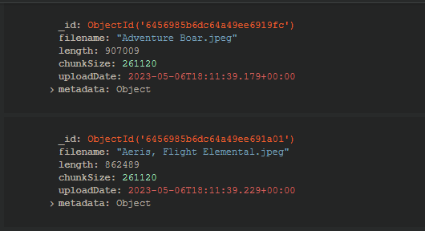

Figura 4.5.2.2. Document de baza ce face legatura intre carte si imagine, cat si intre imagine si pisele ce o compun.

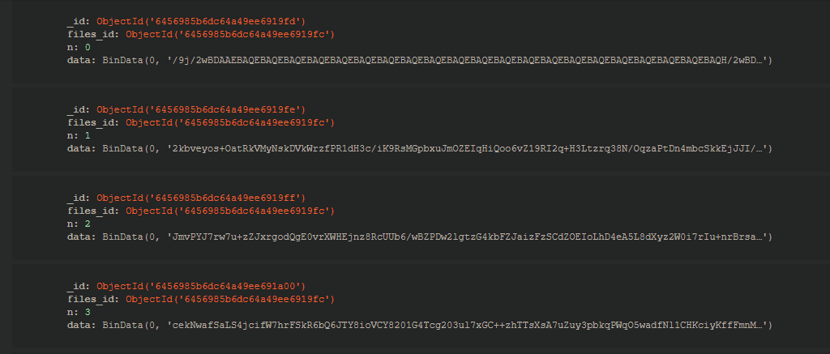

Figura 4.5.2.3. Piesele imaginii cu numele „Adventure Board.jpeg” din figura precedenta.

Fiecare astfel de piesa are un contor, util pentru determinarea ordinii aranjarii pieselor imaginii, pentru construirea corecta a acesteia, la citirea ei din baza de date. Totodată, au un id unic, cat si id-ul documentului de baza. Obiectul returnat de metoda din service este de tipul LoadFile, care are ca atribute numele, tipul fîșierului, dimensiunea acestuia si un byte array ce reprezintă contentul fîșierului. Se folosesc clasele speciale configurate pentru lucrul cu GridFS: GridFsTemplate si GridFSFile.

@Override

public LoadFile downloadFile(String id) throws IOException {

    GridFSFile gridFSFile = template.findOne(new Query(Criteria.where("_id").is(id)));

    LoadFile file = new LoadFile();

    if (gridFSFile != null && gridFSFile.getMetadata() != null) {

        file.setName(gridFSFile.getFilename());

        file.setType(gridFSFile.getMetadata().get("_contentType").toString());

        file.setSize(gridFSFile.getMetadata().get("size").toString());

        file.setContent(operations.getResource(gridFSFile).getInputStream().readAllBytes());

    }

    return file;

}

Obiectul returnat este trimis de Controller către Client, care utilizeaza mecanismul prezentat in componenta ImageContainerV2 pentru a afisa imaginea.

4.5.3. Pagina de combinare a cărților

O modalitate de a renunta la cărțile pe care un utilizator le detine si de a obține altele, este functionalitatea de combinare a cărților. Prin acest mecanism, un utilizator selecteaza 3 cărți din colecția personala si le schimba pentru o alta carte. In aceasta versiune, cartea generata va fi una random, iar in versiuniile urmatoare se va implementa un mecanism de generare/combinare bazat pe proprietati ale cărților, precum raritatea, nivelul de putere sau impactul abilitatii asupra unui meci (vazut dintr-o perspectiva generala).

Precum la pagina MyCollection, Client-ul va trimite un request către Server, prin care ii cere colecția utilizatorului, request-ul fiind identic. Cealalta sarcina pe care o indeplineste Server-ul este generarea cărții, printr-o funcție random, pe care o trimite Client-ului tot ca urmare a unui request a acestuia.

Pagina este compusa din 4 chenare: 3 chenare pentru selectarea celor 3 cărți ce vor fi combinate, si un chenar in care se va afisa rezultatul combinarii. La click-ul pe unul din cele 3 chenare, se deschide o lista a cărților din colectie. Lista cuprinde numele si numarul de exemplare ale cărții in colectie. Selectia unei se face prin click pe elementul din lista, mai apoi afisandu-se imaingea cărții respective.

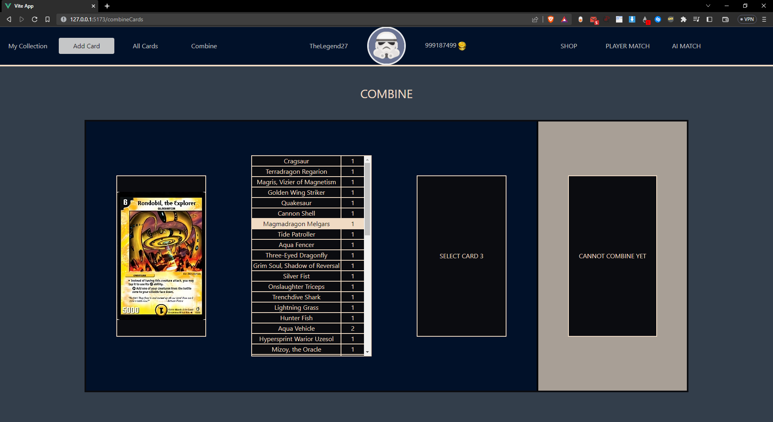

Figura 4.5.3.1. Pagina de combinare a cărților

Chenarul cărții poate avea 3 stari: starea initiala, in care este afisat textul „SELECT CARD”, starea in care este afisata lista cărților din colectie, si starea in care se afiseaza cartea selectata. Pentru a realiza interschimbarea intre aceste stari, se folosesc 2 variabile de stare: isCardXClicked si isCardXSelected. Aceste 2 variabile functioneaza precum un toggle: prima dintre ele devine true la click-ul pe chenarul in starea initiala, iar cea de a doua in momentul selectiei unei cărți din lista. Utilizandu-se directiva v-if, se va afisa chenarul in starea corecta.

<div id="card1_container" class="w-full h-full grid m-auto">

    <div v-if="isCard1Selected" :key="isCard1Selected" class="...">

        <ImageContainerV2 container-width="100%" container-height="80%" :image-id="card1ImageId"/>

    </div>

    <div v-else-if="isCard1Clicked" class="...">

        <ul class="text-myBeige overflow-y-scroll">

            <li v-for="(card, index) in collection" :key="card" class="..."

            @click="selectCardToCombine(1, index)">

                <p class="border-r-2 border-myBeige"> {{card.name}} </p>

                <p> {{card.numberOfCards}} </p>

            </li>

        </ul>

    </div>

    <div v-else id="card1" class="..." @click="card1Clicked = true">

        <div class="w-[100%] h-min m-auto text-myBeige"> SELECT CARD 1</div>

    </div>

Functia selectCardToCombine seteaza id-ul imaginii cărți (ce va fi trimis ca props către componenta ImageContainerV2) si actualizeaza colecția curenta: cartea selectata este scoasa din colectie daca e intr-un singur exemplar, sau se decrementeaza contorul acesteia.

async function selectCardToCombine(combineCardNumber, cardIndex) {

    switch(combineCardNumber) {

        case 1 : { card1ImageId.value = collection.value[cardIndex].imageId; break; }

        case 2 :{ card2ImageId.value = collection.value[cardIndex].imageId; break; }

        case 3 : { card3ImageId.value = collection.value[cardIndex].imageId; break; }

        default : { break; }

    }

    collection.value[cardIndex].numberOfCards--;

    if(collection.value[cardIndex].numberOfCards == 0) {

        collection.value.splice(cardIndex, 1);

    }

}

Ultimul chenar, cel corespunzator cărții generate, poate fi utilizat doar daca toate cele 3 cărți de combinat au fost selectate. La click-ul pe acest chenar, se apleaza functia combineCards, care primeste de la Server o carte random.

<div id="cardResult_container" class="...">

    <div v-if="isCardResultGenerated" :key="isCardResultGenerated" class="...">

        <ImageContainerV2 container-width="100%" container-height="80%" :image-id="cardResultImageId"/>

    </div>

    <div v-else-if="!(isCard1Selected && isCard2Selected && isCard3Selected)" id="cardResult" class="...">

        <div class="w-[100%] h-min m-auto text-myBeige">

            CANNOT COMBINE YET

        </div>

    </div>

    <div v-else id="cardResult" class="..." @click="combineCards">

        <div class="w-[100%] h-min m-auto text-myBeige">

            COMBINE CARDS

        </div>

    </div>

</div>

4.5.4. Pagina magazinului de pachete de cărți

Combinarea cărților nu este singura metoda de obtinere a acestora. Principala modalitate de a imbogatii colecția personala de cărți este cumpărarea de pachete de cărți din magazin (Shop). Fiecare utilizator are un nivel de monezi cu care poate cumpara un pachet de cărți.

Exista 10 categorii de pachete, fiecare având un continut fix de cărți. Exista pachete cu cărți de raritate mai mica, si pachete cu cărți de raritate mai mare. Pretul unui pachet este determinat de continutul acestuia. Raritatiile sunt: common, uncommon, rare, very rare si super rare.

1. Bronze Pack: conține 5 cărți cu raritate Common, si 1 carte cu raritate Uncommon.
2. Bronze Premium Pack: conține 5 cărți Common, 1 carte Uncommon si 1 carte Rare.
3. Silver Pack: conține 4 cărți Common si 2 cărți Uncommon.
4. Silver Premium Pack: conține 4 cărți Common, 2 cărți Uncommon si 1 carte Rare.
5. Gold Pack: conține 3 cărți Common, 1 carte Uncommon si 2 cărți Rare.
6. Gold Premium Pack: conține 3 cărți Common, 1 carte Uncommon, 2 cărți Rare si 1 carte Very Rare.
7. Platinum Pack: conține 2 cărți Common, 1 carte Uncommon, 2 cărți Rare si 2 cărți Very Rare.
8. Ruby Pack: conține 2 cărți Common, 1 carte Uncommon, 2 cărți Rare, 1 carte Very Rare si 1 carte Super Rare.
9. Diamond Pack: conține 1 carte Common, 1 carte Uncommon, 1 carte Rare, 2 cărți Very Rare si 2 cărți Super Rare
10. Shogu Pack: conține 2 cărți Rare, 3 cărți Very Rare si 2 cărți Super Rare.

Pachetele si datele despre acestea sunt primite de Client de la Server. Pentru afisarea unui pachet se utilizeaza componenta *PackBlock*, care primeste ca proprietate numele, pretul si continutul acestuia. Continutul se refera la numarul de cărți, din fiecare raritate, pe care il conține pachetul. Componenta este compusa din 2 sectiuni. In sectiunea de sus se afiseaza imaginea pachetului. Cea de a 2 sectiune prezinta tipurile de cărți din continutul pachetului, pretul acestuia si un buton de cumparare (buy).

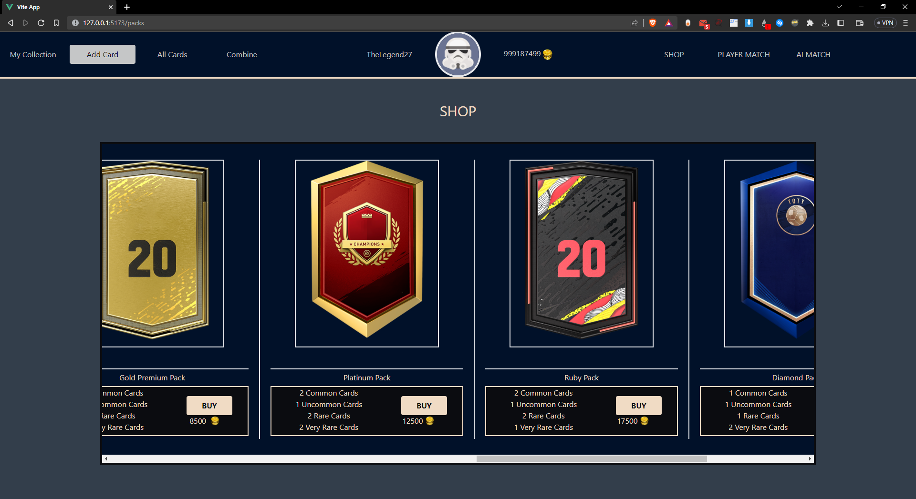

Figura 4.5.4.1. Pagina magazinului.

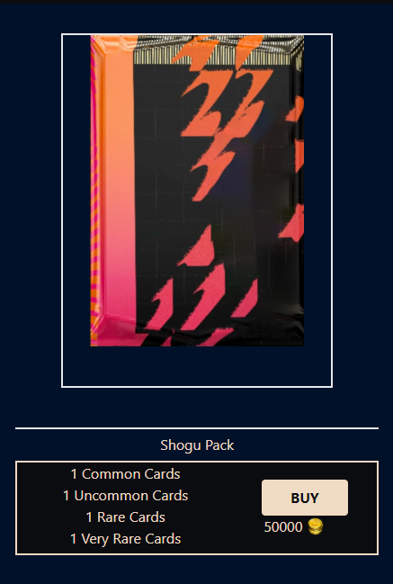

Figura 4.5.4.2. Componenta *PackBlock.*

La apasarea acestui buton se apeleaza o funcție care trimite un request către Server care conține id-ul utilizatorului si tipul pachetului. După primirea continutului pachetului de la Server, Client-ul actualizeaza nivelul de monezi al utilizatorului si afiseaza cărțile din pachet. Variabila openPack este setata pe true, fiind folosita pentru a face schimbarea de la starea in care pachetele sunt afisata, la starea in care cărțile din pachetul deschis sunt afisate.

async function openSelectedPack(packType) {

  selectedPack.value = packs.value.filter(currentPack => currentPack.name == packType);

  //currently using a hardcoded user id, will be replaced with connected user id in the future version

  const response = await fetch("/api/users/openPack/633f18459af2fa78268b91d4?packType=" + packType);

  contentOfPack.value = [...(await response.json())];

  userStore.money -= selectedPack.value.price;

  openPack.value = true;

}

Sectiunea template unde sunt afisate pachetele si cărțile este prezentata mai jos. Se utilizeaza, din nou, directivele v-if si v-for pentru schimbarea starilor, respectiv parsarea array-urilor de cărți/pachete de afisat.

<div id="page_content_container" class="w-full">

    <div v-if="isPackSelected" :key="isPackSelected" id="page_content_packCards_container" class="...">

        <div id="pack_cards" class="...">

            <CardBlock v-for="card in contentOfPack" :key="card" :image="card"/>

        </div>

    </div>

    <div v-else id="page_content_packs" class="...">

        <PackBlock v-for="pack in packs" :key="pack" :name="pack.name" :price="pack.price" :content="getListOfCardTypesFromPack(pack)"

        @open-pack="openSelectedPack($event, name)" />

    </div>

</div>

Componenta PackBlock utilizeaza componenta ImageContainer, care functioneaza similar cu ImageContainerV2. Prima dintre acestea este utilizata pentru afisarea specifica a cărților si pachetelor din interfata magazinului, având functionalitatea de reveal on click. O carte din pachet este afisata cu o imagine speciala, ce ii indica raritatea (doar de efect). La click-ul pe aceasta imagine speciala, cartea va fi dezvaluita. In figura urmatoare poate fi observat acest efect.

Controller-ul care primeste request-ul este UserController, care utilizeaza metoda openPack a service-ului UserService. Aceasta metoda primeste ca parametru id-ul user-ului si tipul de pachet deschis, preia din baza de date informatii despre user si despre pachet, După care verifica daca utilizatorul are un nivel de monezi suficient pentru a deschide pachetul.

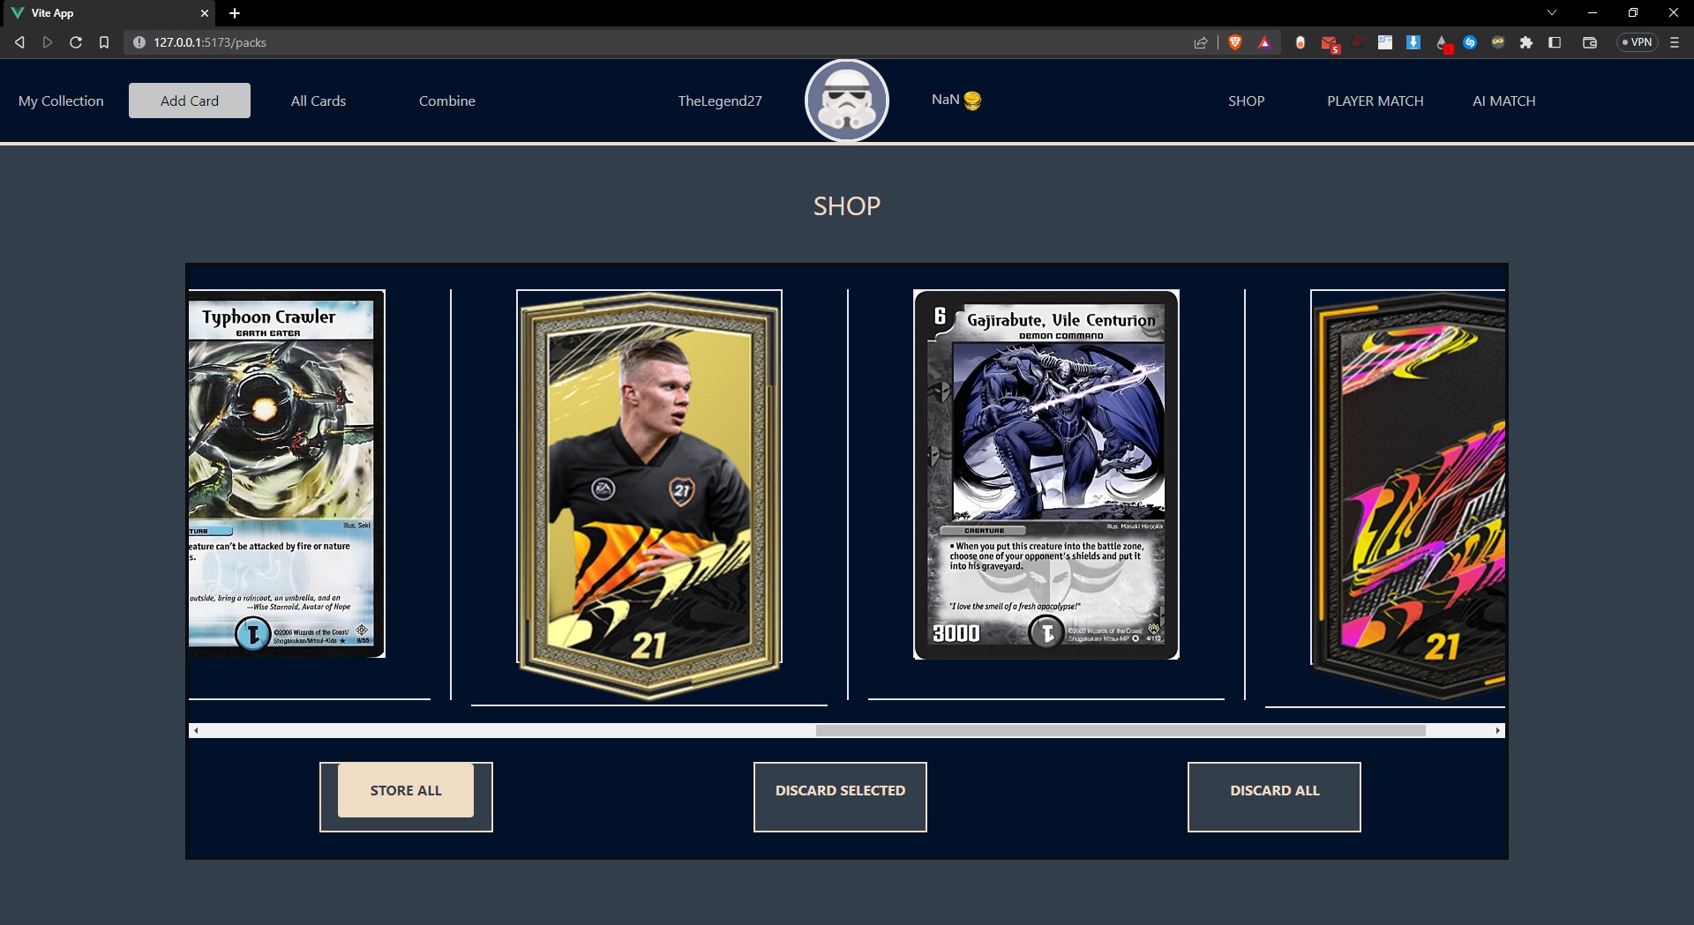

Figura 4.5.4.3. Pagina magazinului După deschiderea unui pachet de tip *Platinum Pack*.

In acel caz, se utilizeaza metoda openPack a service-ului packService, care verifica fiecare tip de carte pe care il conține pachetul si numarul de astfel de cărți si extrage, random, din baza de date aceste cărți, pe care le adauga intr-o lista. Aceasta lista este trimisa inapoi, prin service-uri, către Controller, care o trimite la Client. De mentionat este ca lista va conține doar id-urile cărților (pentru eficienta), nefiind necesare alte informatii despre acestea.

Metoda openPack din UserService:

@Override

public List<String> openPack(String userId, String packType) {

    User user = userRepository.findById(userId).get();

    Pack pack = packService.getPackByName(packType);

    if (user.getMoney() >= pack.getPrice()) {

        user.setMoney(user.getMoney() - pack.getPrice());

        List<String> cards = new ArrayList<>();

        cards = packService.openPack(pack).stream().map(Card::getId).collect(Collectors.toList());

        user = addCardsToCollection(user, cards);

        userRepository.save(user);

        return cards;

    }

    return null;

}

Metoda openPack din PackService:

@Override

public List<Card> openPack(Pack pack) {

    List<Card> cards = new ArrayList<>();

    if (pack.getNumberOfCommonCards() != null) {

        for (int i = 0; i < pack.getNumberOfCommonCards(); i++) {

            cards.add(cardService.getRandomCommonCard());

        }

    }

    if (pack.getNumberOfUncommonCards() != null) {

        for (int i = 0; i < pack.getNumberOfUncommonCards(); i++) {

            cards.add(cardService.getRandomUncommonCard());

        }

    }

    ...

    return cards;

}

Exista 3 optiuni pentru cărțile din pachetul deschis care sunt puse la dispozitia utilizatorului. Prima dintre ele este sa salveze toate cărțile pachetului in colecția personala (STORE ALL). Aceasta este singura dintre cele 3 care este implementata (este realizata implicit pe server), celelalte doua urmand a fii implementate in dezvoltări ulterioare. Acestea 2 sunt optiuni prin care utilizatorul poate sa renunte la unele cărți din pachetul deschis (DISCARD SELECTED), pe care trebuie sa le selecteze in prealabil, sau sa renunte la toate cărțile din pachet (DISCARD ALL). Pentru fiecare carte la care utilizatorul renunta, acesta va primi un numar de monezi, aceasta functionalitate va fi, de asemnea, implementata in viitoarele versiuni.

4.6. Implementarea mecanicii jocului

In capitolele precedente am prezentat modul in care setul de cărți de joc a fost obtinut, salvat si modul in care va fi procesat de către aplicatie, si, Totodată, paginile ce ofera utilizatorului acces la cărțile din joc. In acest capitol se va prezenta functionalitatea principala a aplicației: meciul de Duel Masters.

Punctele principale ce vor fi urmarite sunt realizarea interfeței meciului, cu cele 2 „table” de joc, corespunzătoare celor 2 jucători, implementarea mecanicilor si regulilor de joc, iar in final modul de executie a abilitatilor. In acelasi timp, se va prezenta modul de functionare al librariei Xstate, care ajuta la gestionarea stărilor meciului.

4.6.1. Interfata meciului

Tabla de joc de Duel Masters este formata din 2 sectiuni: tabla jucătorului 1 si tabla jucătorului 2. Ambele au aceeasi structura, aceasta fiind la randul ei sectionata in 6 zone:

Zona de bătălie (1 - Battle Zone) este cea mai activa zona din joc, intru-cat aici vor fi plasate cărțile cu care cei 2 jucători se dueleaza. Pentru a pune o carte in aceasta zona, este necesar ca numarul de cărți din zona Mana (2 - Mana Zone) sa fie suficient relativ la cantitatea de mana consumata de carte: acest proces se numeste summoning.

Tocmai amintita, zona mana conține resursele jucătorului. Cărțile plasate in aceasta zona (limitate la 1 per tura) permit jucătorului sa își imbunatateasca capabilitatiile de atac.

Cărțile din zona scuturilor (3 – Shields) reprezinta, in adevaratul sens al cuvantului, scuturile de protectie ale jucătorului. Scopul jocului este distrugerea scuturilor adversarului. Jucătorul care distruge primul toate scuturile adversarului castiga meciul.

Fiecare jucător are la inceputul meciului 5 cărți in mana (4 - Hand). De aici, jucătorul le poate plasa fie in Mana Zone, fie in Battle Zone. Pentru a nu rămâne fără cărți in mana, jucătorul are posibilitatea de a lua următoarea carte din pachetul de cărți de joc al acestuia. Acest pachet se afla in zona Deck (5).

Ultima zona o reprezintă zona cărților distruse (6 - Graveyard). Cărțile ce sunt distruse vor fi trimise in aceasta zona, si nu vor mai putea fi utilizate in acest meci (doar daca sunt, utilizand o abilitate a unei cărți, readuse intr-o alta zona).

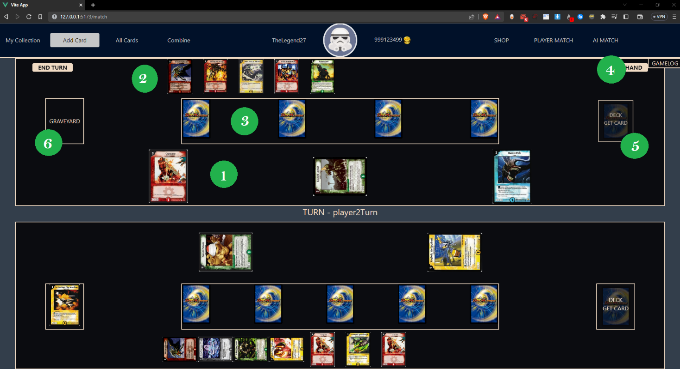

Figura 4.6.1.1. Interfata meciului cu indicatorii zonelor de pe tabla jucătorului.

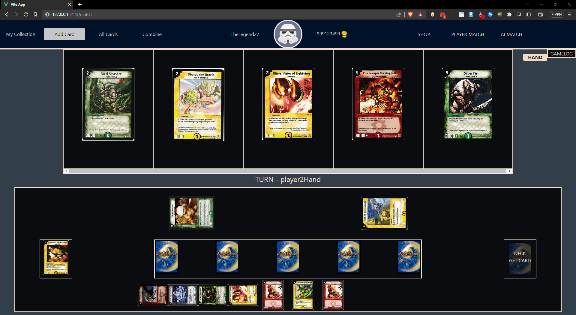

Figura 4.6.1.2. Interfata jocului cu zona Hand vizibila, ca urmare a actionarii butonului HAND.

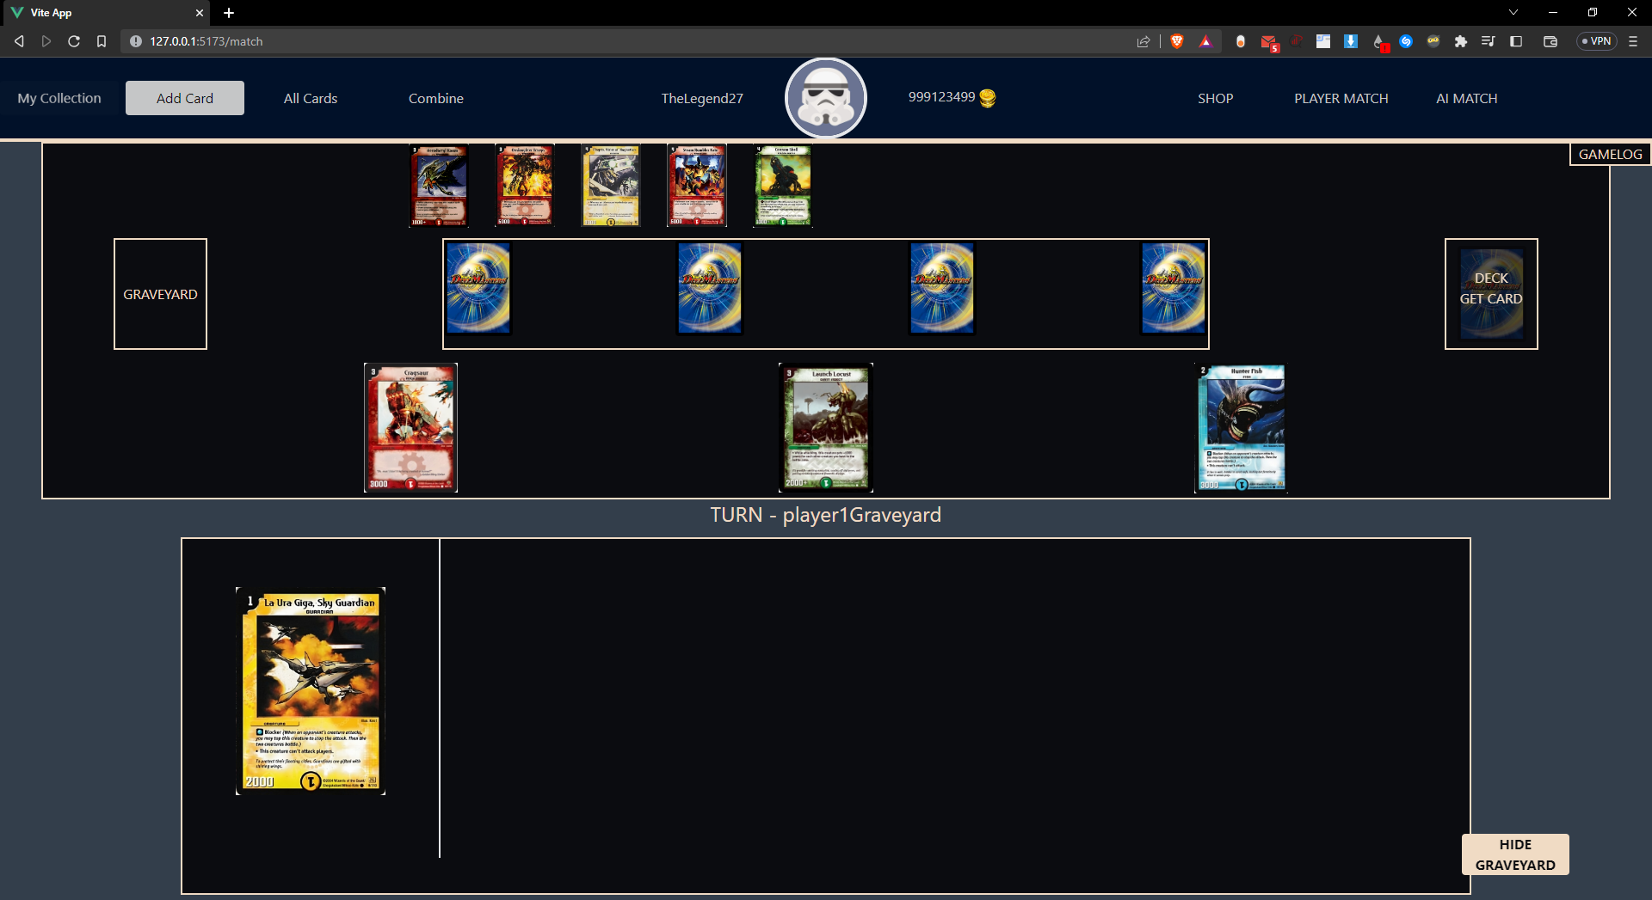

Figura 4.6.1.3. Interfata jocului cu zona Graveyard vizibila, ca urmare a click-ului pe chenarul acestei zone.

Deoarece tablele de joc ale ambilor jucători au aceeasi structura, acestea sunt reprezentate printr-o componenta cu numele PlayerTable. View-ul acestei pagini este MatchView.vue. In acest view sunt afisate cele 2 table de joc, indicatorul turei curente (centrul paginii) si un logger pentru meci, utilizat pentru inregistrarea momentelor meciului). La accesarea acestui view se initializeaza store-ul *MatchStore.* Initializarea acestuia presupune trimiterea unui request către Server, care va trimite Client-ului pachetele de joc ale celor 2 jucători. In aceasta faza a dezvoltării ambele pachete de cărți de joc vor fi create random, pe baza colecției unui utilizator (eficient pentru dezvoltarea mai rapida a functionalitatiilor). Segmentul de cod de mai jos reprezintă functia de initializare a store-ului.

        async init(usingAI) {

            this.usingAI = usingAI;

            const userId = "633f18459af2fa78268b91d4";

            let players = null;

            if(usingAI) {

                const responsePlayers = await fetch("/api/game/initializeMatchVsAI/" + userId);

                players = await responsePlayers.json();

            }

            else {

                const responsePlayers = await fetch("/api/game/initialize/" + userId + "/" + userId);

                players = await responsePlayers.json();

            }

            this.player1 = players[0];

            this.player2 = players[1];

            this.gamelog = [];

            this.initCardStoreWithDisplayedCards();

            this.initNewTurn();

            this.isDataLoaded = true;

        },

Variabilele de stare declarate in store sunt prezentate in urmatorul segment de cod. Acestea corespund pachetelor de joc ale celor 2 jucători, variabile boolean pentru controlul limitelor jocului (spre exemplu, o singura carte poate fi pusa la mana per tura), si variabile utilizate pentru controlul atacului (spre exemplu, salvarea index-ului cărții care ataca, respectiv cărții care este atacata din Battle Zone-urile lor).

    state: () => ({

        player1: null,

        player2: null,

        currentTurnManaAvailable: null,

        currentTurnCanSendToMana: null,

        currentTurnCanDrawCard: null,

        currentTurnDrawCardLimit: null,

        cardForAttack: null,

        cardToAttack: null,

        cardToAttackZone: null,

        gamelog: [],

        isDataLoaded: false,

        usingAI: null

    }),

4.6.2. Mecanicile de baza ale jocului

In acest subcapitol vom prezenta modul in care logica jocului a fost implementata prin intermediul componentelor specifice zonelor, a mecanismului de store si a unui aparat cu stari finite.

4.6.2.1. Plasarea cărții in Mana Zone

Amintita de câteva ori in capitolele precedente, aceasta mecanica presupune selectarea unei cărți de către jucător, din Hand-ul acestuia, si mutarea acesteia in Mana Zone. Pentru a putea face asta, jucătorul trebuie sa treaca in starea Hand a tablei de joc, prin actionarea butonului „Hand”. Continutul acestei zone este apoi afisat, iar jucătorul are posibilitatea selectiei unei cărți. Prin click-ul pe o carte, sunt afisate 3 optiuni: trimiterea cărții in Battle Zone, trimiterea cărții in Mana Zone sau anularea selectiei cărții. Fiecare dintre acestea este reprezentata printr-un buton, precum se poate observa in imaginea urmtoare.

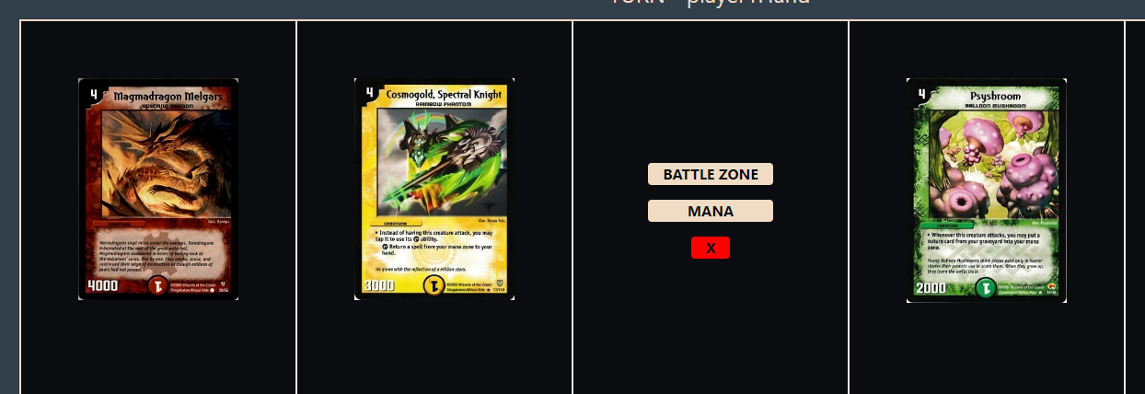

Figura 4.6.2.1. Optiunile de mutare a unei cărți din Hand.

Fiecare carte este afisata prin intermediul unei componente numite CardHandBlock. Aceasta primeste ca proprietati jucătorul, indexul cărții in zona Hand, valoarea mana a acelei cărți si instanta masinii utilizata pentru gestionarea aparatului cu stari finite. In interiorul componentei exista 2 stari: starea in care este afisata imaginea cărții, sau starea in care sunt afisate optiunile de mutare. Schimbarea intre cele 2 este realizata de click-ul pe imaginea cărții, care seteaza o variabila boolean care functioneaza precum un toggle. Afisarea optiunii de trimitere a cărții in zona Mana Zone este determinata de variabila de stare *currentTurnCanSendToMana* din store-ul *matchStore*. Aceasta este setata pe true la schimbarea turn-ului intre jucători, si setata pe false După plasarea unei cărți in zona Mana Zone.

<div v-if="!cardClicked" id="card_image" class="m-auto w-[65%] h-[70%]">

    <img :src="image" container-width="50%" class="..." @click="clickOnCard"/>

</div>

<div v-else-if="(mana <= matchStore.currentTurnManaAvailable || matchStore.currentTurnCanSendToMana == true)

&& service.state.matches(player + 'Hand')" class="...">

    <button v-if="mana <= matchStore.currentTurnManaAvailable" class="..." @click="sendToBattleZone()">

        BATTLE ZONE

    </button>

    <button v-if="matchStore.currentTurnCanSendToMana == true" class="..." @click="sendToMana()">

        MANA

    </button>

    <button class="..." @click="cardClicked = false">

        X

    </button>

</div>

Actionarea butonului „Mana” va trimite, prin intermediul unui emit către componenta parinte Hand indexul cărții. La primirea evenimentului se apeleaza functia sendCardFromHandToMana a store-ului. Aceasta primeste ca parametrii indexul cărții, jucătorul si instanta FSM.

<div v-else class="h-[100%]" >

    <CardHandBlock :name="card.name" :index="index" :mana="card.mana" :service = "service" :player = "player"

        @send-to-mana="matchStore.sendCardFromHandToMana(index, player, service)"

        @send-to-battle-zone="matchStore.sendCardFromHandToBattleZone(index, player, service)" />

</div>

Metoda actualizeaza variabilele de stare corelate cu Mana Zone (toggle-ul si numarul total de mana disponibil in tura curenta), adauga „momentul” in logger-ul meciului si apeleaza functia *moveCard* a store-ului. Aceasta funcție din urma este una critica a store-ului: realizeaza mutarea unei cărți atât pe Client, prin actualizarea variabilelor de stare, cat si pe Server, prin trimiterea unui request către acesta, cu indicatorii jucătorului ce a mutat cartea, a zonelor (zona sursa si zona destinatie) si indexului cărții. In afără de Acești parametrii, mai exista si parametrul *informServer*, care este utilizat in cazul execuției unei abilitati de către Server. In acel caz, Client-ul doar va actualiza aceste zone, apeland funcție moveCard, dar fără a mai informa server-ul, si a intra intr-un loop.

        async moveCard(index, zoneFrom, zoneTo, player, informServer, service) {

            let currentPlayer = this.getCurrentPlayer(player);

            if (zoneFrom === "deck") {

                const imageStore = useImageStore();

                imageStore.addCardImage(currentPlayer[zoneFrom][index].name, currentPlayer[zoneFrom][index].image);

            }

            if (zoneTo === "manaZone") {

                //TODO - check ability that makes the card be put into mana zone tapped

                currentPlayer[zoneFrom][index].tapped = false;

            }

            currentPlayer[zoneTo].push(currentPlayer[zoneFrom][index]);

            currentPlayer[zoneFrom].splice(index, 1);

            if (informServer) {

                const placementResponse = await fetch("/api/game/moveCard/" + player + "/" + zoneFrom + "/" + zoneTo + "/" + index);

                if (zoneFrom === "hand" && zoneTo === "battleZone") {

                    const placement = await placementResponse.json();

                    if (placement !== undefined && placement !== null && placement !== []) {

                        this.decodeAbilityEnterLimitedState(service, placement.triggeredAbilities);

                    }

                }

            }

        },

Functia utilizeaza indicatorul jucătorului prin parametrul *player* si preia variabila de stare corelata cu acesta. Daca zona sursa a cărții este pachetul de joc (acțiune limitata la un acces per tura), atunci se va incarca in store-ul *imageStore* imaginea acestei cărți. Acest store eficientizeaza procesul de randare al cărților. Pentru a nu repeta procesul de decodificare al imaginii (prezentat in capitolul 4.5.1), la prima decodificare, URL-ul creat pentru imagine, Împreună cu numele acesteia, sunt salvate in store-ul *imageStore*, După modelul key-value si vor fi accesate de acolo la fiecare afisare a cărții. Revenind la functia *moveCard*, daca zona destinatie este Mana Zone, atunci cărții i se va seta atributul *tapped* pe false. Acest atribut are o utilitate cruciala atât in Mana Zone, cat si in Battle Zone. In Mana Zone, atributul indica faptul ca aceasta carte nu a fost inca utilizata drept „resursa” pentru aceasta tura, practic incrementand contorul de mana disponibil pentru aceasta tura. In faza de informare a Server-ului, se construieste URI-ul ce va fi trimis ca request, utilizand indicatorii mutarii. Controller-ul *GameController* prinde request-ul si apeleaza metoda *moveCard* a clasei *GameEngine*. Rolul acestei clasei este sa implementeze mecanicile jocului. Metoda initializeaza un obiect de tipul *Aftermath*, tip care este utilizat preponderent in cazul unui duel intre 2 cărți. Acesta are ca atribute starea cărții care initializeaza atacul (sau cartea care este mutata, in acest caz), starea cărții care este atacata, si o lista de abilitati ce se activeaza ca urmare a execuției atacului/mutarii. Apoi se obține cartea in formatul *GameCardDTO*, un DTO care conține informatiile utile in contextul jocului ale documentului *Card*. După Obținerea cărții se verifica zonele sursa si destinatie. In cazul mutarii unei cărți din Hand in Battle Zone, este posibila activarea unei abilitati de tipul PLACEMENT, despre care vom vorbi in subcapitolul urmator. In final, se realizeaza mutarea propriu-zisa a cărții intre array-urile celor 2 zone.

public Aftermath moveCard(String playerIndicator, String zoneFrom, String zoneTo, int index) {

    Aftermath aftermath = null;

    GameCardDTO card = getCardInZone(playerIndicator, zoneFrom, index);

    if(zoneFrom.equals("hand") && zoneTo.equals("battleZone")) {

        if(card.getPlacement().length != 0) {

            aftermath = new Aftermath();

            aftermath.addAbility(playerIndicator + "#" + Abilities.valueOf(card.getPlacement()[0]).getAbility());

        }

    }

    addCardInZone(playerIndicator, zoneTo, card);

    removeCardInZone(playerIndicator, zoneFrom, index);

    return aftermath;

}

Astfel, atât pe Client, cat si pe Server, mutarea este inregistrata. Pe Client se actualizeaza interfata si variabilele de stare din store.

4.6.2.2. Plasarea cărții in Battle Zone

Asemanatoare cu mecanica prezentata in subcapitolul precedent, mutarea unei cărți din Hand in Battle Zone se bazeaza pe unele limitari. Daca in cazul precedent limitarea consta intr-o carte trimisa la Mana Zona per tura, in cazul acesta nu exista o astfel de restrictie, putandu-se trimite oricate cărți in Battle Zone. Limitarea o reprezintă numarul de mana disponibil pe tura curenta, fiecare carte consumand, la plasarea in Battle Zone, un numar de mana. Pasii pentru a realiza aceasta acțiune sunt foarte similari cu cei din subcapitolul precedent: vizualizarea cărților din Hand, selectia unei astfel de cărți, iar apoi actionarea butonului „Battle Zone”. Aceste este vizibil daca variabila de stare *currentTurnManaAvailable* din store este mai mare decat numarul de mana consumat de cartea selectata. Actionarea butonului „Battle Zone” va apela functia *sendCardFromHandToBattleZone* din store. Aceasta functioneaza similar cu cea de la mutarea in Mana Zone, cu diferența ca vor fi setate alte variabile de stare (contorul de mana disponibila in tura curenta) si se va seta atributul *tapped* pe true al cărții. Cărțile plasate in Battle Zone nu pot fi utilizate in tura curenta (tapped == true), doar daca sunt de tipul *Speed Attacker*. In acel caz, variabila tapped este setata pe false. Apelul functiei *moveCard* prezinta un element nou in acest caz: pentru acest tip de mutare pot exista abilitati ce vor fi activate. Explicatia modului in care acestea sunt executate va fi făcuta intr-un capitol viitor. In final, Client-ul si Server-ul realizeaza mutarea.

4.6.2.3. Extragerea unei cărți din pachet

In fiecare tura, jucătorul poate extrage următoarea carte din pachet, pentru a avea o noua optiune de joc. Pentru a realiza asta, jucătorul trebuie sa dea click pe chenarul „Deck Get Card” din partea dreapta a tablei sale de joc. Acest chenar prezinta un efect de pulsare, pentru a il anunta pe jucător ca poate lua o carte. După luarea acestei cărți, efectul dispare iar „butonul” devine inactiv. Chenarul este reprezentat prin intermediul componentei Deck. Aceasta componenta este una simpla, functionalitatea ei fiind reprezentata de click-ul ce va apela functia drawCard din store. Aceasta funcție este, la baza, tot o mutare. Asadar, functia moveCard este din nou apelata. După cum a fost amintit in capitolul 4.6.2.1, in imageStore se va adauga imaginea cărții luate din pachet. Variabila de stare *currentTurnCanDrawCard* este setata pe false.

4.6.2.4. Schimbarea turului

Ca in orice joc, un jucător are un numar limitat de actiuni ce le poate face, După care urmeaza randul celuilalt jucător. Schimbarea turului presupune câteva aspecte in contextul jocului de Duel Masters: resetarea atributului tapped al cărților din zonele Battle Zone si Mana Zone ale jucătorului al carui tur urmeaza, restaurarea posibilitatii acestuia de a pune o carte la mana si a lua o carte din pachet. Functia initNewTurn din store-ul matchStore este responsabila de acest aspect. Variabilele de stare currentTurnCanSendToMana, currentTurnManaAvailable, currentTurnCanDrawCard si currentTurnDrawCardLimit sunt reinitializate. In acelasi timp, fiecare carte din zonele Battle Zone si Mana Zone devin untapped (tapped == false).

        initNewTurn(currentTurn) {

            let limitedStore = useLimitedStore();

            if (!limitedStore.tempSwitchToOpponentTurn) {

                this.currentTurnCanSendToMana = true;

                this.currentTurnManaAvailable = currentTurn === "player1" ? this.player2['manaZone'].length : this.player1['manaZone'].length;

                this.currentTurnCanDrawCard = true;

                this.currentTurnDrawCardLimit = 1;

                let currentPlayer = currentTurn === "player1" ? this.player2 : this.player1;

                currentPlayer["manaZone"].forEach((card) => {

                    card.tapped = false;

                })

            }

            //untap current turn's player's cards

            this.getCardsInZoneForPlayer("battleZone", currentTurn === "player1" ? "player2" : "player1").forEach((card) => { card.tapped = false; });

        },

Trebuie reamintit ca functiile unui store reprezintă de fapt *actiunile* acestuia, definite in zona *actions* a acestuia. Scopul lor este, După cum se poate observa din exemplele precedente, de a gestiona variabilele de stare.

4.6.2.5. Duelul dintre doua cărți

Cea mai importanta mecanica a jocului Duel Masters, alaturi de executia abilitatilor (va fi prezentata in capitolul 4.6.3), este duelul dintre 2 cărți. Jucătorul poate utiliza cărțile din Battle Zone-ul sau pentru a ataca fie cărțile din Battle Zone-ul oponentului, fie cărțile din zone Shields a acestuia. Pe scurt, jucătorul al carui tur este acum selecteaza o carte din Battle Zone-ul sau, si o carte fie din Battle Zone-ul adversarului, fie din zona Shields a acestuia. Aceste selectii sunt inregistrare de Client, care salveaza indexul cărților, si le trimite Server-ului. Acesta implementeaza logica de duel si trimite Client-ului deznodamantul duelului. Cele 2 cărți vor fi numite drept „cardForAttack” si „cardToAttack”.

Selectia de către jucător a unei cărți din Battle Zone-ul va apela functia selectCardForAttack din store. Aceasta primeste ca parametru jucătorul si indexul cărții, si seteaza atributul selected al acestei cărți pe true, activand astfel un efect de pulsare, amintit si la chenarul pachetului. La un nou click, efectul va disparea. Mai apoi, Client-ul trimite un request către Server prin care ii cere cărțile pe care cartea selectata le poate ataca: cărțile pot avea restrictii de atac precum „This card cannot attack players”, ceea ce semnifica faptul ca aceasta carte nu poate ataca scuturi. Astfel, server-ul capteaza request-ul prin Controller-ul GameController si apeleaza metoda getattackOptionsForCard a clasei GameEngine.

public ArrayList<String> getAttackOptionsForCard(String player, String zone, int index) {

    GameCardDTO card = getCardInZone(player, zone, index);

    ArrayList<String> attackOptions = new ArrayList<>();

    String opponentIndicator = player.equals("player1") ? "player2" : "player1";

    ArrayList<GameCardDTO> opponentShields = getCardsInZone(opponentIndicator, "shields");

    ArrayList<GameCardDTO> opponentBattleZone = getCardsInZone(opponentIndicator, "battleZone");

    String[] attackProperty = card.getAttackProperty();

    for(String property : attackProperty) {

        //check "This creature can't attack" property

        if(property.indexOf("CNA") == 0) {

            String encodedProperty = Abilities.valueOf(property).getAbility();

            switch(encodedProperty) {

                case "CNA_0" : {

                    attackOptions.add("NONE"); break;

                }

                case "CNA_1" : {

                    for(int i = 0; i < opponentBattleZone.size(); i++) {

                        if(canCardBeAttacked(card, opponentBattleZone.get(i))) {

                            attackOptions.add("battleZone_" + i);

                        }

                    } break;

                }

                case "CNA_2" : {

                    for(int i = 0; i < opponentShields.size(); i++) {

                        attackOptions.add("shields_" + i);

                    } break;

                }

                default : { break; }

            }

        }

        //TODO check "This creature can attack" property

        if(property.indexOf("CA") == 0) {

            String encodedProperty = Abilities.valueOf(property).getAbility();

        }

    }

    if(attackOptions.size() == 0) {

        attackOptions.add("ALL");

    }

    return attackOptions;

}

In aceasta metoda se preia cartea identificata din request, si cărțile jucătorului advers din zonele Battle Zone si Shields. Pentru cartea selectata, se verifica daca in lista de atribute de atac a acesteia (atributul Attack_Property) se regasesc abilitati/atribute de tipul „CNA”. Acest identificator vine de la abilitatile cu textul This Creature Can’t Attack. După analiza aceasta, se construieste o lista cu indexul cărților ce pot fi atacate de cartea selectata, iar aceasta lista este trimisa inapoi Client-ului.

 async selectCardForAttack(player, index) {

            this.cardForAttack = index;

            let cardsInZone = this.getCardsInZoneForPlayer('battleZone', player);

            cardsInZone[index].selected = !cardsInZone[index].selected;

            let responseAttackOptions = await fetch("/api/game/getAttackOptions/" + player + "/" + 'battleZone' + "/" + index);

            let attackOptions = await responseAttackOptions.json();

            //server will provide a list

            //if the list contains only one message, then all cards can be attacked

            //else, only the cards from that list can be attacked

            let opponent = player === 'player1' ? this.player2 : this.player1;

            if (attackOptions.at(0) == "NONE") { }

            else if (attackOptions.at(0) == "ALL") {

                opponent['battleZone'].forEach((card) => { card.selected = true; })

                opponent['shields'].forEach((card) => { card.selected = true; })

            }

            else {

                attackOptions.forEach((card) => {

                    let cardDetails = card.split(/[_]+/);

                    opponent[cardDetails[0]][cardDetails[1]].selected = true;

                });

            }

        },

Functia *selectCardForAttack*, După primirea listei de optiuni de atac de la Server, seteaza atributului *selected* pe true acelor cărți din lista. Pasul urmator este selectarea uneia dintre aceste cărți de către jucător. Procedeul este similar cu cel de la prima selectie, insa fără implicarea Server-ului. După aceasta selectie, se va verifica daca oponentul are o carte de tipul *Blocker* in Battle Zone. In acest caz, se va trece la randul acestuia, un tur de tip *limited*, despre care se va vorbi in capitolul urmator, in care singura functionalitate pe care o poate utiliza oponentul este de a selecta acel Blocker.

Selectarea, in aceasta faza, a unei cărți a oponentului apeleaza functia *selectCardToAttack*, care seteaza variabila de stare *cardToAttack*, si apeleaza functia *attack*. Aceasta funcție primeste ca parametru indicatorul jucătorului care a initializat atacul, zone in care se afla cartea pe care o ataca (Battle Zone sau Shields) si instanta masinii.

Functia *attack* inregistreaza momentul in logger, După care construieste URI-ul pe care il trimite ca request către Server. Acesta este compus din informatiile celor 2 cărți care participa la duel: indexul, zona si jucătorul cărții. GameController-ul prinde request-ul si creeaza 2 obiecte de tip *ActionCard*, care au 3 atribute: cele 3 informatii specifice cărții din request. Urmeaza apelul metodei *execute2CardTypeAction*, care primeste ca parametru cele 2 obiecte ActionCard.

Functia execute2CardTypeAction reprezintă cea mai complexa funcție din program, asadar, va fi explicata pe sectiuni. La inceput, functia utilizeaza cele 2 obiecte ActionCard pentru a prelua cele 2 cărți ale jucătorilor, in format GameCardDTO, Totodată initializand un obiect de tipul Aftermath. Fiind o miscare de atac, se va verifica prezenta unei abilitati de tipul „WTCA” (de la textul abilitatii *Whenever This Creature Attacks*), care reprezintă o abilitate ce se activeaza atunci cand creatura initializeaza un atac. Daca o astfel de abilitate exista, ea este adaugata in lista *triggeredAbilities* a obiectului Aftermath. Intru-cat o abilitate se poate activa pentru oricare dintre cei 2 jucători, indiferent al carui rand este, este necesara codificarea jucătorului Împreună cu abilitatea. Abilitatiile sunt salvate intr-un *enum Abilities*, de unde sunt preluate.

for(String attackAbility : card1.getAttackProperty()) {

    if(attackAbility.indexOf("WTCA") != -1) {

        aftermath.addAbility(actionCard1.getPlayer() + "#" + Abilities.valueOf(attackAbility).getAbility());

    }

}

Urmatorul pas consta in verificarea zonei in care se afla cartea atacata. Daca aceasta carte este un scut, atunci cartea este distrusa, dar nu va fi trimisa in zona Graveyard, ci in Hand-ul jucătorului (regula a jocului). Pentru mutare, se apeleaza metoda *moveCard* prezentata in capitolele precedente. Totodată, se seteaza starea celor 2 cărți, din cadrul obiectului Aftermath: cartea care ataca nu sufera nici o schimbare, in timp ce cartea atacata (scutul) primeste starea „SMTH” (de la *Shield Moved To Hand*).

if(actionCard2.getZone().equals("shields")) {

    moveCard(actionCard2.getPlayer(), actionCard2.getZone(), "hand", actionCard2.getIndex());

    aftermath.setCard1State("");

    aftermath.setCard2State("SMTH");

}

Daca nu este scut, atunci va fi o carte din Battle Zone. In acest caz, se verifica daca una dintre cele 2 cărți are tipul Slayer. O carte de acest tip, indiferent de nivelul de putere al celor 2 cărți ce se dueleaza, va castiga duelul (exceptie facand cazul in care ambele cărți sunt de tipul Slayer, caz in care nu se mai efectueaza duelul).

//check if the attacking card has slayer type

boolean attackingCardIsSlayer = false;

for(String type : card1.getType()) {

    if(type.equals("SL0")) { attackingCardIsSlayer = true; }

}

//check if the defending cards has slayer type

boolean defendingCardIsSlayer = false;

for(String type : card2.getType()) {

    if(type.equals("SL0")) { defendingCardIsSlayer = true; }

}

//if both cards have type slayer, not battle happens

if(attackingCardIsSlayer && defendingCardIsSlayer) {

    aftermath.setCard1State("");

    aftermath.setCard2State("");

    return aftermath;

}

//if attacking card is slayer and the defending card is not a slayer, then the defending card is destroyed

else if(attackingCardIsSlayer && !defendingCardIsSlayer) {

    aftermath.setCard1State("");

    aftermath.setCard2State("destroyed");

    moveCard(actionCard2.getPlayer(), "battleZone", "graveyard", actionCard2.getIndex());

}

//if defending card is slayer and the attacking card is not a slayer, then the attacking card is destroyed

else if(!attackingCardIsSlayer && defendingCardIsSlayer) {

    aftermath.setCard1State("destroyed");

    aftermath.setCard2State("");

    moveCard(actionCard1.getPlayer(), "battleZone", "graveyard", actionCard1.getIndex());

}

In cazul in care nici o carte nu este Slayer, se va executa un duel clasic, in care cartea cu nivelul de putere mai mare va castiga, iar cealalta va fi distrusa si trimisa in zona Graveyard. Un caz special poate aparea in acest moment: exista cărți care au nivel de putere dinamic, de genul „2000+”. Nivelul de baza este, pentru acest exemplu, 2000. La acest nivel se poate adauga un nivel suplimentar de putere fie in momentul atacului, fie daca este indeplinita o anumita conditie. Pentru cartea care ataca, sunt verificate ambele variante. Astfel, se verifica in proprietatile de atac ale cărții daca se regaseste o proprietate de tipul „PA” (de la *Power Attacker*). In acel caz, se decodifica proprietatea/abilitatea si se adauga nivelul de putere dat de acea proprietate. In cazul in care nu exista o astfel de proprietate, se va verifica a doua varianta de nivel de putere suplimentar, utilizand metoda *getAddedPowerForCard*. Acest tip de proprietate este de tipul „Added Power”, si are pattern-ul „TCG” sau „ATCG” (de la *This Creature Gets* sau *When Attacking This Creature Gets*). După calculul nivelului de putere al cărții care ataca, se va calcula, similar, nivelul de putere al cărții care este atacata. Pentru aceasta, nu se va verifica proprietatea „PA”, deoarece aceasta nu este cea care initializeaza atacul.

//get cards power level (when attacking)

int attackingCardPower = 0;

int defendingCardPower = 0;

if(card1.getPower().indexOf("+") != -1) {

    attackingCardPower = Integer.parseInt(card1.getPower().substring(0, card1.getPower().length() - 1));

    //check for "PA" attack property

    for(String attackProp : card1.getAttackProperty()) {

        if(attackProp.startsWith("PA")) {

            attackingCardPower += Integer.parseInt(Abilities.valueOf(attackProp).getAbility());

        }

    }

    attackingCardPower += getAddedPowerForCard(card1, actionCard1.getPlayer(), false);

}

else {

    attackingCardPower = Integer.parseInt(card1.getPower());

}

if(card2.getPower().indexOf("+") != -1) {

    defendingCardPower = Integer.parseInt(card2.getPower().substring(0, card2.getPower().length() - 1));

    defendingCardPower += getAddedPowerForCard(card2, actionCard2.getPlayer(), true);

}

else {

    defendingCardPower = Integer.parseInt(card2.getPower());

}

După calculul nivelului de putere al ambelor cărți, se determina, pe baza acestora, starea cărților, si se vor seta atributele specifice acestora, in obiectul Aftermath. In acelasi timp, utilizand metoda *moveCard*, cărțile sunt mutate in zonele corespunzatoare. Un ultim pas il reprezintă verificarea activarii unei abilitati la distrugerea cărții. Acest tip de abilitate este codificat cu pattern-ul „WTCID” (de la *When This Creature Is Destroyed*), si poate avea ca rezultat mutarea cărții intr-o alta zona, alta decat Graveyard, la distrugerea acesteia. Se va modifica starea cărții distruse, din obiectul Aftermath. Exista si exceptii, in care o abilitate clasica este activata, iar in acest caz, acea abilitate este adaugata in lista din Aftermath.

//check for trigger on destroyed card

if(aftermath.getCard1State().equals("destroyed")) {

    for(String attackAbility : card1.getAttackProperty()) {

        if(attackAbility.indexOf("WTCID") != -1) {

            String abilityWhenDestroyed = Abilities.valueOf(attackAbility).getAbility();

            //instead of being destroyed, the creature will be moved to another zone

            //no need to add this ability to the aftermath

            //card status will be replaced

            if(abilityWhenDestroyed.startsWith("MT")) {

                //get card from graveyard

                switch(abilityWhenDestroyed) {

                    case "MTH" : {

                        moveCard(actionCard1.getPlayer(), "graveyard", "hand",

                                getLastDestroyedCardIndexInGraveyard(actionCard1.getPlayer()));

                        aftermath.setCard1State("MTH"); break;

                    }

                    case "MTM" : {

                        moveCard(actionCard1.getPlayer(), "graveyard", "mana",

                                getLastDestroyedCardIndexInGraveyard(actionCard1.getPlayer()));

                        aftermath.setCard1State("MTM"); break;

                    }

                    case "MTS" : {

                        moveCard(actionCard1.getPlayer(), "graveyard", "shields",

                                getLastDestroyedCardIndexInGraveyard(actionCard1.getPlayer()));

                        aftermath.setCard1State("MTS"); break;

                    }

                    case "MTD" : {

                        moveCard(actionCard1.getPlayer(), "graveyard", "deck",

                                getLastDestroyedCardIndexInGraveyard(actionCard1.getPlayer()));

                        aftermath.setCard1State("MTD"); break;

                    }

                    default : { break; }

                }

            }

            else {

                aftermath.addAbility(actionCard1.getPlayer() + "#" + abilityWhenDestroyed);

            }

        }

    }

In final, obiectul de tip Aftermath este trimis înapoi la Client. Acesta utilizează stările celor 2 cărți rezultate in urma duelului pentru a actualiza variabilele de stare din store. Totodată, verifica daca s-au activat abilitati, si seteaza variabilele de stare ale store-ului limitedStore, despre care vom vorbi in capitolul 4.6.4. In acelasi timp, cartea care a initializat atacul are setat atributul tapped pe true, indicand ca nu mai poate fi utilziata in aceasta tura.

4.6.3. Gestionarea stărilor masinii

Amintita prin capitolele precedente, masina este cea care gestioneaza o mare parte din dinamicitatea view-ului MatchView. Exista un numar limitat de stari prin care poate trece acest view:

* Starea Default - playerXTurn: jucătorul poate vizualiza cărțile de pe tabla lui de joc
* Starea Hand - playerXHand: jucătorul poate vizualiza doar cărțile din Hand
* Starea Graveyard - playerXGraveyard: jucătorul poate vizualiza doar cărțile din Graveyard

In acelasi timp, pentru fiecare dintre aceste 3 stari, exista un echivalent pentru varianta limited, in care jucătorul are acces la un set limitat de functionalitati, precum simpla selectie a unor cărți din Mana Zone. Aceasta stare va fi explicata in capitolul urmator, Împreună cu executia abilitatilor, fiind specific acesteia.

Asadar, vom explica doar cele 3 stari de baza, si modul in care se realizeaza tranzitiile intre acestea. Initializarea FSM-ului se realizeaza la intrarea in view-ul MatchView, starea initiala fiind player1Turn. La intrarea in starea playerXTurn, se adauga evenimentul in logger. Interfata vizibila in aceasta stare este prezentata in figura 4.6.1.1. Pentru a vedea cărțile din Hand, respectiv Graveyard, trebuie făcuta tranzitia spre starea player1Hand (figura 4.6.1.2), respectiv player1Graveyard (figura 4.6.1.3). Aceasta tranzitie se realizeaza cu ajutorul metodei send a masinii. Acest obiect este cunoscut si sub termenul de interpretor. Butoanele HAND si (chenarul) GRAVEYARD au setat pe evenimentul @Click apelul acestei metode, ce primeste ca parametru indicatorul de tranzitie „SHOW_HAND”, respectiv „SHOW_GRAVEYARD”.

<button v-if="service.state.matches(player + 'Turn') || state.matches(player + 'TurnLimited')" :class = hand_button_style @click="service.send('SHOW_HAND');">

        HAND

</button>

<Graveyard :player = player @click="(service.state.matches(player + 'Turn') || service.state.matches(player + 'TurnLimited')) && service.send('SHOW_GRAVEYARD')"/>

Indicatorii de tranzitie sunt definiti in cadrul starii din masina. Atributul *target* reprezintă starea urmatoare, iar in sectiunea *actions* se realizeaza diferite modificari specifice acestei tranzitii, precum initializarea unui nou tur la trecerea din player1Turn in player2Turn. Sectiunea urmatoare de cod prezinta blocul starii *playerXTurn* (structura este identica atât pentru player1Turn, cat si pentru player2Turn).

player1Turn: {

    entry: [() => {

      let matchStore = useMatchStore();

      matchStore.addMomentToGamelog("It's player1 turn now!");

    }],

    on: {

        END_TURN: {

            target: 'player2Turn',

            actions: () => {let matchStore = useMatchStore(); matchStore.initNewTurn('player1')}

        },

        OPP_TURN_LIMITED: {

          target: 'player2TurnLimited',

          actions: () => {

            let limitedStore = useLimitedStore();

            limitedStore.mainTurn = "player1Turn";

          }

        },

        YOUR_TURN_LIMITED: {

          target: 'player1TurnLimited',

          actions: () => {

            let limitedStore = useLimitedStore();

            limitedStore.mainTurn = "player1Turn";

          }

        },

        SHOW_HAND: { target: 'player1Hand' },

        SHOW_GRAVEYARD: { target: 'player1Graveyard' }

    }

},

Pentru determinarea elementelor vizuale ce vor fi afisate, in funcție de starea curenta, se utilizează metoda *matches* a clasei *State*. Aceasta poate fi apelata cu ajutorul interpretorului, precum in exemplul urmator, in care este prezentata componenta *PlayerTable*. Aceasta componenta reprezinta, După cum ii spune si numele, tabla de joc a unui jucător, ce conține toate cele 6 zone.

<template>

    <div v-if="service.state.matches(player + 'Hand') || state.matches(player + 'HandLimited')" id="hand_container" :class = hand_container_style>

        <Hand :player = player :send = send :state = state :service = service />

    </div>

    <div v-else-if="service.state.matches(player + 'Graveyard') || state.matches(player + 'GraveyardLimited')" id="graveyard_container" :class = hand_container_style>

        <GraveyardContent :player = player :send = send :state = state :service = service />

    </div>

    <div v-else-if="service.state.matches('player1TurnLimited') || state.matches('player2TurnLimited')" :class = limited_table_variant_style>

        <PlayerTableVariant :player = player :state = state :send = send :limited = true :service =service />

    </div>

    <div v-else-if="service.state.matches(player + 'Turn')" :class = full_control_table_variant_style>

        <PlayerTableVariant :player = player :state = state :send = send :service = service />

    </div>

    <div v-else :class = full_control_table_variant_style>

        <PlayerTableVariant :player = player :state = state :send = send :service = service />

    </div>

</template>

Pentru afisarea Hand-ului, se utilizează directiva *v-if* in care se verifica daca starea curenta este „player1Hand” sau „player2Hand” (variabila *player* va salva indicatorul jucătorului din tura curenta). Acelasi procedeu se foloseste si pentru celelalte stari.

4.6.4. Executia abilitatilor

După cum am vazut in capitolele precedente, multe actiuni din joc pot rezulta in activarea unei abilitati. Codificarea acestora a fost prezentata in capitolul 4.4.3, iar modul in care acestea sunt primite de Client de la Server a fost de asemenea expus. Intrebarea normala care se pune acum este: cum poate un jucător sa execute o astfel de abilitate?

Abilitatile se impart in 3 categorii: CHS (choose), GET si CNT (count). Prima dintre ele presupune interacțiunea completa a jucătorului. Cea de a doua nu necesita nici un fel de interacțiune din partea acestuia, in timp ce ultima dintre ele presupune interacțiunea partiala a utilizatorului, in anumite cazuri. Pentru decodificare se utilizează functiile definite in fîșierul *Decoder.js*.

Vom incepe prin prezentarea execuției abilitatii de tip CHS. Vom considera exemplul in care abiltiatea se activeaza ca urmare a unui duel, asadar, ne reintoarcem la functia *attack* din matchStore. Aceasta funcție apeleaza functia *applyAttackChanges*, in care, la final, se verifica daca obiectul Aftermath are elemente in lista de abilitati.

//get possible ability activation

let ability = aftermath.triggeredAbilities;

if (ability !== undefined && ability.length > 0) {

    this.decodeAbilityEnterLimitedState(service, ability);

}

Daca exista abilitati, atunci se apeleaza functia *decodeAbilityEnterLimitedState*. Aceasta funcție are rolul de a „desface” fiecare element din lista de abilitati, deoarece, După cum am precizat la pagina 154, Server-ul grupeaza abilitatea cu jucătorul pentru care se activeaza acea abilitate. Aici este momentul in care store-ul *limitedStore* si stările de tip *limited* își fac aparitia. Store-ul *limitedStore* conține variabile de stare care reprezinta, de fapt, filtre pentru cărțile ce vor fi utilizate in executia abilitatii.

In sectiunea de codificare a abilitatilor, s-au prezentat câteva exemple, din care reiese faptul ca in cadrul fiecare abilitate presupune utilizarea anumitor tipuri de cărți, filtrare După jucător, zona, clasa, putere, etc. Pentru fiecare astfel de proprietate exista o variabila de stare in limitedStore, ce va fi setata in pasul de decodificare a abilitatii.

export const useLimitedStore = defineStore({

    id: 'limited',

    state: () => ({

        //queue of abilities to be executed

        abilities: [],

        //TODO - will be set by ability decoding

        limit: 0,

        cards: [],

        action: "",

        admissibleZone: [],

        admissibleRealm: [],

        admissibleClass: [],

        admissibleMaxPower: null,

        admissibleMinPower: null,

        admissiblePower: null,

        admissibleType: [],

        //0 - tapped, 1 - untapped, 2 - any

        admissibleTapped: null,

        admissiblePlayer: [],

        admissibleDraw: false,

        tempSwitchToOpponentTurn: false,

        mainTurn: null,

        isExecuteEnabled: false,

        blockerSelection: false,

        isDataLoaded: false

    }),

Revenind la functia *decodeAbilityEnterLimitedState*, fiecare abilitate din lista este adaugata in variabila de stare *abilities* de tip array, a limitedStore, Împreună cu indicatorul jucătorului. Urmatorul pas consta in preluarea abilitații din lista si trimiterea acesteia către decodificator. In acelasi timp, se intra in starea limited a jucătorului pentru care se activeaza abilitatea. Functia care se ocupa de acest pas este functia *sendAbilityToDecodeFromQueueOfAbilities*. Intra-adevar, array-ul abilities functioneaza precum o coada (queue), abilitatiile executandu-se in ordinea activarii acestora.

sendAbilityToDecodeFromQueueOfAbilities(service) {

    let abilityPart = this.abilities[0];

    if(this.abilities.length === 1) {

        this.abilities = [];

    }

    else {

        this.abilities = this.abilities.slice(1, this.abilities.length);

    }

    let playerForWhichTheAbilityWasActivated = abilityPart.split(/[#]+/)[0];

    if(service.state.matches(playerForWhichTheAbilityWasActivated + "TurnLimited")) { }

    else if (service.state.matches(playerForWhichTheAbilityWasActivated + "Turn")) {

        service.send('YOUR_TURN_LIMITED');

    }

    else  { service.send('OPP_TURN_LIMITED'); }

    decoder.decodeAbility(abilityPart.split(/[#]+/)[1], service);

},

Prima abilitate din coada este extrasa, iar apoi se determina jucătorul pentru care se activeaza. Daca este randul acelui jucător, atunci se face tranzitia in starea lui *limited* prin indicatorul de tranzitie YOUR_TURN_LIMITED. In caz contrar, se trece in starea limited a oponentului, indicatorul fiind OPP_TURN_LIMITED. Starea este setata, iar acum se apleaza functia *decodeAbility*.

Procesul de decodificare este unul complex, iar codul este voluminos, asadar vom explica sumar pasii de decodificare si executie. Primul pas consta in determinarea partilor ce compun abilitatea (prezentate la pagina 120).

Formatul unei abilitati codificate va fi urmatorul:  
CodAbilitate_TipCarte_NumarCărți_TipCarteExtra_ZonaCarte Executie

După cum am precizat mai devreme, in aceasta explicatie vom considera abilitatea ca fiind una de tipul CHS, asadar, valoarea CodAbilitate va fi „CHS”. Celelalte atribute sunt decodificate si utilizate pentru setarea variabilelor de stare din limitedStore. Vom considera ca exemplu abilitatea codificata: ***CHS_0_1_NUL_HD0 DES.*** Atributele din limitedStore vor avea valorile:

* limit = 1
* action = DES
* admissibleZone = Hand
* admissiblePlayer = player1 (jucătorul pentru care se activeaza abilitatea)

Exemplul este unul simplu, in care jucătorul pentru care s-a activat abilitatea selecteaza o carte din zona Hand a acestuia si o distruge (trimite in Graveyard). Intregul proces se bazeaza pe lucrul cu substring-uri are string-ului abilitații, nefiind necesara prezentarea codului, fiind Totodată unui voluminos.

După setarea variabilelor de stare, „terenul” este pregatit pentru ca jucătorul sa faca selectia. Pentru a prezenta intreaga mecanica de executie, vom considera următoarea situatie din figura de mai jos. Este tura jucătorului player1, si ne aflam in starea player1Turn. Acesta are in zona Hand cartea Karate Potato, a carei abilitate este: atunci cand aceasta carte este plasata in Battle Zone, jucătorul trebuie sa aleaga 2 cărți din Hand si sa le plaseze in Mana Zone. Jucătorul va selecta aceasta carte si o va plasa in Battle Zone. In acel moment, Client-ul este instiintat de Server in legatura cu activarea acestei abilitati (o abilitate de tipul PLACEMENT).

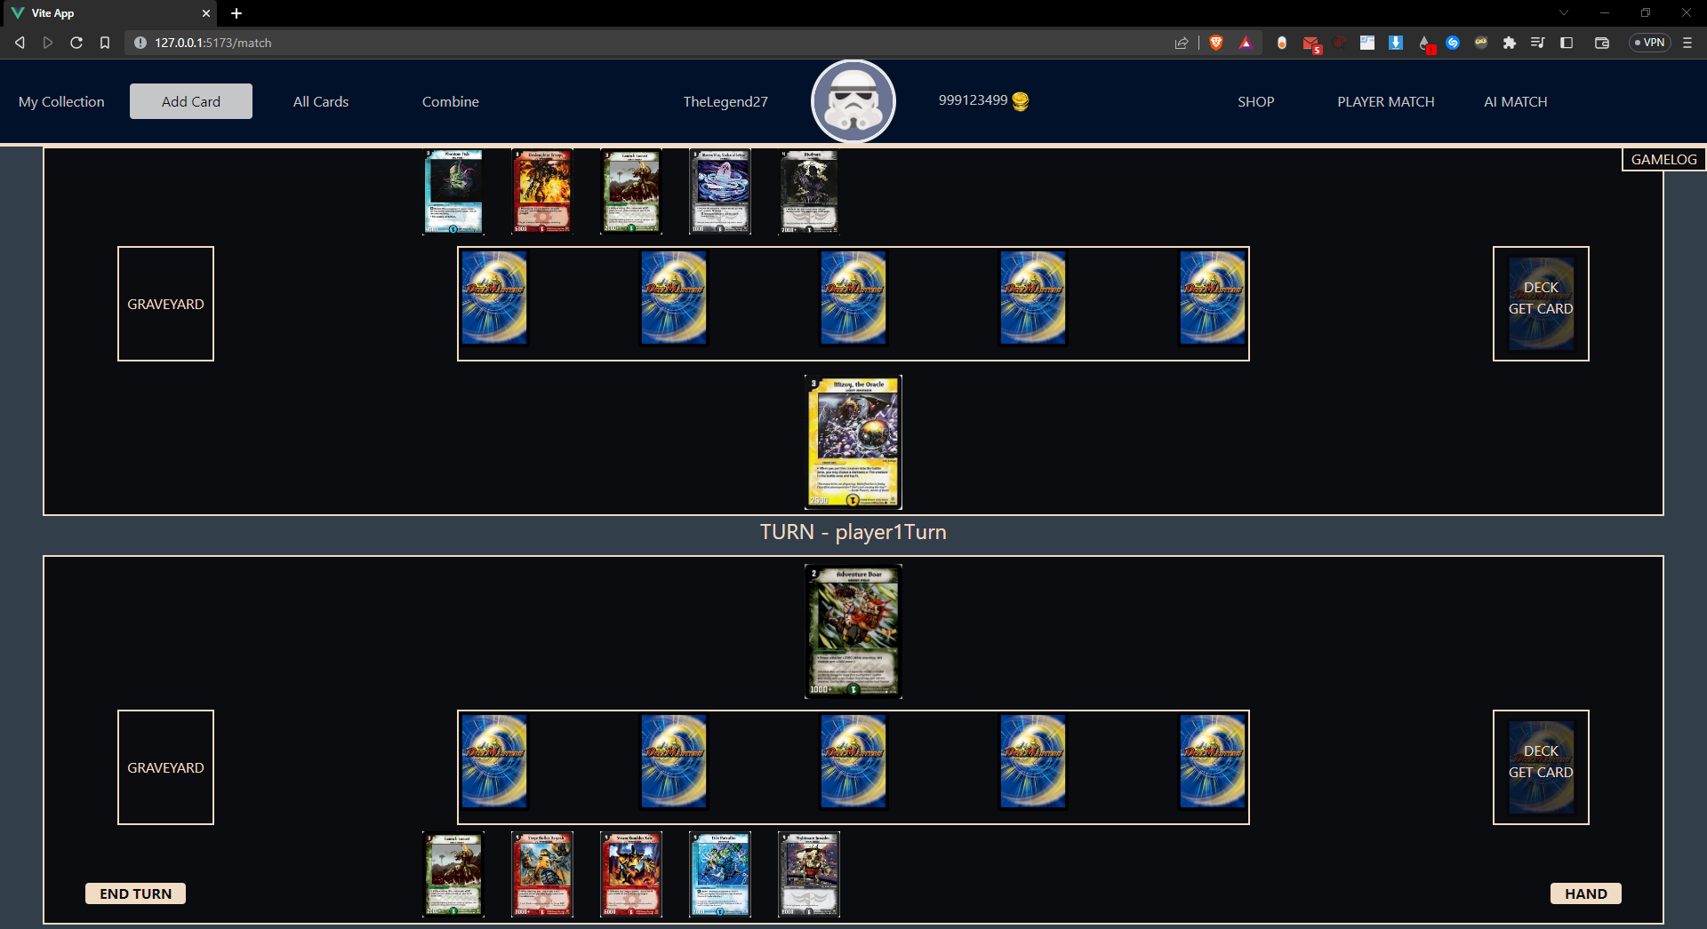

Figura 4.6.4.1. Randul jucătorului player1, starea player1Turn

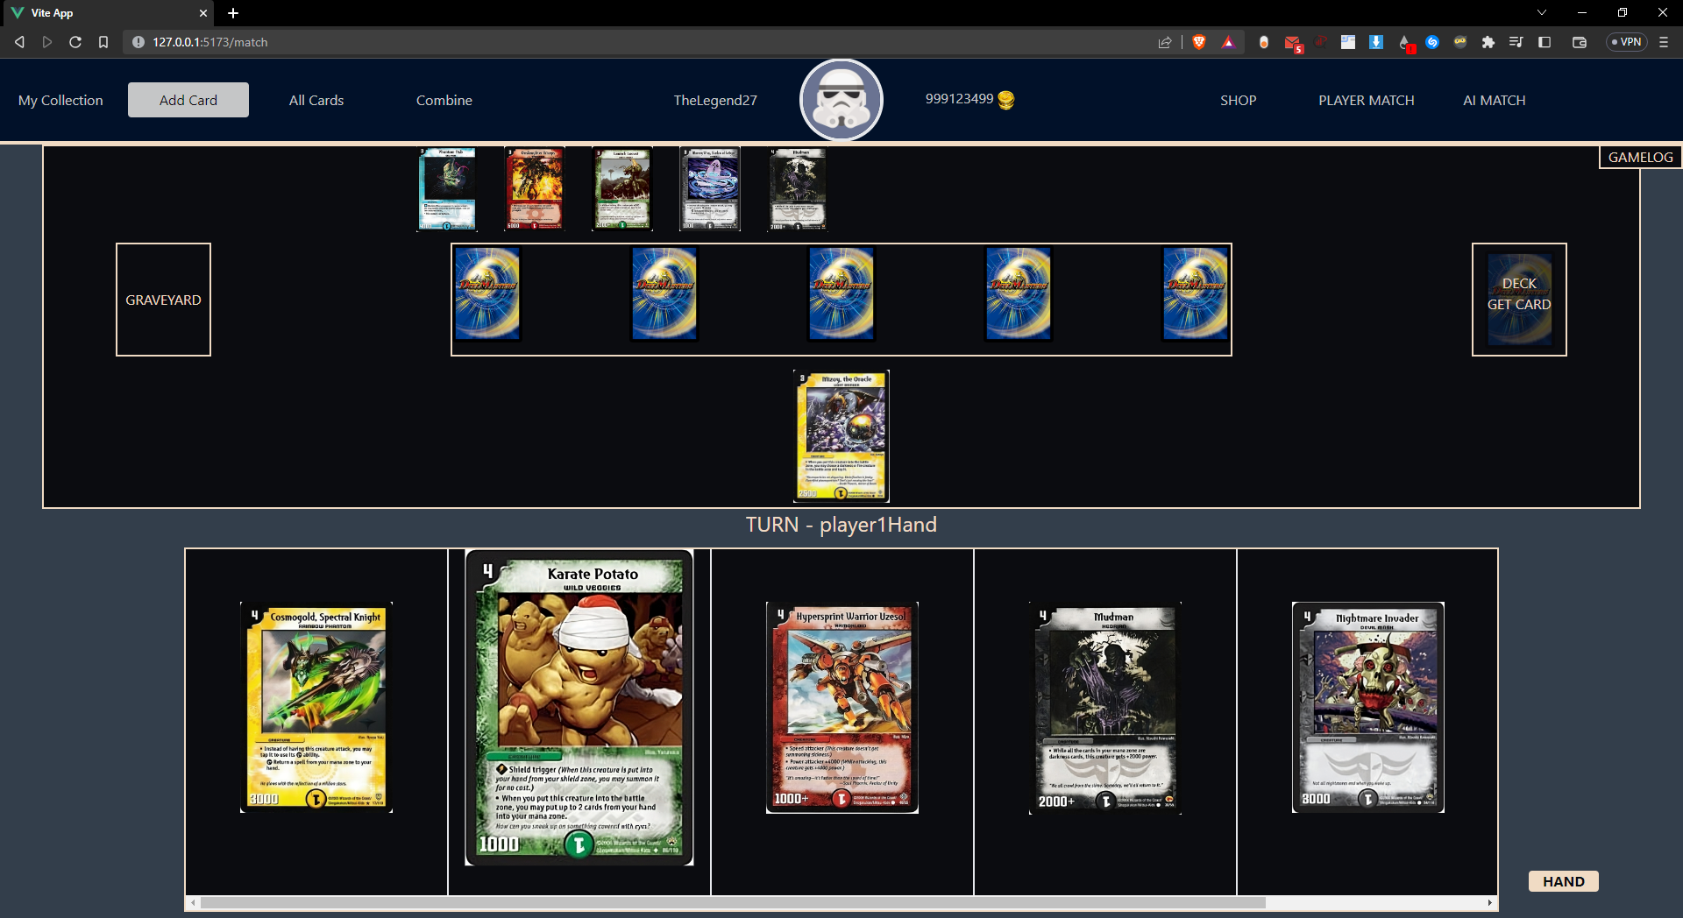

Figura 4.6.4.2. Jucătorul alege cartea Karate Potato

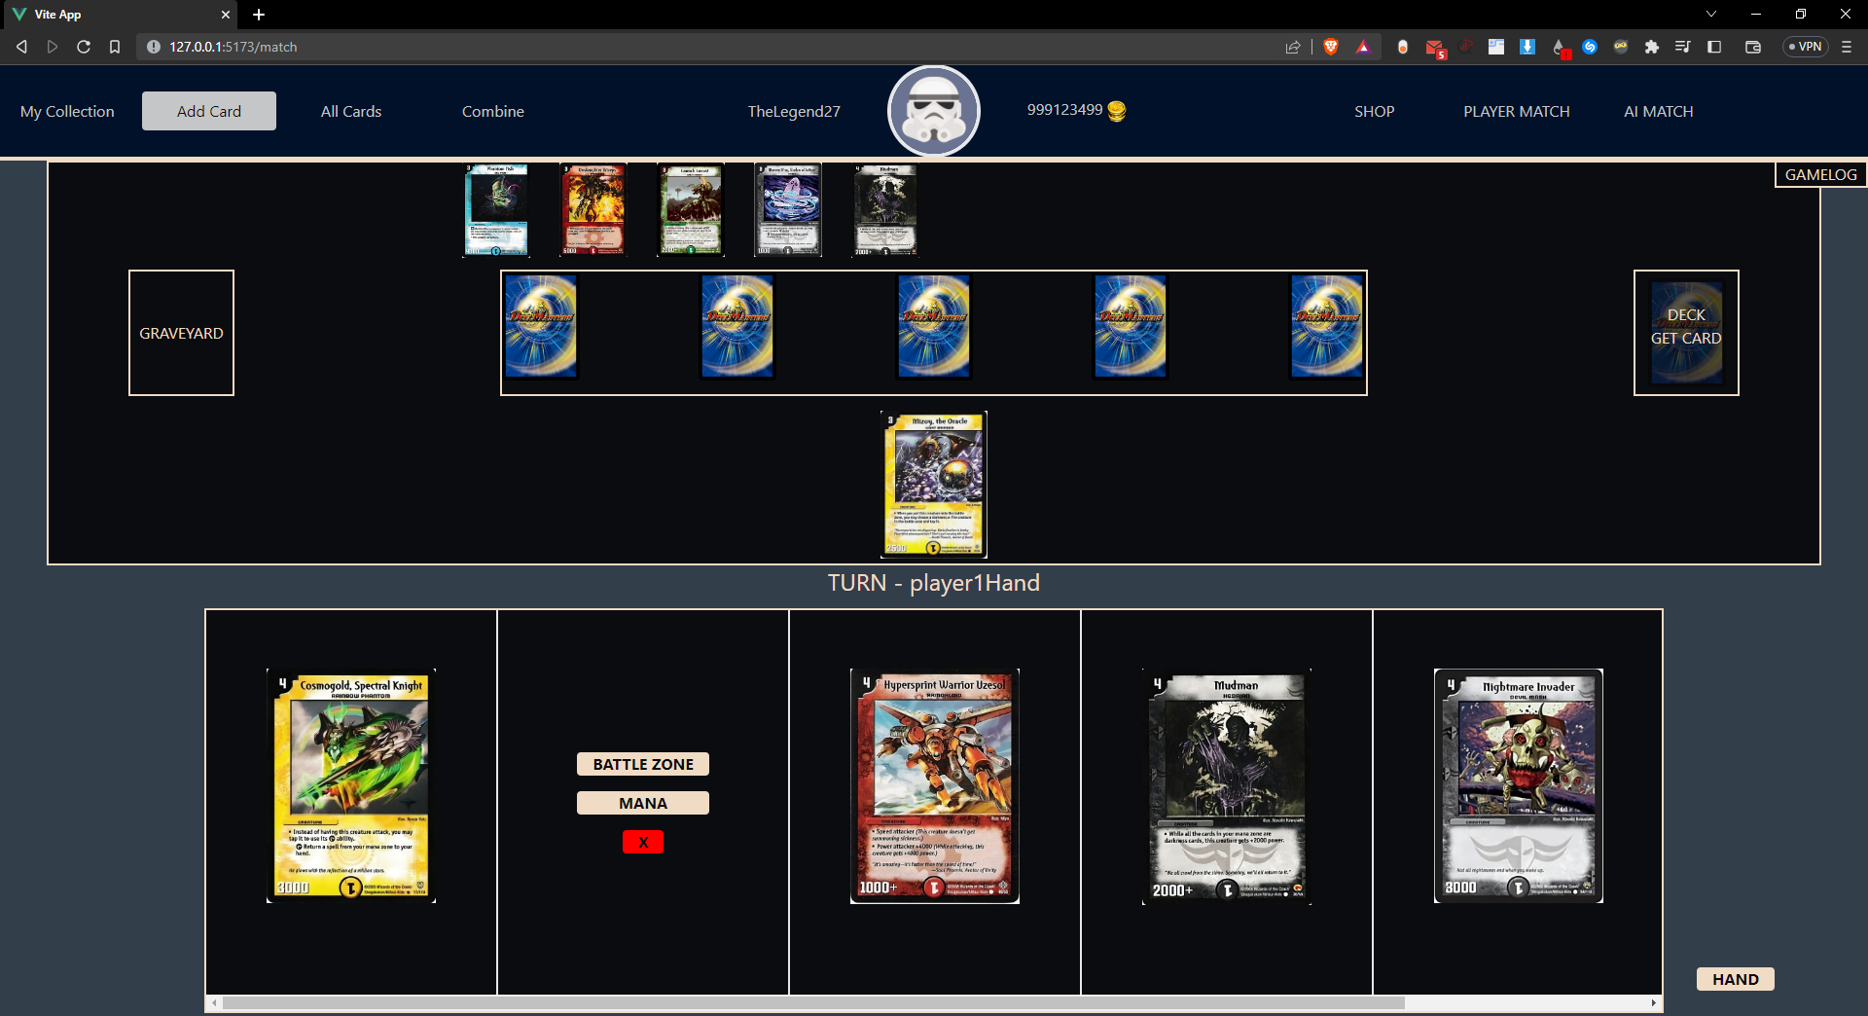

Figura 4.6.4.3. Jucătorul va alege Opțiunea Battle Zone.

După plasarea cărții in Battle Zone, masina va intra in starea player1TurnLimited, iar variabilele de stare din limitedStore vor fi setate astfel:

* limit = 2
* action = MTM (Move To Mana)
* admissibleZone = Hand
* admissiblePlayer = player1

In acest moment, jucătorul/utilizatorul poate selecta doar 2 cărți din zona Hand a acestuia. Aceasta selectie se face printr-un click pe cartea respectiva, care primeste un efect de pulsare, indicand ca a fost selectata. In acelasi timp, aceasta carte este adaugata in array-ul cards din limitedStore (variabila de stare). In momentul in care dimensiunea acestui array este egala cu valoarea variabilei limit, butonul EXECUTE va fi afisat pe ecran. Actionarea acestui buton va concluziona executia abiltiatii, cele 2 cărți fiind apoi mutate in Mana Zone.

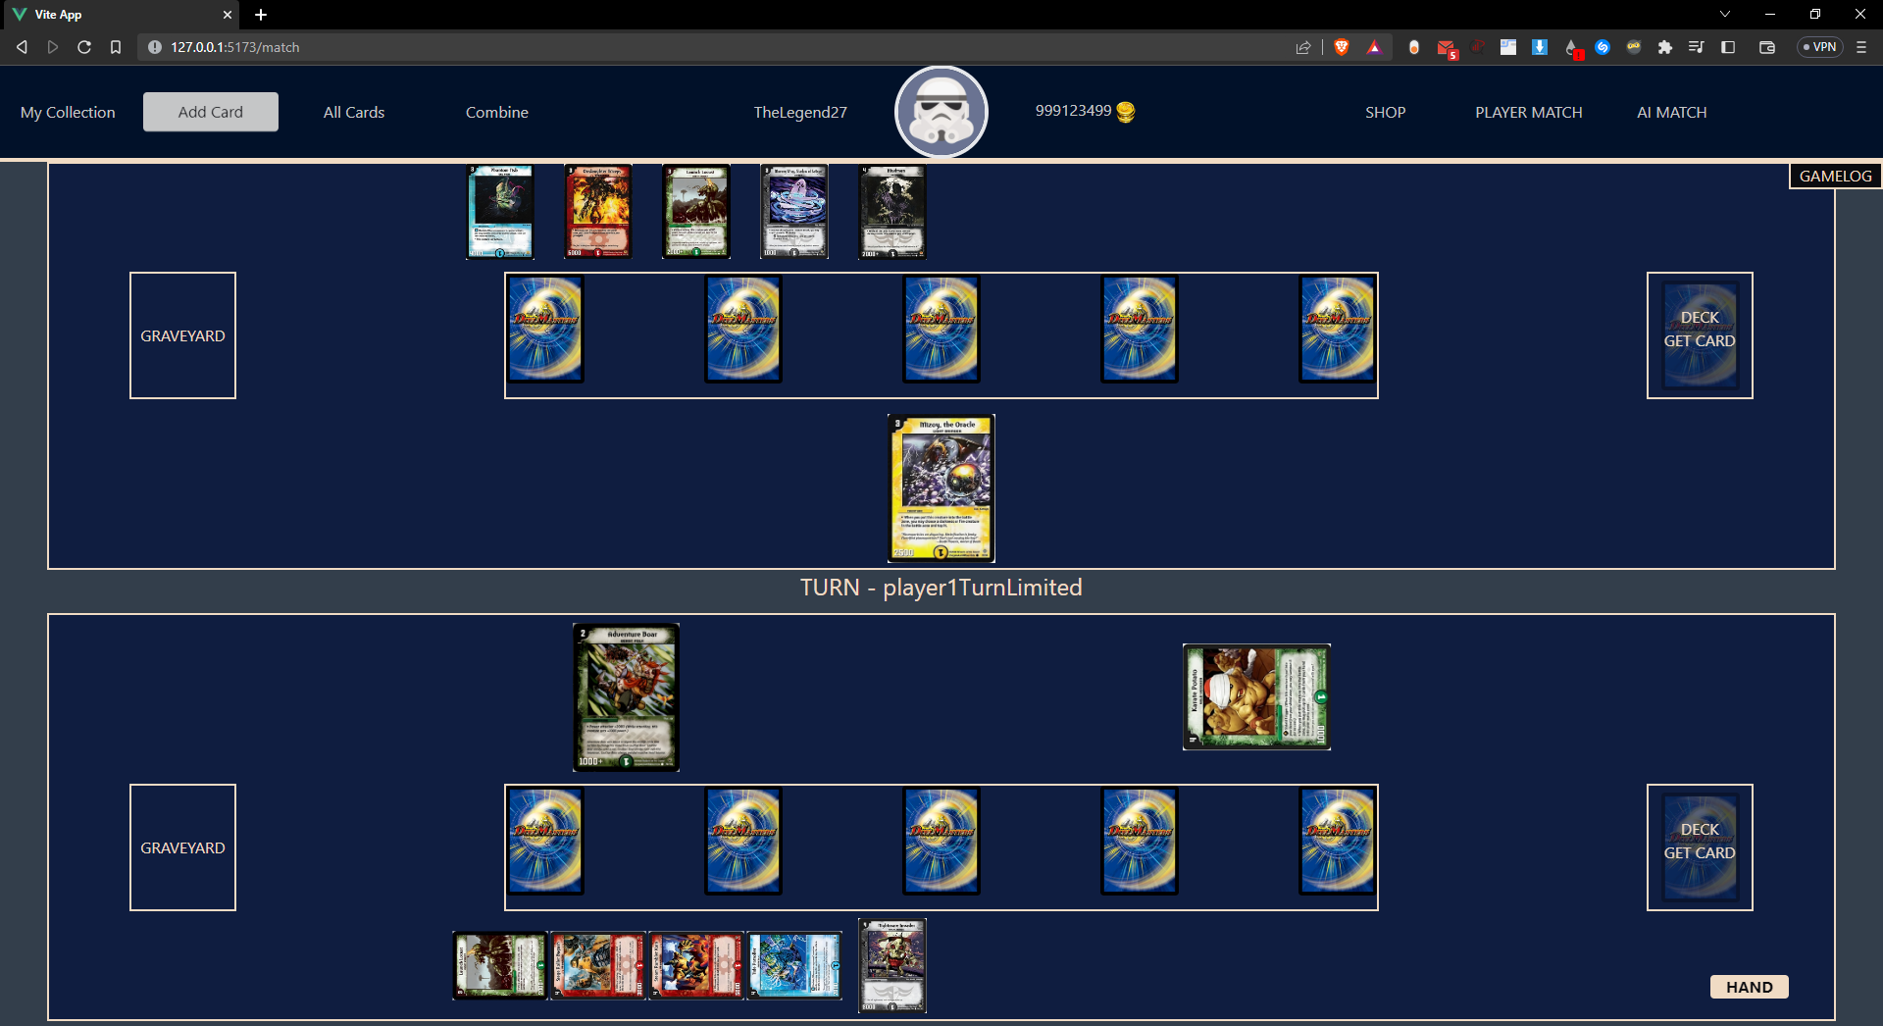

Figura 4.6.4.4. Plasarea cărții Karate Potato a determinat intrarea in starea *player1TurnLimited*, pentru executia abilitații acesteia.

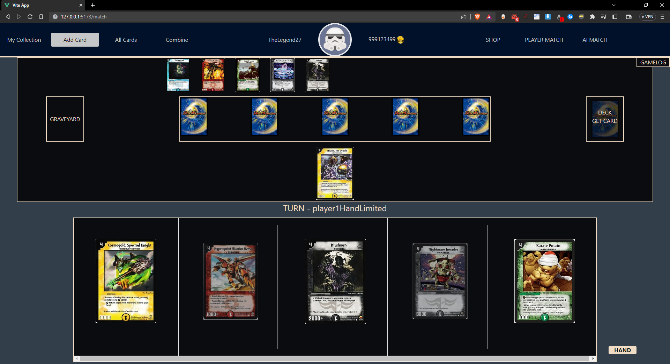

Figura 4.6.4.5. Vizualizarea Hand (intrarea in starea *player1HandLimited*) si selectia cărților Hypersprint Warrior Uzesol (a doua dinspre stanga) si Nightmare Invader.

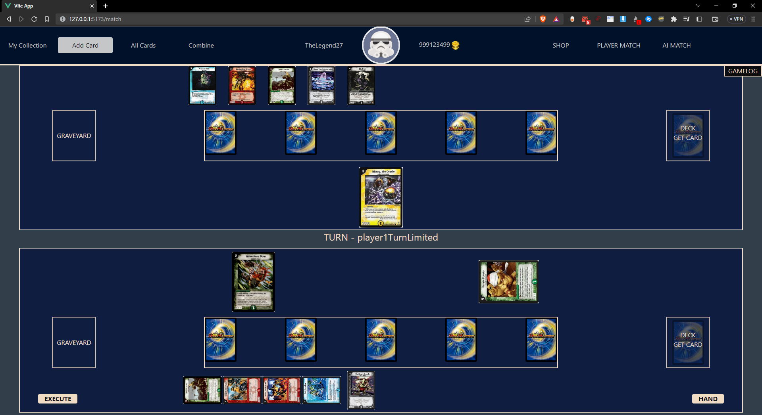

Figura 4.6.4.6. Revenirea in starea *player1TurnLimited*, butonul EXECUTE fiind acum vizibil.

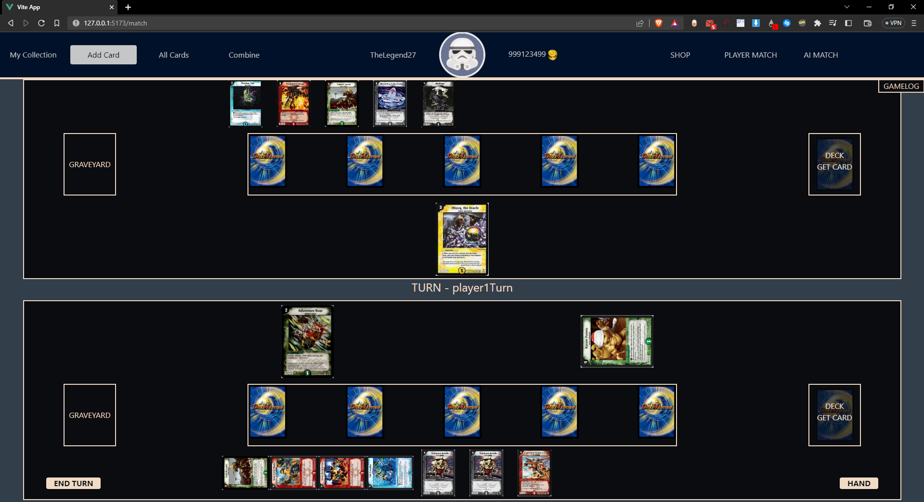

Figura 4.6.4.7. După actionarea butonului EXECUTE, cele 2 cărți selectate anterior au fost mutate in zona Mana Zone (ultimele 2 dinspre dreapta). Abilitatea a fost executata cu succes.

In cazul execuției unei abilitati de tipul GET, interacțiunea jucătorului nu mai era necesara. Procedeul de decodificare este acelasi, insa acest tip de abilitate nu permite o alegere dintre mai multe cărți, ci o selectie fixa, ce va fi făcuta de către sistem.

4.7. Implementarea sistemului de bots in joc

Acest capitol urmareste adaugarea de bots in jocul din aplicatie. Prin bot ne referim la un sistem de luare a deciziei intr-un context. Contextul in acest joc il reprezintă starea meciului. In aceasta faza a dezvoltarii, s-a decis implementarea unui bot ce va lua decizii random, dar in acelasi timp, decizii valide!

Pentru implementarea acestui sistem, s-a creat clasa AIState, care conține o funcție ce realizeaza pasul de luare a deciziei. Intr-o tura, deciziile pe care le poate lua bot-ul sunt: nici o mutare, luarea unei cărți din pachet, mutarea unei cărți in zona Mana Zone, mutarea unei cărți in zona Battle Zone si selectia unei cărți pentru a realiza un atac.

Functia *makeRandomAction* din clasa AIState are sarcina de a lua „decizia”. Bot-ul va functiona precum player2. Va avea pachetul personal de cărți de joc, si va fi „constient” de ce cărți are in fiecare zona de pe tabla sa de joc. La inceputul turului acestuia, un array cu decizile posibile ce le poate lua botul este initializat. Pe parcursul execuției acestora, cele limitate (precum trimiterea unei cărți in Mana Zone) sunt eliminate din array. Astfel, functia utilizează un mecanism de random pentru extragerea unei decizii din acest array.

Validitatea este asigurata de verificari realizate pe parcursul executiei:

* După trimiterea unei cărți in Mana Zone, decizia este eliminata din array.
* Alegerea unei cărți din Hand pentru trimiterea acesteia in Battle Zone se face doar După verificarea contorului de mana disponibila pentru tura curenta.
* Alegerea unei cărți din Battle Zone pentru atac este făcuta doar După verificarea cărților care sunt untapped, doar acestea putand fi utilizate in tura curenta.

Acest algoritm este in proces de dezvoltare, insa functionalitatile prezentate anterior, mai putin cea de alegere a unei cărți pentru atac, ce poate prevede activarea unei abilitati (pas ce nu este inca implementat), sunt functionale, si accesibile in view-ul *MatchViewAI*.

# 5. Concluzii si dezvoltări ulterioare

5.1. Concluzii

Realizarea proiectului, cat si a documentatiei, au avut un efect major asupra mea. Prin intermediul acestora, am reusit sa rememorez amintiri din perioada copilariei, vremurile in care jucam cu prietenii acest joc, care acum pare mult mai complex fata de acea perioada. In acelasi timp, mi-am imbogatit knowledge-ul din punct de vedere al tehnologiilor utilizate, adaugand la baza pe care o aveam deja.

Proiectul a reprezentat un proces de durata, in special Obținerea setului de cărți de joc si dezvoltarea procesului de executie a abilitatilor. Volumul mare de cărți ce trebuia filtrat si codificat, iar mai apoi, implementarea mecanicilor de utilizare a acestora s-a dovedit a fi mult mai dificil decat l-am prevazut, insa cu rabdare si entuziasm am reusit sa trec peste acest obstacol.

Nu in ultimul rand, amintim task-urile indeplinite in versiunea actuala a aplicației:

* Crearea unui Server cu rol in procesarea datelor venite de la Client si gestionarea bazei de date.
* Proiectarea de view-uri si componente si legarea acestora pentru crearea interfeței aplicației Client.
* Vizualizarea colecției personale a utilizatorului.
* Vizualizarea colecției complete de cărți a jocului.
* Abilitatea de combinarea a cărților, pentru Obținerea de noi cărți.
* Posibilitatea cumpararii de pachete de cărți, utilizand currency-ul din aplicatie, aceasta fiind o alta modalitate de obtinere de noi cărți.
* Interfata meciului de Duel Masters.
* Utilizarea unui sistem de storing pentru gestionarea eficienta a datelor din aplicatie.
* Implementarea regulilor si mecanicilor de joc de baza.
* Implementarea unui mecanism de decodificare a abilitatilor cărților.
* Executia abilitatilor cărților utilizand logica unui FSM.
* Implementarea unui sistem de luare de decizii random (prima versiune de bot).

5.2. Dezvoltări ulterioare

„Lupta” nu s-a incheiat aici. După cum am precizat pe parcursul acestui document, multe funcționalități nu au fost implementate, datorita timpului limitat si programului incarcat in care a fost dezvoltata aplicația. Câteva aspecte importante ce vor fi introduse in versiunile viitoare sunt următoarele:

* Implementarea unui sistem de luare a deciziei (bots) pe baza unui context mai extins al jocului: atributele cărților din zone, utilizarea unui scor pentru fiecare astfel de atribut, utilizarea algoritmilor de joc precum Minimax pentru determinarea celei mai bune decizii, etc.
* Adaugarea functionalitatilor de administrator: gestionarea bazei de date (cărți, magazin).
* Implementarea unui sistem de multiplayer, in care 2 jucători se pot conecta la un meci.
* Finalizarea integrarii tuturor tipurilor de abilitati: in acest moment, doar abilitati de tipul CHS si GET (nu toate) pot fi executate.
* Posibilitatea unui utilizator de a își crea un pachet de cărți de joc pentru meci: in acest moment, pachetul este generat random de către Server la inceperea meciului, utilizand, totusi, cărțile din colecția personala a jucătorului
* Implementarea functionalitatii de register/login: desi prezentata in partea de proiectare a aplicației, nu a reprezentat un pas necesar in dezvoltarea versiunii actuale a proiectului, accentul punandu-se pe crearea mediului de joc, acesta fiind cel mai complex din aplicatie.

# 6. Bibliografie

[1] Getting Started - What is Git? <https://git-scm.com/book/en/v2/Getting-Started-What-is-Git%3F> (accesat Oct. 05, 2022)

[2] SmartGit – Git Client for Windows, macOS, Linux <https://www.syntevo.com/smartgit/> (accesat Oct. 02, 2022)

[3] Java - The Complete Reference Ninth Edition <http://www.sietk.org/downloads/javabook.pdf> (accesat Oct. 02, 2022)

[4] Spring Boot Architecture - javatpoint <https://www.javatpoint.com/spring-boot-architecture> (accesat Oct. 03, 2022)

[5] Spring Boot - Architecture - GeeksforGeeks <https://www.geeksforgeeks.org/spring-boot-architecture/> (accesat Oct. 05, 2022)

[6] JavaScript Bible 4th Edition <https://everythingcomputerscience.com/books/all.pdf> (accesat Oct. 20, 2022)

[7] Document Object Model - Wikipedia <https://en.wikipedia.org/wiki/Document_Object_Model> (accesat Oct. 23, 2022)

[8] Vue.js - The Progressive JavaScript Framework | Vue.js <https://vuejs.org> (accesat Oct. 02, 2022)

[9] Documentation for Visual Studio Code <https://code.visualstudio.com/docs> (accesat Mai. 19, 2023)

[10] What Are Wireframes? <https://balsamiq.com/learn/articles/what-are-wireframes/#why-use-wireframes> (accesat Noi. 09, 2022)

[11] CMSC 425: Lecture 21 Artificial Intelligence for Games: Decîșion Making <https://www.cs.umd.edu/class/spring2018/cmsc425/Lects/lect21-ai-dec-making.pdf> (accesat Mai. 23, 2023)

[12] Artificial Intelligence | Mini-Max Algorithm - Javatpoint <https://www.javatpoint.com/mini-max-algorithm-in-ai> (accesat Mai. 23, 2022)

[13] Hybrid vehicle mode all subsystems - Claytex <https://www.claytex.com/tech-blog/getting-the-best-out-of-your-simulation-software-your-demo-licenses-and-yourself/attachment/hybrid-vehicle-mode-all-subsystems/> (accesat Mai. 15, 2022)

[14] Access modifiers in java <https://net-informations.com/java/basics/modifiers.htm> (accesat Oct. 03, 2022)

[15] Pinia, The New (and better) State Management System For Vue | by Nicky Christensen | Vue.js Developers | Medium <https://medium.com/js-dojo/pinia-the-new-and-better-state-management-system-for-vue-8b6f8a64f2e2> (accesat Oct. 03, 2022)

[16] Which Is Better? SQL vs NoSQL - YouTube <https://www.youtube.com/watch?v=t0GlGbtMTio> (accesat Oct. 07, 2022)

[17] Documents — MongoDB Manual <https://www.mongodb.com/docs/manual/core/document/> (accesat Oct. 07, 2022)

[18] Wireframe vs Mockup vs Prototype - Key Differences [2023] <https://brainhub.eu/library/wireframe-mockup-prototype> (accesat Noi. 09, 2022)